**LAPORAN**

**PRAKTIK KERJA LAPANGAN**

**Dibuat untuk memenuhi tugas akhir dan kelulusan mata kuliah**

**praktik kerja lapangan**

**SISTEM INFORMASI MANAGEMENT KEUANGAN BERBASIS WEBSITE MENGGUNAKAN FRAMEWORK LARAVEL**



**Disusun oleh :**

Ajib abdul kholiq 2006700031

Rachmat dwi ramdani 2006700028

Rhyzky Maulana A.K 2006700037

Ricky darmawan 2006700032

Rudi pathurohman 2006700040

**PROGRAM STUDI TEKNIK INFORMATIKA (S-1) UNIVERSITAS MANDIRI SUBANG**

**Tahun Akademik 2023 / 2024**

**Jl. Marsinu No.5, Dangdeur, Kec. Subang, Kabupaten Subang, Jawa Barat 41211**

**Telp. (0260) 417853**

**LEMBAR PENGESAHAN**

**LAPORAN PRAKTIK KERJA LAPANGAN**

**UNIVERSITAS MANDIRI**

**2023**

Disusun oleh :

Rudi pathurohman 2006700040

Ajib abdul kholiq 2006700031

Ricky darmawan 2006700032

Rhyzky Maulana A.K 2006700037

Rachmat dwi ramdani 2006700028

Pembimbing Lapangan

**Enang Sumarna, S.Tr.Kom**

**NIP.** **201712840130001**

Dosen pembimbing

**Jupriyanto, M.Kom**

**NIK. 431500060**

Menyetujui,

Mengetahui,

HRD

as-syifa boarding school

**Elva Siti Romlah, S.Psi.**

NIK

Wakil Dekan I Bidang Akademik Fakultas Teknik UM

**Anderias Eko Wijaya, S.T., M.Kom.**

**NIK. 431500024**

KATA PENGATAR

Puji dan syukur kami panjatkan atas kehadirat Allah SWT, atas berkat, rahmat dan karunia-Nya lah kami dapat menyelesaikan pengerjaan Laporan Praktik Kerja Lapangan (PKL)Universitas mandiri Subang dengan lancar dan baik di assyifa boarding school jalan cagak Praktik Kerja Lapangan merupakan salah satu dari mata kuliah wajib yang harus ditempuh.

Penyusunan laporan Praktik Kerja Lapangan ini dilakukan untuk memenuhi tugas mata kuliah dan merupakan salah satu syarat kelulusan akademik pada program studi Teknik Informatika di universitas mandiri subang.

Kami ucapkan terimakasih yang sebesar-besarnya pada semua pihak yang telah membantu jalannya kegiatan praktik kerja lapangan Melalui Praktik Kerja Lapangan ini penulis banyak menemukan kendala dalam penyusunan laporan yang penulis buat, namun dengan adanya bantuan dan kerjasama yang baik dari segala pihak, penulis dapat menyelesaikannya dengan baik, oleh karena itu, pada kesempatan ini penulis ingin mengucapkan terima kasih kepada :

1. Bapak Dr, Asep Priatna., M. Pd. , selaku Rektor UNIVERSITAS MANDIRI.
2. Bapak Usep Tatang Suryadi, ST., M.Kom., selaku Dekan Fakultas Teknik.
3. Bapak Hermansyah Nur Ahmad, ST., M.Kom., selaku Kaprodi Teknik Informatika.
4. Bapak Juprianto M.Kom selaku dosen pembimbing praktik kerja lapangan.
5. Bapak Enang Sumarna S.Tr.Kom Selaku pembimbing lapangan praktik kerja lapangan
6. Orangtua, saudara dan teman-teman yang senantiasa mendukung penulis baik secara moril maupun materil, serta seluruh pihak yang membantu, bimbingan serta saran yang tidak dapat penulis sebutkan satu per satu, sehingga penyusunan laporan ini dapat penulis selesaikan dengan baik.

Saya menyadari bahwa laporan praktik kerja lapangan ini jauh dari kata sempurna. Oleh karena itu, kritik dan saran sangat diharapkan demi kesempurnaan laporan ini.

Subang, 10 juli 2023

Penulis

DAFTAR ISI

KATA PENGATAR iii

DAFTAR ISI iii

DAFTAR TABEL vii

DAFTAR GAMBAR viii

ABSTRAKSI x

BAB I PENDAHULUAN 1

1.1 Latar belakang 1

1.2 Indetifikasi masalah 2

1.3 Batasan masalah 2

1.4 Tujuan 2

1.5 Manfaat 2

1.5.1 Bagi mahasiswa 2

1.5.2 Bagi kampus 3

1.5.3 Bagi asyifa 3

1.6 Metodologi Penelitian 3

1.6.1 Metode lapangan 3

1.6.2 Metode perpustakaan (library Research ) 3

1.7 Sistematika Penulisan 4

BAB II TINJAUAN UMUM 5

2.1 Sekilas Instansi 5

2.2 Visi Misi 7

2.2.1 Visi 7

2.2.2 Misi 7

2.2.3 Tujuan 7

2.2.4 Nilai – Nilai as-syifa 7

2.2.5 Budaya as-syifa 7

2.3 Struktur Organisasi Manajemen 8

8

2.4 Struktur Organisasi Pegawai Dapartemen IT 8

2.5 Lokasi As-syifa Boarding School 9

BAB III LANDASAN TEORI 9

3.1 Pengertian Sistem 9

3.1.1 Unsur–unsur Sistem 10

3.1.2 Jenis-jenis Sistem 10

3.1.3 Elemen yang Membentuk Sistem 10

3.2 Sejarah web 11

3.2.1 Aplikasi Web 11

3.2.2 Web Server 12

3.3 Data Base 12

3.4 Hosting 13

BAB IV ANALISA DAN PERANCANGAN SISTEM 13

4.1 Deskripsi Sistem 13

4.2 Hardware yang digunakan 14

4.3 Softwar yang digunakan 14

4.3.1 LAMPP 14

4.3.2 Framewok Laravel 16

4.3.3 Google Crome 18

4.3.4 Visual studio code 18

4.4 Rancangan Diagram 19

4.4.1 Entity Relationship Diagram 19

4.4.2 Usecase Diagram 19

4.4.3 Activity Diagram 20

4.4.4 Sequence diagram 40

4.4.5 Diagram Statechart 59

4.5 Tampilan Sistem 61

4.5.1 Menu login 61

4.5.2 Tampilan menu admin 61

4.5.3 Tampilan Dashboard 62

4.5.4 Master data 62

4.5.5 Menu proses 68

4.5.6 Menu Reporting 69

4.5.7 Pegawai 71

4.5.8 ADM MENU 72

4.5.9 Adm role 72

4.5.10 Adm User 73

4.5.11 Adm Role Menu 74

4.5.12 Admin edit profil 75

4.5.13 Tampilan Menu user 1 (kepala sekolah) 75

4.5.14 Master Data 76

BAB V PENUTUP 78

5.1 Kesimpulan 78

5.2 Saran 78

LAMPIRAN - LAMPIRAN 79

LEMBAR PENILAIAN KOMPETENSI MAHASISWA 80

LEMBAR PENILAIAN KOMPETENSI MAHASISWA 81

LEMBAR PENILAIAN KOMPETENSI MAHASISWA 82

LEMBAR PENILAIAN KOMPETENSI MAHASISWA 83

LEMBAR PENILAIAN KOMPETENSI MAHASISWA 84

DAFTAR HADIR ANGGOTA 85

DAFTAR HADIR ANGGOTA 88

DAFTAR HADIR ANGGOTA 93

URAIAN KEGIATAN 96

URAIAN KEGIATAN 100

URAIAN KEGIATAN 106

DEKUMENTASI KEGIATAN 109

DAFTAR TABEL

tabel 1 penilaian kompetensi mahasiswa oleh dosen pembimbing 80

tabel 2 penilaian kompetensi mahasiswa oleh dosen pembimbing 81

tabel 3 penilaian kompetensi mahasiswa oleh dosen pembimbing 82

tabel 4 penilaian kompetensi mahasiswa oleh dosen pembimbing 83

tabel 5 penilaian kompetensi mahasiswa oleh dosen pembimbing 84

tabel 6 daftar hadir mahasiswa praktik kerja lapangan bulan juli 87

tabel 7 daftar hadir mahasiswa praktik kerja lapangan bulan agustus 92

tabel 8 kehadiran mahasiswa praktik kerja lapangan bulan september 95

tabel 9 uraian kegiatan mahasiswa bulan juli 99

tabel 10 uraian kegiatan mahasiswa bulan agustus 105

tabel 11 uraian kegiatan bulan september 108

DAFTAR GAMBAR

Gambar 1 as-syifa boarding school jalancagak 5

Gambar 2 struktur organisasi manajemen as-syifa 8

Gambar 3 manage server lampp 15

Gambar 4 logo laravel 17

Gambar 5 logo google crome 18

Gambar 6 logo virsual studio code 19

Gambar 7 Entity relationship diagram sistem 19

Gambar 8 usecase diagram 20

Gambar 9 activity diaram login user 21

Gambar 10 activity diaram login user 21

Gambar 11 tampilan login admin 61

Gambar 12 tampilan menu admin 61

Gambar 13 tampilan Dashboard 62

Gambar 14 tampilan master data_unit 62

Gambar 15 tampilan master data tingkat 63

Gambar 16 tampilan master data kelas 63

Gambar 17 tampilan master data siswa 63

Gambar 18 tampilan master data_ tingkat 64

Gambar 19 tampilan master data tahun ajaran 64

Gambar 20 tampilan master data semester 65

Gambar 21 tampilan master data_non tagihan 65

Gambar 22 tampilan master data_ tagihan 65

Gambar 23 tampilan master data_tagihan tingkat 66

Gambar 24 tampilan master data_tagihan siswa 66

Gambar 25 tampilan master data akun head 67

Gambar 26 tampilan master head sub 67

Gambar 27 tampilan sub sub akun 67

Gambar 28 tampil master data_akun 68

Gambar 29 menu proses transaksi siswa 68

Gambar 30 menu proses penerimaan 69

Gambar 31 menu proses pengeluaran 69

Gambar 32 menu reporting laporan penerimaan 69

Gambar 33 menu reporting history pembayaran siswa 70

Gambar 34 Menu reporting penerimaan kelas 70

Gambar 35 menu reporting laporan jurnal 70

Gambar 36 menu reporting summary tagihan 71

Gambar 37 tampilan menu pegawai 71

Gambar 38 tampilan ADM menu 72

Gambar 39 tampilan ADM menu_ tambah menu 72

Gambar 40 tampilan adm role 72

Gambar 41 tampilan adm role 73

Gambar 42 tampilan adm user 73

Gambar 43 tampilan Adm role meun 74

Gambar 44 tampilan adm role menu 74

Gambar 45 tampilan admin edit profil 75

Gambar 46 tampilan menu user 1 75

Gambar 47 tampilan master data 76

Gambar 48 tampilan master data_ semester 76

Gambar 49 tampilan master data_tambah semester 77

Gambar 50 tampilan master data_ kelas 77

Gambar 51 tampilan master data_ tambah semester 77

Gambar 52 diskusi review website sim_keuangan 109

Gambar 53 acara taklim setiap hari senin 109

Gambar 54 perancangan website sim_keuangan 109

Gambar 55 desain tampilan forgot sandi website sim_keuangan 109

Gambar 56 Setelah mengikuti apel pagi setiap hari senin 110

Gambar 57 diskusi perancangan desain website Sim_keuangan 110

Gambar 58 Mengujungi elshifa fm subang 110

Gambar 59 perancangan desaign tampilan home website Sim 110

Gambar 60 perpisahan hari terakhir pkl di as-syifa 111

ABSTRAKSI

Teknik Informatika merupakan bidang ilmu yang mempelajari bagaimana menggunakan teknologi komputer secara optimal guna menangani masalah transformasi atau pengolahan data dengan proses logika. Aplikasi laporan keuangan adalah jenis **software pembukuan**yang dapat membantu Yayasan dalam mengotomatiskan pengumpulan data keuangan dan melacak tren yang dapat memengaruhi sasaran keuangan dengan lebih akurat. Memungkinkan tim keuangan untuk melacak dan menganalisis arus kas masuk/keluar guna mengidentifikasi kondisi arus kas di Yayasan saat ini dan di masa mendatang.

Proses pembuatan website sistem keuangan dimulai dengan perencanaan yang cermat, termasuk pengidentifikasian kebutuhan, fitur yang diperlukan, serta arsitektur keseluruhan. Setelah itu, pengembang akan merancang antarmuka pengguna yang intuitif dan mudah dinavigasi, memastikan bahwa pengguna dapat dengan efisien mengakses dan mengelola data keuangan.

# PENDAHULUAN

## Latar belakang

SMPIT Assyifa Boarding School didirikan tahun **2006** dibawah naungan Yayasan As-Syifa Al-Khoeriyyah setelah di tahun sebelumnya mendirikan TKIT as-Syifa 2005 dan LTIQ As-syifa di tahun 2003. lahirnya SMPIT As-Syifa tidak terlepas dari peran besar **dr. Suleiman Omar S. Qush**, seorang warga negara Qatar. awalnya tahun 2000 beliau berkunjung ke indonesia atas rekomendasi dari salah seorang staf Kedutaan Besar Republik Indonesia di Qatar, untuk melakukan terapi kesehatan air panas alami di daerah Ciater Kabupaten Subang.

Selama menjalani terapi, beliau berinteraksi dengan penduduk setempat. Kondisi kehidupan sosial masyarakat yang beliau saksikan saat itu membuat hatinya tersentuh sehingga timbulnya empati untuk berkontribusi memberikan solusi atas permasalahan yang dihadapi masyarakat sekitar ciater. ketika melihat ada sekolah tingkat dasar yang mengalami kerusakan, sebagai pensiunan pegawai pemerintah Qatar, beliau memahami pentingnya pendidikan bagi masyarakat. karenanya, setelah berdiskusi dengan para guru dan murid disekolah tersebut, beliau akhirnya memutuskan untuk membantu merehab sekolah tersebut. Itulah kiprah pertama beliau di indonesia, yang kelak terus berkelanjutan dalam berkiprah di indonesia dalam dunia pendidikan.

Pengunaan aplikasi berbasis web dianggap mampu mengatasi kendala dalam menjalankan aktivitas teknologi ini dapat membutuhkan semua orang dalam organisasi. Yayasan dan perusahaan untuk berintrekasi dalam situasi apapun selama ada koneksi internet

Peran website terutama bagi murid sangatlah penting, sehingga seluruh *stakeholder* dapat dengan mudah mengakses, memberi masukan, kritik maupun saran yang dapat disampaikan melalui media online. Diharapkan dengan dibuatnya aplikasi berbasis website resmi ini dapat dikelola dengan baik, selain oleh asyifa nya sendiri juga oleh pengajar dan murid sebagai pengguna atau *user.* Hal ini juga diharapkan berdampak baik sebagai pemanfaatan teknologi secara efektif dan efisien sebagai alat untuk membantu berjalannya suatu sistem keuangan di as-syifa boarding school.

## Indetifikasi masalah

Berdasarkan latar belakang di atas dapat di identifikasikan masalah sebagai berikut :

Bagaimana menghasilkan aplikasi berbasis website yang mudah di akses oleh user dan admin

Mengubah Bahasa pemograman dari php native menjadi Laravel

## Batasan masalah

Dalam pembuatan aplikasi berbasis website ini memerlukan Batasan masalah agar tidak meyimpang topik yang di ambil sebagai berikut :

Pembuatan aplikasi berbasis website menggunakan fremwork laravel

Mengetahui cara merancang, mendesain dan membuat aplikasi sistem keuangan

## Tujuan

Memberikan pengalaman praktek kerja secara langsung dan mencari solusi permasalahan yang diterima.

Meningkatkan wawasan, keterampilan, intelegrasi dan kehidupan sosial

Memupuk kemampuan baik secara individu maupun kelompok

## Manfaat

### Bagi mahasiswa

1. Mahasiswa dapat merealisasikan antara teori dan praktik yang didapat selama masa perkuliahan ke dunia pekerjaan, sehingga dapat memperoleh ilmu lebih banyak lagi dan diharapkan dapat mengambil manfaat baiknya,
2. mahasiswa dapat meningkatkan sikap profesional dalam dunia kerja yang didapat selama masa Praktik Kerja Lapangan (PKL) berlangsung, sesuai dengan peraturan yang ditetapkan di tempat prakteknya,
3. mempersiapkan tenaga kerja yang ahli dibidangnya dan sebagai media pengenalan dunia kerja yang berbeda dengan dunia perkuliahan,
4. terciptanya hubungan yang baik antara mahasiswa dengan instansi atau perusahaan terkait.

### Bagi kampus

1. Kampus dapat lebih bersiap dalam proses peningkatan pendidikan untuk berintegrasi antara mahasiswa dengan para praktisi di dunia perusahaan,
2. sarana komunikasi antara mahasiswa dengan dunia pekerjaan
3. dapat menyesuaikan kurikulum pendidikan tinggi, sehingga lebih meningkatkan seluruh aspek yang dianggap masih kurang.

### Bagi asyifa

1. Memperoleh tenaga kerja yang terampil dari adanya kegiatan ini dengan cara melatih dan menyiapkannya dari awal,
2. sebagai wadah kerja sama antara mahasiswa dengan asyifa boarding school sehingga dapat tercipta hubungan baik.

## Metodologi Penelitian

Apa itu metodologi penelitian? Secara etimologi, metodologi penelitian akan menjelaskan secara teknis. Misalnya akan mengungkap cara, metode atau trik. Karena konteksnya adalah melakukan penelitian, maka dasar yang paling fundamental yang harus kamu miliki adalah mengetahui proses menjalankan penelitian

### Metode lapangan

Metode ini penulis lakukan untuk memperoleh data yang dibutuhkan dan berhubungan dengan sistem yang dibangun dalam pelaksanaan kegiatan Praktik Kerja Lapangan (PKL). Dalam hal ini, penulis mendapatkan seluruh informasi yang dibutuhkan melalui cara observasi atau pengamatan langsung. Penulis melakukan observasi di tempat pembahasan melalui pengambilan hal-hal penting dalam pencarian informasi yang diperlukan.

### Metode perpustakaan (library Research )

Metode Kepustakaan atau Literatur merupakan metode yang digunakan dalam pencarian data, atau cara pengamatan (bentuk observasi) secara mendalam terhadap tema yang diteliti untuk menemukan 'jawaban sementara' dari masalah yang ditemukan di awal sebelum penelitian ditindaklanjuti.

Dalam hal ini, penulis menggunakan metode kepustakaan dalam hal mengutip dari berbagai sumber yang berkaitan dengan pelaksanaan kegiatan Praktik Kerja Lapangan yang dilaksanakan di As-syifa boarding school jalan cagak subang selama dua bulan. Sumber-sumber yang digunakan baik itu berupa jurnal maupun website, dapat diakses pada pengutipan yang penulis gunakan dalam setiap bacaan.

## Sistematika Penulisan

Untuk memudahkan penyusunan laporan Praktek Kerja Lapangan ini, penulis membagi dalam beberapa bab, yaitu sebagai berikut :

BAB I PENDAHULUAN

Pada bab ini mencakup latar belakang penyusunan laporan, identifikasi masalah serta batasan masalahnya, tujuan dan manfaat dilaksanakannya Praktek Kerja Lapangan, metodologi penelitian yang digunakan dan sistematika penulisan.

BAB II TINJAUAN UMUM

Pada bab ini mencakup pemaparan sekilas instansi, visi misi , struktur organisasi , lokasi as- syifa boarding school

BAB III LANDASAN TEORI

Pada bab ini mencakup pembahasan umum tentang sistem yang dibangun, mulai dari teori

BAB IV ANALISA DAN PERANCANGAN SISTEM

Pada bab ini mencakup implementasis sistem yang dibangun berupa website, *software* yang digunakan, diagram, database, tampilan website yang dibangun.

BAB V PENUTUP

Pada bab ini mencakup kesimpulan kegiatan yang telah dilakukan, dan saran-saran menurut pandangan penulis.

# TINJAUAN UMUM

## Sekilas Instansi

Awal perjalanan Yayasan ini dimulai pada tahun 2003 oleh pegiat dakwah di kabupaten subang. Aktivitas sosial menjadi Langkah awal yang di jalankan oleh para pengelola Yayasan. Dalam menjalankan aktivitasnya, para pengelola yayaysan mendapatkan Amanah dari para donator luar negeri, terutama dari negara Qatar.

Cikal bakal Yayasan As-Syifa Al-Khoeriyyah tidak terlepas dari peran besar dr. Suleiman Omar S. Qush, seorang warga negara Qatar. Pada tahun 2000, beliau berkunjung ke Indonesia atas rekomendasi dari salah seorang staf Kedutaan Besar Republik Indonesia di Qatar, untuk melakukan terapi kesehatan air panas alami di daerah Ciater Kabupaten Subang.

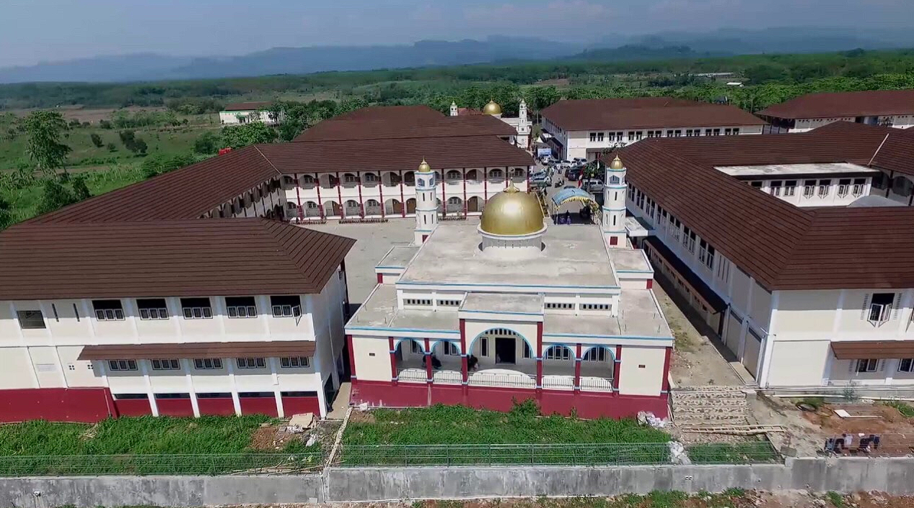

Gambar 1 as-syifa boarding school jalancagak

Atas saran dari beberapa pihak, di tahun 2000, dr. Suleiman Omar S. Qush memutuskan untuk mendirikan sebuah lembaga non pemerintah (NGO) sebagai wadah kiprah dakwah, pendidikan, dan sosial yang dijalankannya. Yayasan Islam As-Syifa Al-Khoeriyyah menjadi nama lembaga yang didirikan. Mengandung makna filosofis, lembaga yang mampu memberikan solusi/penawar dengan amal kebaikan. Dengan harapan, kehadirannya memberi manfaat bagi kemaslahatan umat Islam baik di Kabupaten Subang, maupun secara umum di Indonesia.

Awal Sejarah As-Syifa Boarding School Subang 2006 Sambil terus menerus menjaga kontinuitas penyaluran bantuan sarana umat seperti mesjid dan madrasah, Yayasan pun berhasil membuka kran penyaluran bantuan sarana air bersih bagi masyarakat. Tahun 2006 menjadi awal Sejarah As-Syifa Boarding School Subang, yaitu dengan mulainya dibuka Sekolah Menengah Pertama Islam Terpadu (SMPIT) As-Syifa Boarding School khusus Putri. Dan baru dua tahun berikutnya 2008 baru dibuka kelas putra.

SMAIT As-Syifa Boarding School Subang 2009 Setelah kepercayaan masyarakat kian bertambah dengan suksesnya lulusan pertama SMPIT As-Syifa, maka di tahun 2009 mulai dibuka kelas putri untuk Sekolah Menengah Atas Islam Terpadu (SMAIT) As-Syifa Boarding School. Dan ditahun 2010 mulai dibuka kelas putra.

SMPIT-SMAIT As-Syifa Boarding School Subang 2010-2016 Prestasi demi prestasi diraih murid As-Syifa Boarding School, hingga kerap kali membawa nama harum kabupaten Subang, event-event level kabupaten, provinsi, nasional bahkan beberapa kali ikut di event Internasional, menjadikan As-Syifa Boarding School begitu cepat dikenal. Meski terbilang baru, namun dalam waktu singkat sudah dikenal luas secara nasional. Hal ini bisa terlihat hampir setiap tahunnya yang mendaftar ke Assyifa Boarding School 3000an dan yang diterima hanya sekitar 500an murid untuk SMPIT dan SMAIT.

As-Syifa merupakan sekolah islam terpadu dengan basis sistem Boarding School (SMPIT/MTs, SMAIT/MA, LTIQ, AEBS) dan Full Day (PAUD IT dan STIQ). As-Syifa dibangun di lokasi strategis tepatnya di kabupaten Subang, Jawa Barat dan menyebar ke 3 tempat yakni Jalancagak, Wanareja dan Sagalaherang

## Visi Misi

### Visi

Lembaga Terdepan Tingkat Nasional dalam Membangun, Membina, dan Melayani Masyarakat melalui Pendidikan, Dakwah, dan Sosial.

### ****Misi****

1. Mengembangkan lembaga pendidikan, dakwah, dan sosial unggulan yang menjadi kebanggaan Ummat.
2. Memperkokoh manajemen dan keuangan Lembaga.
3. Mewujudkan Sarana dan Prasarana yang aman, nyaman, indah, dan ramah lingkungan.
4. Membangun hubungan masyarakat yang kokoh dan sinergis dengan lembaga-lembaga swasta dan pemerintah.

### Tujuan

Mengembangkan model pendidikan khas yang menjadi rujukan;

Mengembangkan model dakwah  dan sosial yang terpadu dan berkelanjutan;

Meningkatkan mutu tata kelola organisasi;

Meningkatkan mutu tata kelola SDI;

Meningkatkan mutu layanan;

Meningkatkan mutu tata kelola keuangan;

Mengembangkan strategi fundraising ;

Meningkatkan mutu sarana dan prasarana yang terstandarisasi ;

Mengembangkan strategi kemitraan yang konstruktif.

### Nilai – Nilai as-syifa

Ikhlas

Amanah

Loyalitas

Tsiqoh

Peduli

### Budaya as-syifa

Hemat air

Hemat listrik

Cinta kebersihan

Cinta keindahan

Tebar salam

## Struktur Organisasi Manajemen

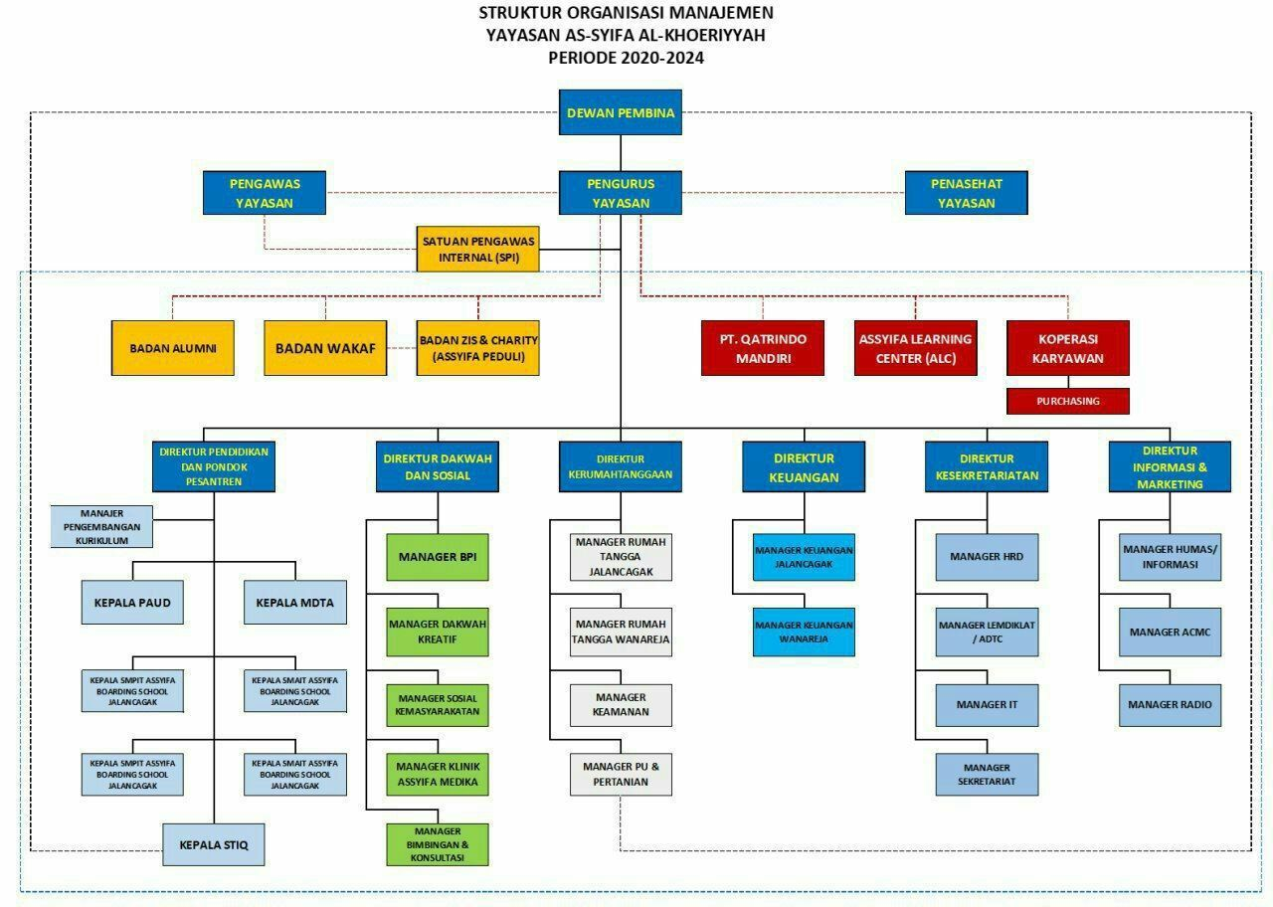

Gambar 2 struktur organisasi manajemen as-syifa

## Struktur Organisasi Pegawai Dapartemen IT

Manajer : Agus Nur Purwanto, S.T

Admin IT : Olih Solihin

Staff programmer Back-End : Luthfi Zulhilmi, S.Kom

Staff programmer Web App : Enang Sumarna, S.Tr.Kom

Staff programmer Web App : Eric Madae Dieny El-Huda, S.Kom.

Staff programmer Mobile App : Jajang Mahrul, S.Kom.

Staff Administrasi Server : Aldy Kustyandi, S.Kom.

Staff Administrasi Networking : Rizal Fadhilah.

Staff Administrasi Networking : Muhammad Wishal, S.Kom

Staff Technical Support : Ari Rahmawanto

Staff Technical Support : Asywal Fath Syuhada

Staff Technical Support : Irfana Agus Triwindi S.Tr.T

## Lokasi As-syifa Boarding School

As-syifa boarding school terletak di jalan raya subang – bandung RT 024 RW 04 tambak mekar kec. Jalan cagak kabupaten subang provinsi jawa barat. Lokasi as-syifa boarding school jalan cagak sangat mudah dijangkau kendaraan karena dapat di akses oleh kendaraan roda dua maupun roda empat. Siswa-sisawa yang terdaftar berasal dari berbagai daerah subang maupun dari luar kota.

Maka sekolah ini dibangun dengan tata letak bangunan yang memberikan kenyamanan untuk belajar hal ini dapat dilihat dari tata letak ruang belajar siswa yang berada agak jauh dari kebisingan kendaraan bermotor dapat diminimalisir dan siswa sdapat belajar dengan nyaman.

# LANDASAN TEORI

## Pengertian Sistem

Sistem berasal dari bahasa Latin (*systema*) dan bahasa Yunani (*sustema*) adalah suatu kesatuan yang terdiri komponen atau elemen yang dihubungkan bersama untuk memudahkan aliran informasi, materi atau energi. Istilah ini sering dipergunakan untuk menggambarkan suatu  entitas yang berinteraksi.

Menurut Harijono Djojodihardjo, pengertian sistem adalah gabungan obyek yang memiliki hubungan secara fungsi dan hubungan antara setiap ciri obyek, secara keseluruhan menjadi suatu kesatuan yang berfungsi. Sedangkan, menurut Kamus Besar Bahasa Indonesia (KBBI) system merupakan perangkat unsur yang secara teratur saling berkaitan sehingga membentuk suatu totalitas.

Sedangkan, sistem berfungsi untuk meningkatkan aksesibilitas data yang tersaji secara tepat waktu dan akurat bagi para penggunanya, menjamin tersedianya informasi yang dibutuhkan, mengembangkan produktivitas, dll. Sehingga, bermanfaat sebagai wadah untuk menyatukan dan atau mengintegrasikan semua unsur yang ada dalam suatu ruang lingkup, di mana komponen-komponen tersebut tidak dapat berdiri sendiri.

### Unsur–unsur Sistem

* 1. Objek, di dalam sistem terdapat sekumpulan objek (fisik/ abstrak) dalam bentuk elemen, bagian, atau variabel,
  2. atribut, yaitu sesuatu yang menentukan mutu atau sifat kepemilikan suatu sistem dan objeknya,
  3. hubungan internal, yaitu setiap elemen saling terikat menjadi satu kesatuan, dan
  4. lingkungan, tempat atau wilayah dimana sistem berada.

### Jenis-jenis Sistem

**Berdasarkan keterbukaan terbagi menjadi sistem terbuka** yaitu suatu sistem yang dapat dipengaruhi oleh pihak luar karena adanya akses terbuka, dan **sistem tertutup** yaitu suatu sistem yang tidak dipengaruhi oleh pihak luar karena aksesnya tertutup, dan

* 1. **berdasarkan komponen terbagi menjadi; sistem fisik** yaitu suatu sistem yang memiliki komponen energi dan materi, dan s**istem non-fisik** yaitu suatu sistem yang bentuknya abstrak, misalnya berupa ide, konsep, dan hal-hal lainnya.

### Elemen yang Membentuk Sistem

1. Tujuan sistem dibuat untuk mencapai tujuan (output) tertentu yang ingin dicapai,
2. masukan yaitu segala yang masuk ke dalam sistem akan diproses, baik itu obyek fisik maupun abstrak,
3. proses merupakan transformasi dari masukan menjadi keluaran yang lebih memiliki nilai, misalnya produk atau informasi. Namun juga bisa dapat berupa hal yang tak berguna, misalnya limbah.
4. keluaran merupakan hasil dari pemrosesan dimana wujudnya bisa dalam bentuk informasi, saran, cetakan laporan, produk, dan lain-lain,
5. batas merupakan sesuatu yang memisahkan antara sistem dan daerah di luar sistem. Dalam hal batas akan menentukan konfigurasi, ruang lingkup, dan hal-hal lainnya,
6. pengendalian dan umpan balik, mekanismenya dapat dilakukan dengan memakai feedback terhadap keluaran untuk mengendalikan masukan maupun proses, dan

lingkungan, segala sesuatu di luar sistem yang berpengaruh pada sistem, baik menguntungkan maupun merugikan.

## Sejarah web

Dimulai pada tahun 1989 ketika tim Berner-Lee yang berkerja di laboraturium Fisika Partikel Eropa atau yang dikenal dengan nama CERN (*Consei European pour la Recherce Nuclaire*) yang berada di genewa, swiss, mengajukan protokol (suatu tatacara untuk berkomunikasi) sistem distribusi informasi internet yang digunakan untuk berbagai informasi diantara para fisikawan. Protokolinilah yang selanjutnya dikenal sebagai *Protocol World Wide Web* dan dikembangkan oleh *World Wide Web Consortium* (W3C).

World Wide Web, yang lebih populer disingkat dengan WWW merupakan satu buah ruang informasi yang digunakan oleh pengenal global yang dinamakan dengan URL (*Uniform Resource Locator*) untuk mengenal pasti sumber daya berguna. WWW tidak jarang dianggap sama dengan internet dengan cara total, meski sebenarnya WWW sendiri hanyalah bagian daripada internet.

WWW merupakan kumpulan situs server dari seluruh dunia yang memiliki kegunaan untuk menyediakan data dan informasi untuk bisa digunakan bersama. WWW ialah sektor yang paling menarik dari internet. Melalui web, para customer bisa terhubung dengan informasi-informasi yang tidak hanya berupa teks, namun mampu pula berupa gambar, nada, video dan animasi.

### Aplikasi Web

Pada awalnya aplikasi *Web* dibangun hanya dengan menggunakan bahasa yang disebut HTML (*HyperText Markup Language*) dan *protocol* yang digunakan dinamakan HTTP (HyperText Transfer Protocol). Pada perkembangan berikut, sejumlah skrip dan objek dikembangkan untuk memperluas kemampuan HTML, antara lain yaitu PHP. Aplikasi *Web* sendiri dapat dibagi menjadi tiga, yaitu :

* 1. Web statis, adalah web yang mempunyai halaman tidak berubah. Artinya adalah untuk melakukan perubahan pada suatu halaman dilakukan secara manual dengan mengedit *code* yang menjadi struktur dari *website* tersebut,
  2. web dinamis, merupakan *website* yang secara struktur diperuntukan untuk update sesering mungkin. Biasanya selain utama yang bisa diakses oleh *user* pada umumnya, juga disediakan halaman *backend* untuk mengedit konten dari *website*. Contoh umum mengenai website dinamis adalah web berita atau web portal yang didalamnya terdapat fasilitas berita, polling dan sebagainya,
  3. web interaktif, adalah web yang saat ini memang sedang *booming*. Salah satu contoh *website* interaktif adalah blog dan forum. Di *website* ini user bisa berinteraksi dan beradu argumen mengenai apa yang menjadi pemikiran mereka. Biasanya *website* seperti memiliki moderator untuk mengatur supaya topik yang diperbincangkan tidak keluar jalur.

Dengan memperluas kemampuan HTML, yakni dengan menggunakan perangkat lunak tambahan, perubahan informasi dalam halaman – halaman *web* dapat ditangani melalui perubahan data, bukan melalui perubahan program. Sebagai implementasinya, aplikasi webdikoneksikan ke basis data. Dengan demikian perubahan informasi dapat dilakukan oleh operator atau yang bertanggung jawab terhadap kemutakhiran data, dan tidak menjadi tanggung jawab pemograman atau *webmaster*.

### Web Server

*Web Server* adalah *server* yang melayani permintaan *client* terhadap halaman *web*. *Middleware* adalah perangkat lunak yang bekerja sama dengan *web server* dan berfungsi menterjemahkan kode – kode tertentu, menjalankan kode – kode tersebut dan memungkinkan berinteraksi dengan basis data. *Web browser* adalah perangkat lunak di sisi *client* yang digunakan untuk mengakses informasi *web*. Contoh *Internet Explorer, Netscape*, dan *Mozilla*

## Data Base

Database adalah aspek yang penting dalam pembuatan aplikasi ini, dimana database merupakan gudang penyimpanan data yang akan diproses lebih lanjut. Database dapat dibuat dan diolah dengan menggunakan suatu program komputer, yaitu yang biasa kita sebut dengan software (perangkat lunak).

Database menjadi penting karena dapat menghindari duplikasi data, hubungan antar data yang tidak jelas, serta organisasi data dan juga untuk memperbaharui yang kompleks.

## Hosting

Hosting adalah layanan untuk menyimpan semua data, file, dan gambar pada website. Layanan ini pula yang memastikan sebuah website dapat diakses via internet. Hosting merupakan sebuah tempat dimana file dan data yang diperlukan website dapat di simpan serta dapat di kelola melalui internet. File website yang di simpan pada hosting di antara nya gambar, script, aplikasi, database, vidio serta email

# ANALISA DAN PERANCANGAN SISTEM

## Deskripsi Sistem

Sistem informasi manajemen keuangan (SIM keuangan) adalah sistem berbasis komputer yang dirancang untuk mengubah data akuntansi (keuangan) menjadi informasi, dalam rangka mempermudah proses transaksi-transaksi yang terkait dengan akuntansi itu sendiri.

Teknologi informasi berperan besar terhadap sistem informasi manajemen keuangan yang mana teknologi informasi tersebut mencakup teknologi komputer (baik hardwaremaupun software) dan juga teknologi lain yang mencakup aplikasi-aplikasi pembantu yang digunakan untuk memproses informasi.

Penggunaan sistem teknologi informasi dalam sistem informasi manajemen keuangan meliputi fungsi sistem informasi, pemakai akhir komputasi (end user computing), dan teknologi tanggap cepat. Pengembangan sistem informasi manajemen keuangan dilakukan secara profesional baik secara intern untuk suatu Yayasan maupun secara ekstern sebagai konsultan.

## Hardware yang digunakan

Perangkat keras yang digunakan dalam pembuatan website adalah Laptop ACER ASPIRE 4738Z dengan spesifikasi sebagai berikut :

1. Ukuran : 14 Inch HD (1920x1080) .
2. Resolusi : HD (1920x1080)
3. Prosesor : INTELcore i5 CPU M 460 @2.53 GB x 4
4. RAM : 8GB on board swap memory 5GB.
5. Memo ry : SATA 256 GB SSD
6. Tipe Grafis : mesa intel R HD graphics (ILK)
7. Sistem Operasi : Ubuntu 22.04.2 LTS

## Softwar yang digunakan

### LAMPP

LAMPP merupakan *tool* yang menyediakan paket perangkat lunak ke dalam satu buah paket. Dengan menginstall LAMPP maka tidak perlu lagi melakukan instalasi dan konfigurasi *web server* Apache, PHP dan MySQL secara manual. LAMPP akan menginstalasi dan mengkonfigurasikannya secara otomatis. Merupakan *web server* yang mudah digunakan yang dapat melayani tampilan halaman web yang dinamis. Untuk mendapatkanya dapat mendownload langsung dari web resminya.

Fungsi LAMPP sendiri adalah sebagai server yang berdiri sendiri (localhost), yang t erdiri beberapa program antara lain : Apache HTTP Server, MySQL database, dan penerjemah bahasa yang ditulis dengan bahasa pemrograman PHP dan Perl. Nama LAMPP sendiri merupakan singkatan dari X (empat sistem operasi apapun), Apache, MySQL, PHP dan Perl

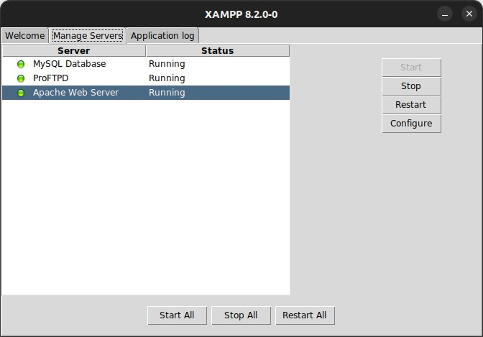

Gambar 3 manage server lampp

PhpMyAdmin adalah aplikasi berbasis web yang digunakan untuk melakukan pengelolaan database MySQL dan atau tool yang paling populer untuk mengelola [database MySQL](https://www.niagahoster.co.id/blog/koneksi-php-ke-mysql/). Jadi tidak ada salahnya untuk belajar phpMyAdmin, karena aplikasi ini sedikit banyak akan dapat digunakan dalam pengembangan situs web.

Berikut adalah beberapa fitur phpMyAdmin :

* 1. phpMyAdmin memiliki interface yang *user-friendly* dan *intuitive* yang mudah dipelajari. Dengan begitu, orang-orang dapat mempelajari dan membiasakan diri dengan fitur-fiturnya dengan mudah dan cepat,
  2. phpMyAdmin memperbolehkan penggunanya memanfaatkan kebanyakan fungsi MySQL, termasuk mengelola database, menjalankan queries MySQL, mengeksekusi statement MySQL, mengelola *user* dan *permission,* dll,
  3. meng*import* dan meng*export* data dari dan ke berbagai format,
  4. dengan *pre-defined fuctions* dapat mengubah format data-data yang sudah tersimpan,
  5. phpMyAdmin bisa membuat *graphics database* dalam bentuk PDF, bersamaan dengan beberapa *queries* yang kompleks dibantu *query-by-example*, dan

melakukan pencarian pada *database.*

### Framewok Laravel

Framework adalah seperangkat struktur dan pedoman konseptual, yang digunakan untuk membangun sesuatu yang bermanfaat, maka frameworkmerupakan software untuk memudahkan para *programmer* untuk membuat sebuah aplikasi web. Dalam framework terdapat software, Software Framework adalah struktur yang dapat kamu gunakan dalam membangun sesuatu. *Software Framework* memungkinkan kamu untuk menggunakan jenis komponen yang berbeda.

Laravel adalah salah satu framework PHP yang paling populer dan paling banyak digunakan di seluruh dunia dalam membangun aplikasi web mulai dari proyek kecil hingga besar. Framework ini banyak digunakan oleh *Web Developer* karena kinerja, fitur, dan skalabilitas nya. *Framework* ini mengikuti [struktur MVC](https://jagongoding.com/web/memahami-konsep-mvc/) (Model View Controller), MVC adalah sebuah metode aplikasi dengan memisahkan data dari tampilan berdasarkan komponen- komponen aplikasi, seperti manipulasi data, controller, dan userinterface.

Fitur-fitur yang ada dalam Laravel, sebagai berikut:

1. Dependency Management, adalah sebuah fitur yang berguna untuk memahami fungsi wadah layanan memungkin objek baru dihasilkan dengan pembalikan *controller* dan merupakan bagian inti untuk mempelajari aplikasi web modern,
2. *modularity*, adalah sejauh mana sebuah komponen aplikasi web dapat dipisahkan dan digabungkan kembali. Modularitas dapat membantu mempermudah proses update*.* Dalam membangun dan mengembangkan website, fitur ini dapat menyempurnakan dan meningkatkan fungsionalitas web,
3. *authentication*, adalah bagian integral dari aplikasi web modern, Laravel menyediakan otentikasi di luar kotak, dengan menjalankan perintah sederhana, dan dapat membuat sebuah sistem yang otentikasinya berfungsi secara penuh dan proses konfigurasi otentikasi sudah berjalan secara otomatis,
4. *caching*, adalah sebuah teknik untuk menyimpan data di lokasi penyimpanan sementara dan dapat diambil dengan cepat saat dibutsuhkan. Dalam Laravel, hampir semua data *caching* berasal dari tampilan ke rute, sehingga dapat mengurangi waktu pemrosesan dan meningkatkan kinerja,
5. *routing*, dapat digunakan untuk membuat aplikasi yang tenang dengan mudah. Dalam *framework* ini semua *request* dipetakan dengan bantuan rute dengan mengelompokkan rute, menamainya, dan menerapkan filter,
6. *restful controller*, adalah sebuah fitur yang berfungsi memisahkan logika dalam melayani HTTP *GET* and *POST*, dapat membuat pengontrol sumber daya yang dapat digunakan untuk membuat CRUD dengan mudah,
7. *testing and debugging*, *framework* ini dibangun dengan pengujian,
8. *template engine*, *blade* adalah *template engine* Laravel, *blade* berfungsi untuk menyediakan sejumlah fungsi pembantu untuk memformat data dalam bentuk tampilan,
9. configuration management features, semua file konfigurasi disimpan di dalam direktori config dan dapat diubah,
10. eloquent ORM, laravel berbasis pada eloquent ORM yang menyediakan dukungan untuk hampir semua mesin basis data. Fitur ini juga berfungsi untuk menjalankan berbagai operasi database di dalam website dan mendukung berbagai sistem database seperti MySQL dan SQLite.



Gambar 4 logo laravel

### Google Crome

Google Chrome adalah [peramban web](https://id.wikipedia.org/wiki/Peramban_web) [lintas platform](https://id.wikipedia.org/wiki/Lintas_platform) yang dikembangkan oleh [Google](https://id.wikipedia.org/wiki/Google" \o "Google). Ini pertama kali dirilis pada tahun 2008 untuk [Microsoft Windows](https://id.wikipedia.org/wiki/Microsoft_Windows" \o "Microsoft Windows), dan kemudian [porting](https://id.wikipedia.org/wiki/Porting" \o "Porting) ke Linux, macOS, iOS, dan Android di mana itu adalah browser default yang dibangun ke dalam OS (Operating Systematau Sistem Operasi. Peramban ini juga merupakan komponen utama [Chrome OS](https://id.wikipedia.org/wiki/Chrome_OS), yang berfungsi sebagai platform untuk [aplikasi web](https://id.wikipedia.org/wiki/Aplikasi_web" \o "Aplikasi web).

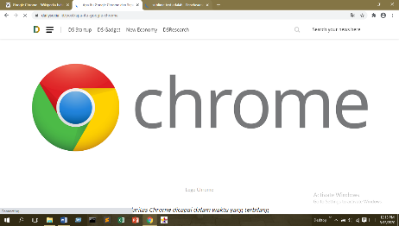

Gambar 5 logo google crome

### Visual studio code

Visual Studio Code adalah aplikasi code editor buatan Microsoft yang dapat dijalankan di semua perangkat desktop secara gratis. Kelengkapan fitur dan ekstensi membuat code editor ini menjadi pilihan utama para pengembang. Visual Studio Code bahkan mendukung hampir semua sistem operasi seperti Windows, Mac OS, Linux, dan lain sebagainya.

Berdasarkan survey dari Stack Overflow, Visual Studio Code merupakan editor terpopuler di kalangan developer profesional. Dari 21 aplikasi text editor saingannya, Visual Studio Code berada di peringkat satu dengan persentase user mencapai 71.07%.

Bukan tanpa alasan, Visual Studio Code dibuat se-ringan dan se-nyaman mungkin sehingga pengguna tidak terlalu membutuhkan perangkat berspesifikasi tinggi. Aplikasi ini juga bisa dijalankan untuk membuat atau mengedit kode sumber berbagai programming language. Sebut saja seperti [Node.js](https://www.dewaweb.com/blog/mengenal-node-js/), [JavaScript](https://www.dewaweb.com/blog/mengenal-javascript/), TypeScript, dan masih banyak lagi.

Selain itu, Visual Studio Code menawarkan ekstensi dan ekosistem yang cukup luas. Hal ini membuatnya memiliki kompatibilitas tinggi dengan bahasa atau runtime environment lain, di iantaranya termasuk bahasa pemrograman [Python](https://www.dewaweb.com/blog/mengenal-bahasa-pemrograman-python/" \o "Python), [PHP](https://www.dewaweb.com/blog/apa-itu-php/), .NET, dan Java.



Gambar 6 logo virsual studio code

## Rancangan Diagram

### Entity Relationship Diagram

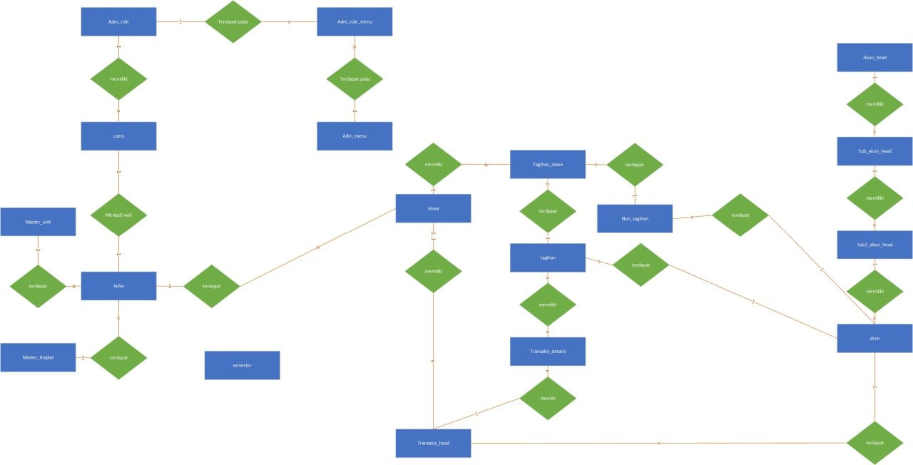

Gambar 7 Entity relationship diagram sistem

### Usecase Diagram

Use-case diagram merupakan model diagram UML yang digunakan untuk menggambarkan requirement fungsional yang diharapkan dari sebuah sistem. Usecase diagram adalah diagram usecase yang digunakan untuk menggambarkan secara ringkas siapa yang menggunakan sistem dan apa saja yang bisa dilakukannya. Use case class digunakan untuk memodelkan dan menyatakan unit fungsi/layanan yang disediakan oleh sistem (or bagian sistem: subsistem atau class) ke pemakai. Diagram use case tidak menjelaskan secara detail tentang penggunaan usecase, namun hanya memberi gambaran singkat hubungan antara usecase, aktor, dan sistem.

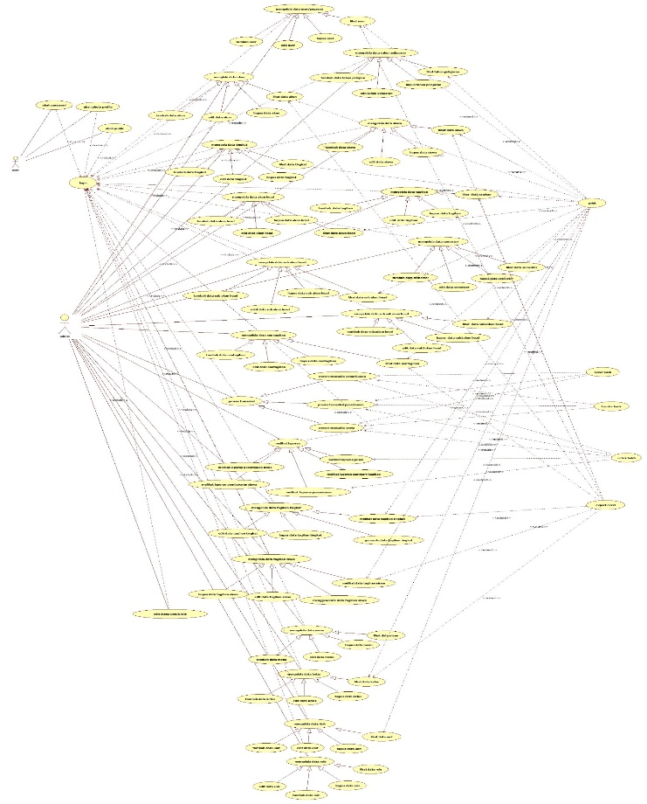

Gambar 8 usecase diagram

### Activity Diagram

Activity diagram menggambarkan berbagai alir aktivitas dalam sistem yang sedang dirancang, bagaimana masing-masing alir berawal, decision yang mungkin terjadi, dan bagaimana mereka berakhir. Activity diagram pada Sistem informasi managent keuangan Menggunakan framework Laravel 10 di As-syifa boarding school jalan cagak Subang adalah.

* Login admin

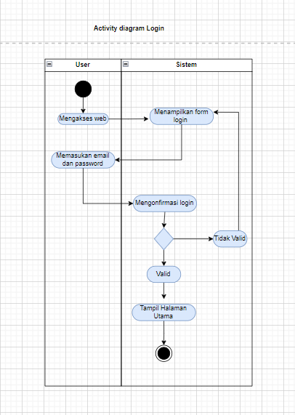

Gambar 9 activity diaram login user

* Login sebagai user

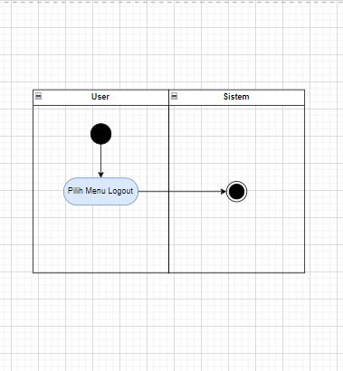

Gambar 10 activity diaram login user

* Menu unit sebagai admin

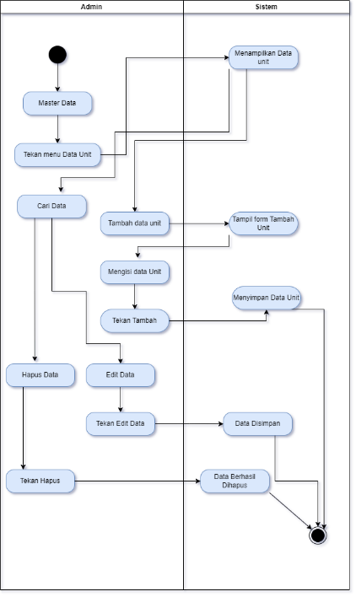

Gambar 10 Activity diagram Akses Menu Unit Sebagai Admin Sim Keuangan As-syifa

* 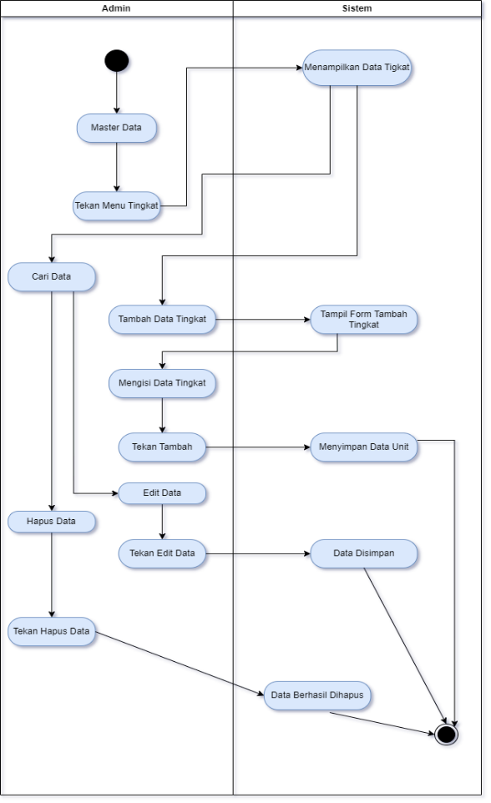Menu admin tingkat

Gambar 11 Activity diagram Akses Menu Tingkat Sebagai Admin Sim Keuangan As-syifa

* 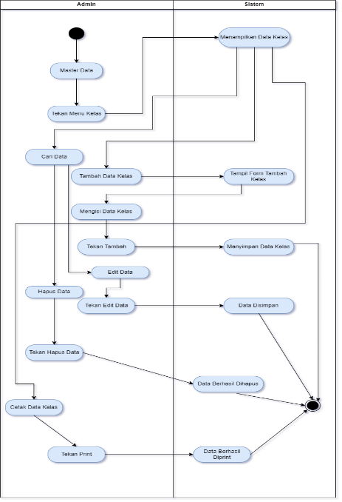Menu admin kelas

Gambar 12 Activity diagram Akses Menu Kelas Sebagai Admin Sim Keuangan As-syifa

* Menu admin siswa

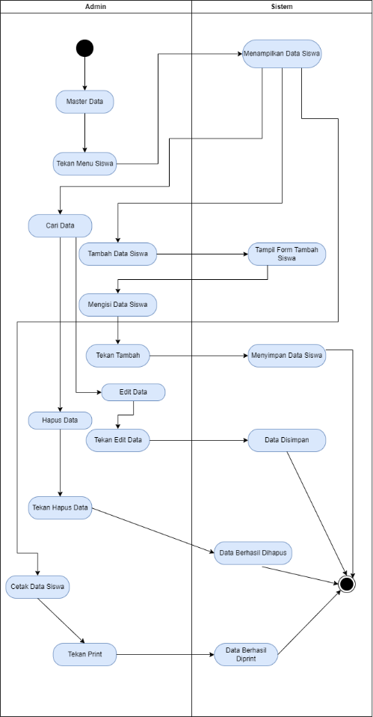

Gambar 13 Activity diagram Akses Menu Siswa Sebagai Admin Sim Keuangan As-syifa

* Menu admin tahun pelajaran

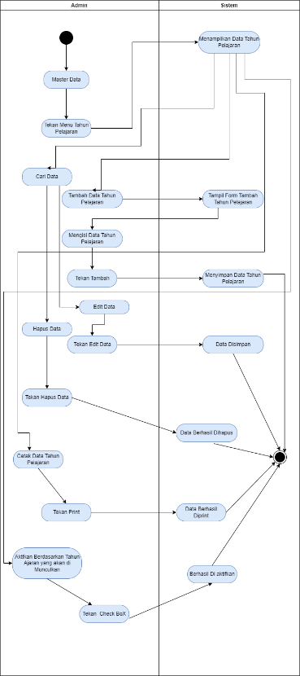

Gambar 14 Activity diagram Akses Menu Tahun Pelajaran Sebagai Admin Sim Keuangan As-syifa

* 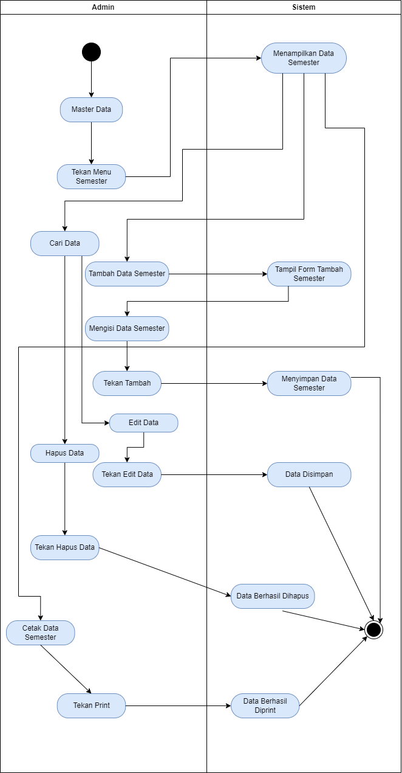Menu Admin semester

Gambar 16 Activity diagram Akses Menu Semester Sebagai Admin Sim Keuangan As-syifa

* Menu admin non tagihan

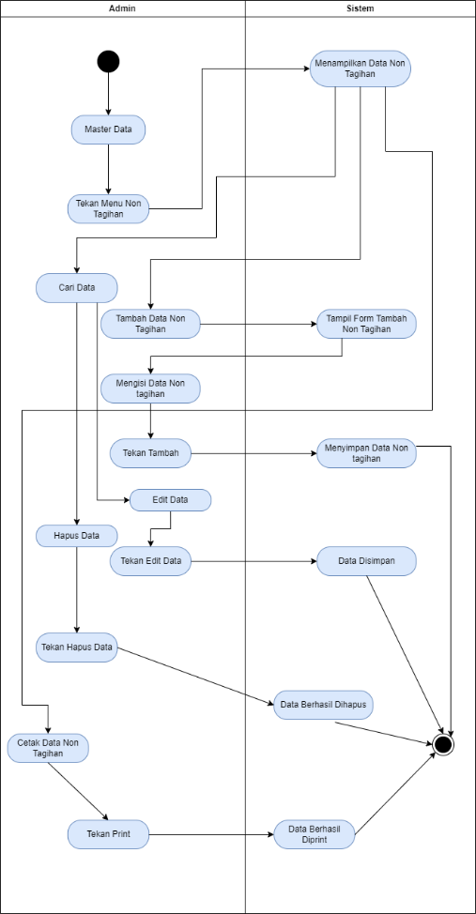

Gambar 17 Activity diagram Akses Menu Non Tagihan Sebagai Admin Sim Keuangan As-syifa

* Menu Admin tagihan

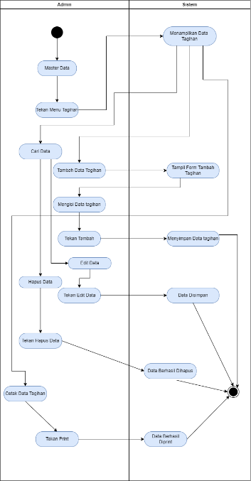

Gambar 18 Activity diagram Akses Menu Tagihan Sebagai Admin Sim

Keuangan As-syifa

* Menu admin tagihan tingkat

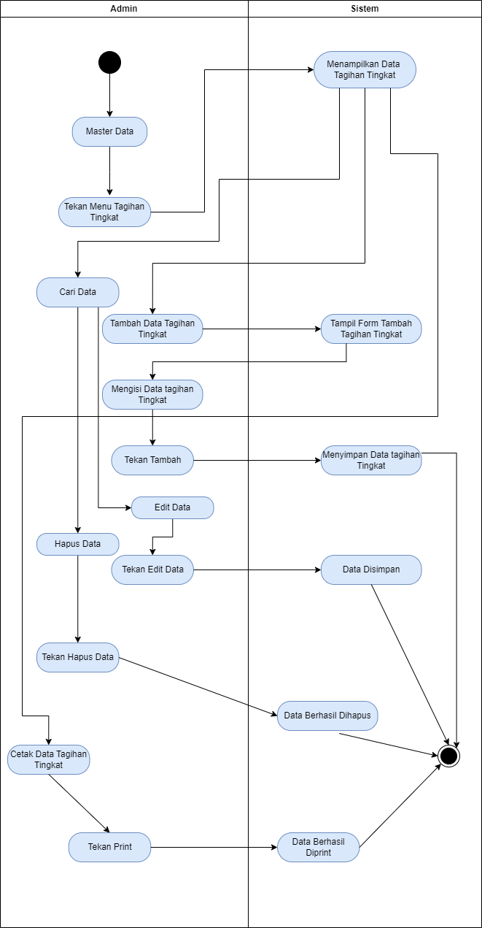

Gambar 19 Activity diagram Akses Menu Tagihan Tingkat Sebagai

Admin Sim Keuangan As-syifa

* Menu admin data tagihan siswa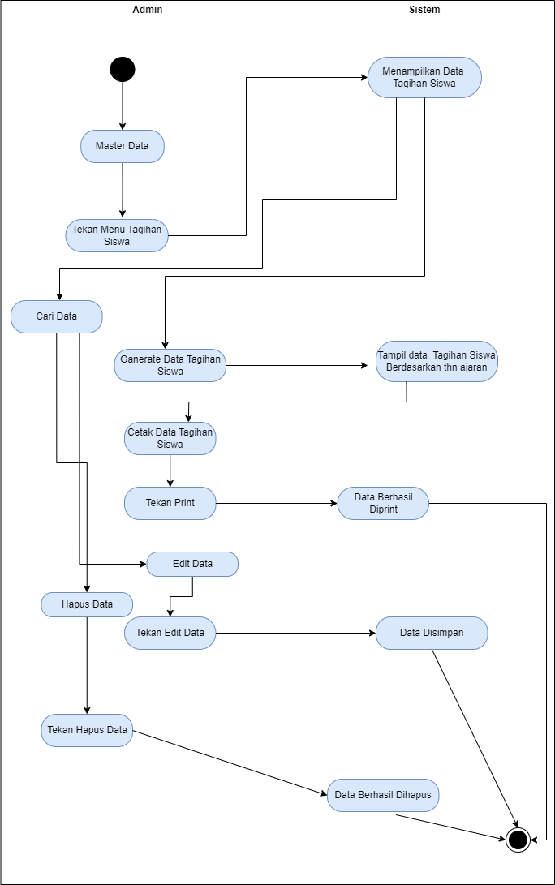

Gambar 20 Activity diagram Akses Menu Tagihan Siswa Sebagai Admin Sim

Keuangan As-syifa

* Menu admin akun head

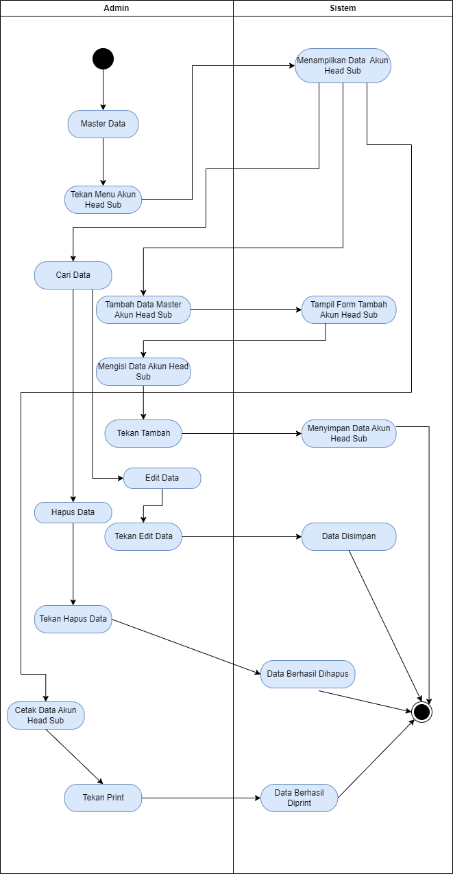

Gambar 21 Activity diagram Akses Menu Akun Head Sebagai Admin

Sim Keuangan As-syifa

* menu sub akun head



Gambar 22 Activity diagram Akses Menu Sub Akun Head Sebagai

Admin Sim Keuangan As-syifa

* Menu sub sub akun head

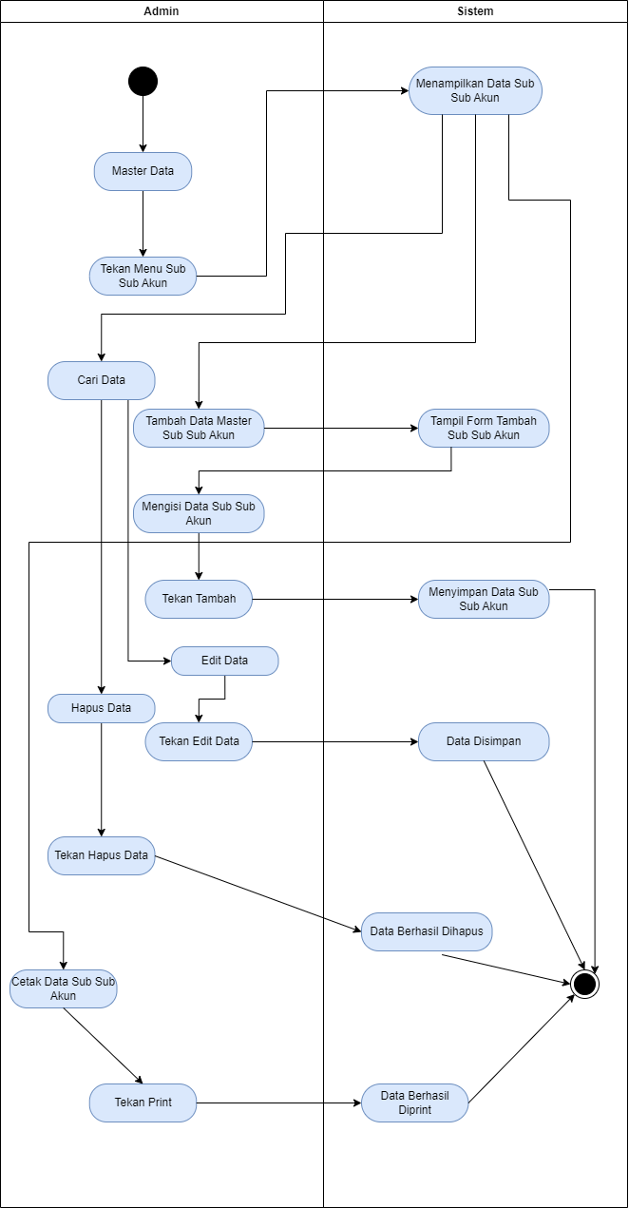

Gambar 23 Activity diagram Akses Menu Sub Sub Akun Head

Sebagai Admin Sim Keuangan As-syifa

* Menu akun

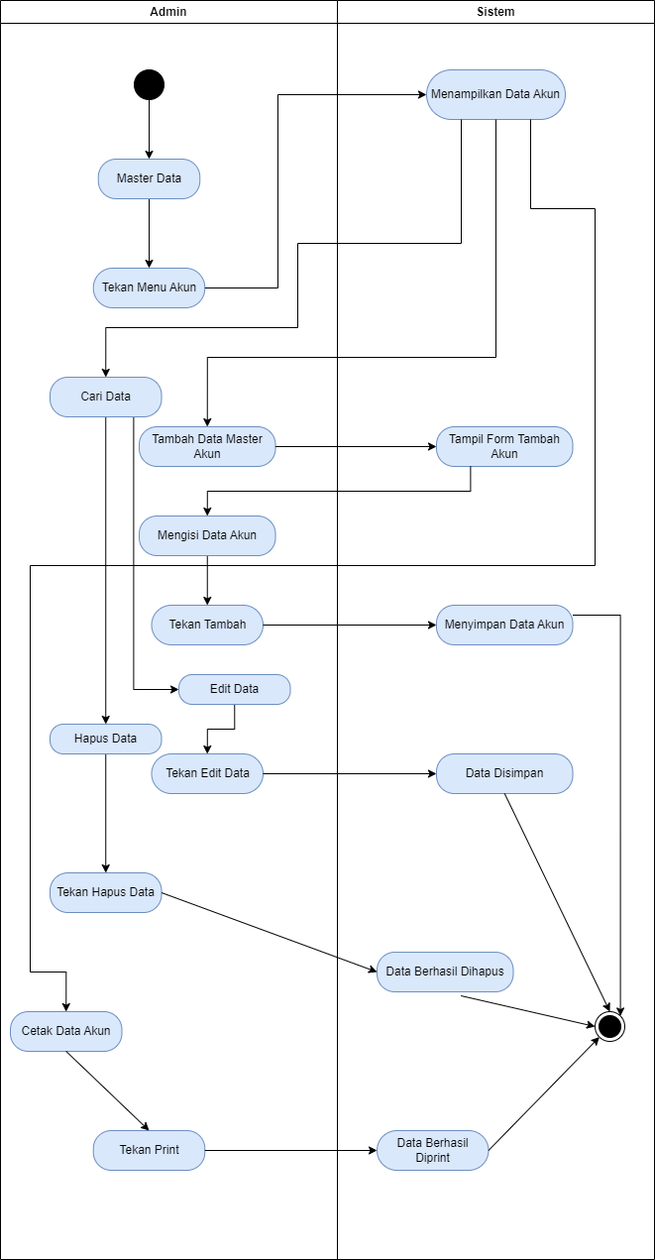

Gambar 23 Activity diagram Akses Menu Akun Sebagai Admin

Sim Keuangan As-syifa

* Menu admin peroses transaksi siswa

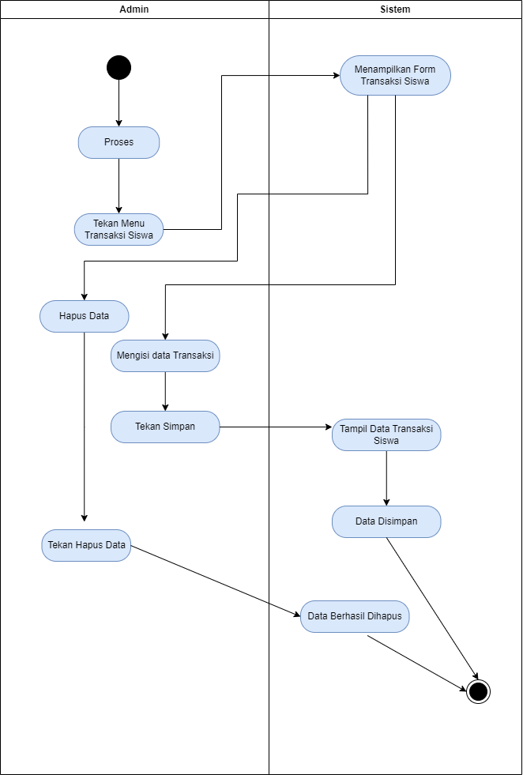

Gambar 24 Activity diagram Akses Menu Transaksi Siswa Sebagai

Admin Sim Keuangan As-syifa

* Menu admin proses penerimaan

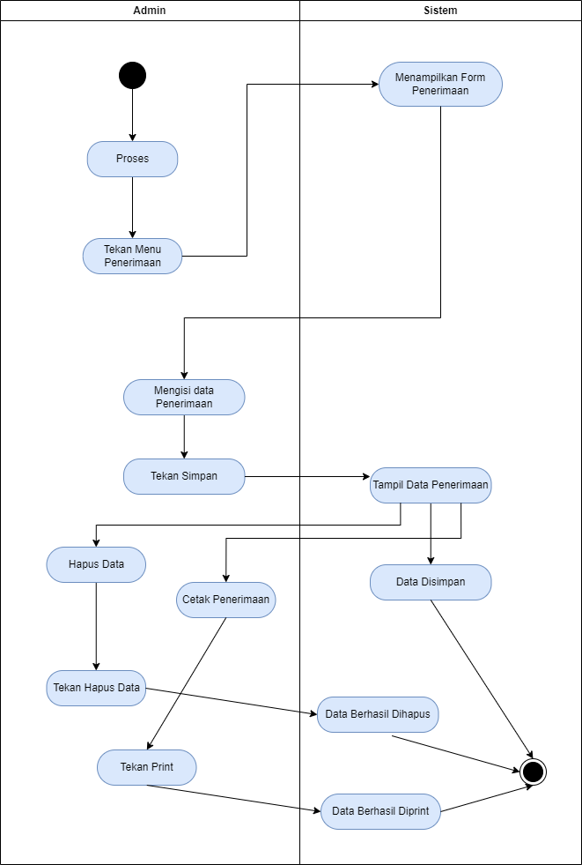

Gambar 25 Activity diagram Akses Menu Proses Penerimaan Sebagai

Admin Sim Keuangan As-syifa

* menu admin proses pengeluaran

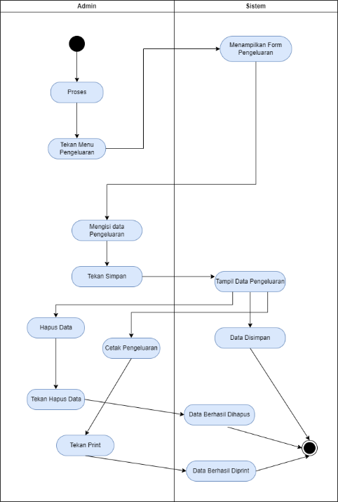

Gambar 25 Activity diagram Akses Menu Proses Pengeluaran

Sebagai Admin Sim Keuangan As-syifa

* Menu admin reporting laporan penerimaan

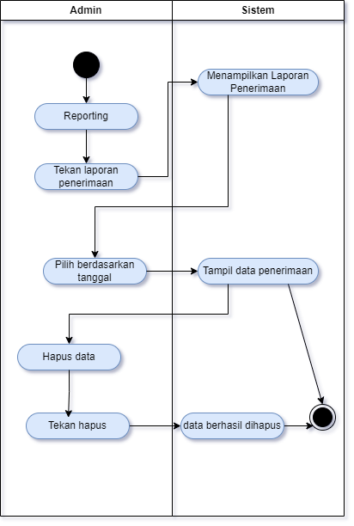

Gambar 26 Activity diagram Akses Menu Reporting Laporan

Penerimaan Sebagai Admin Sim Keuangan As-syifa

* menu admin reporting history pembayaran siswa

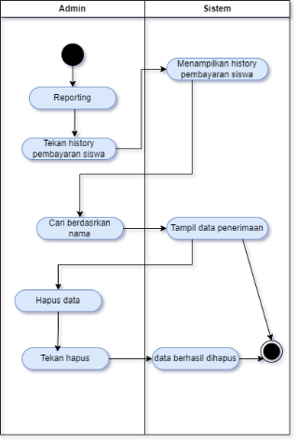

Gambar 27 Activity diagram Akses Menu History Pembayaran Siswa Sebagai Admin Sim Keuangan As-syifa

* menu admin reporting rekap penerimaan kelas

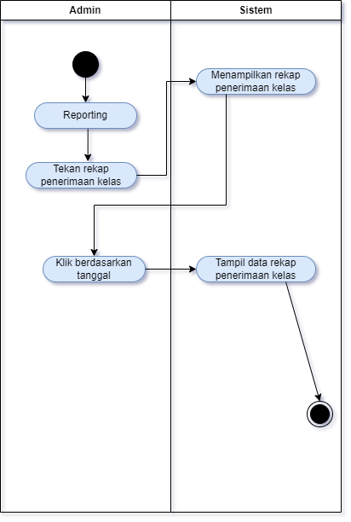

Gambar 27 Activity diagram Akses Menu Rekap Penerimaan Kelas Sebagai Admin Sim Keuangan As-syifa

* 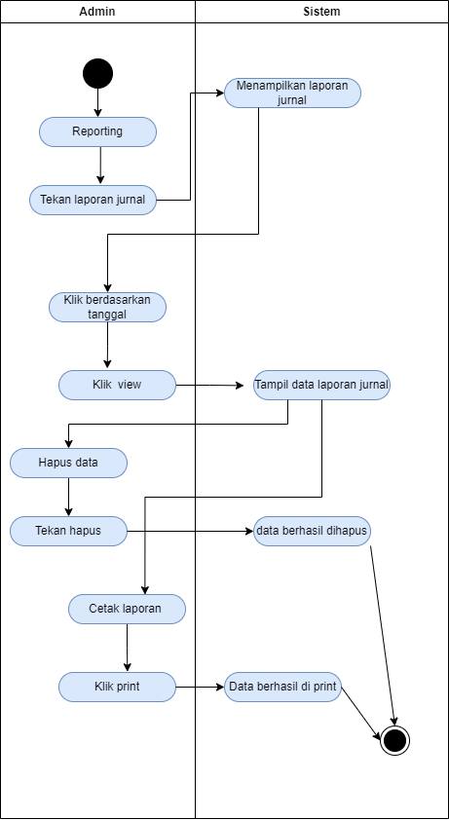Menu admin reporting laporan jurnal

Gambar 28 Activity diagram Akses Menu laporan Jurnal Sebagai Admin Sim Keuangan As-syifa

* 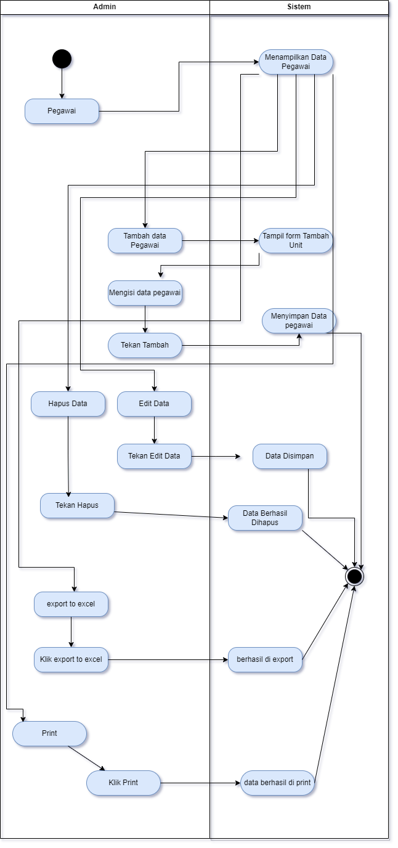menu admin pegawai

Gambar 29 Activity diagram Akses Menu Pegawai Sebagai Admin Sim Keuangan As-syifa

* menu adm role

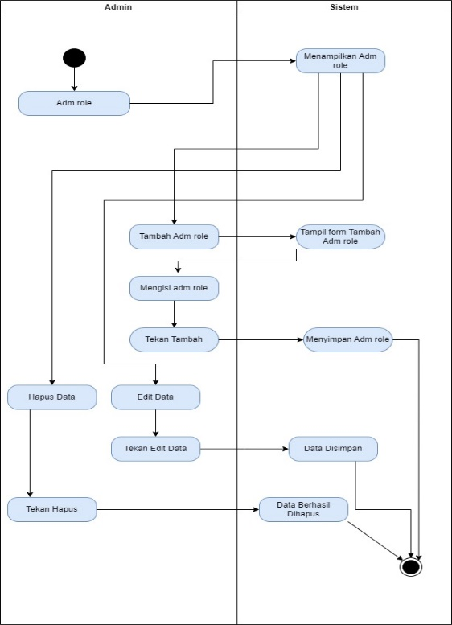

Gambar 80 Activity diagram Akses Menu Adm Role Sebagai Admin Sim Keuangan As-syifa

* **menu adm role menu**

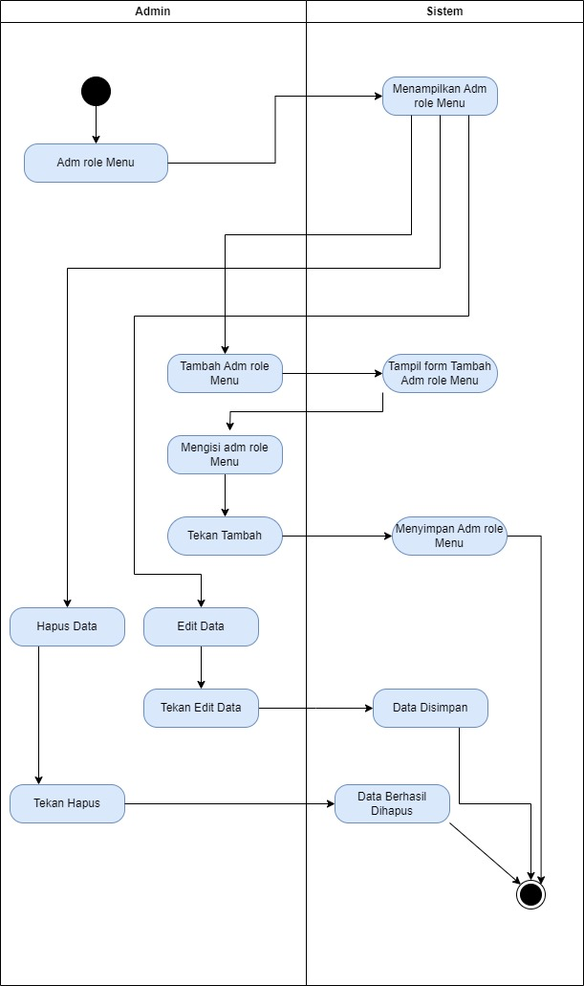

Gambar 81 Activity diagram Akses Menu Adm Role Menu Sebagai Admin Sim Keuangan As-syifa

### Sequence diagram

Sequence diagramadalah suatu diagram yang menjelaskan interaksi objek dan menunjukkan (memberi tanda atau petunjuk) komunikasi diantara objek-objek tersebut..Sequence diagram digunakan untuk menjelaskan perilaku pada sebuah skenario dan menggambarkan bagaimana entitas dan sistem berinteraksi, termasuk pesan yang dipakai saat interaksi. Class diagram untuk pembuatan Sistem Catatan Kepegawaian Menggunakan PHP 7 dan Laravel 7 di Badan Pusat Statistik Kabupaten Subang :

* 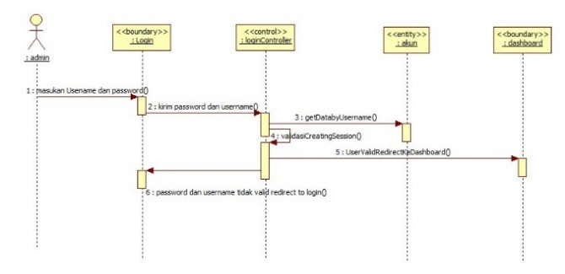Sequence Login sebagai admin

Gambar 30 Sequence Diagram Log In Sim Keuangan As-syifa

* Logout

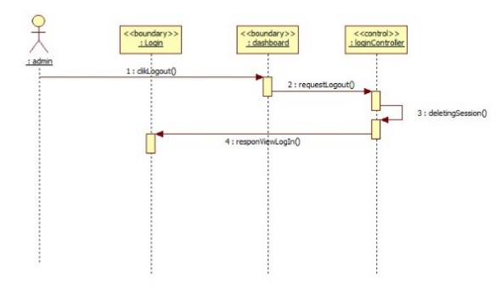

Gambar 31 Sequence Diagram Logout Sim Keuangan As-syifa

* Melihat dashboard

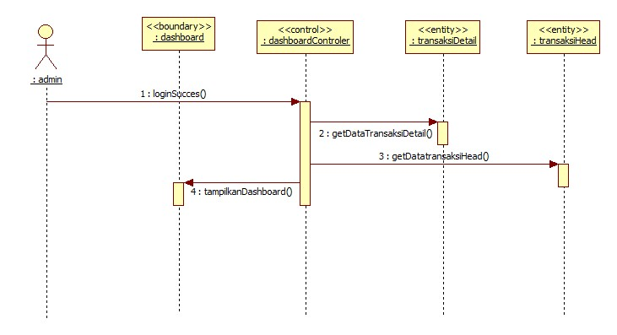

Gambar 32 Sequence Diagram Melihat Dashboard Sim Keuangan As-syifa

**Unit**

* Lihat unit

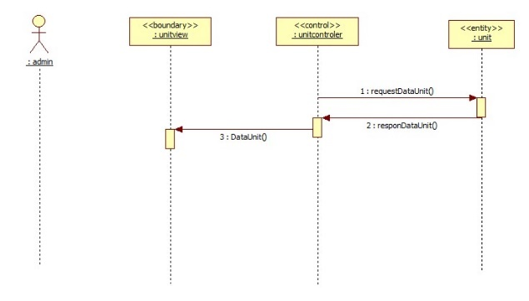

Gambar 33 Sequence Diagram Melihat Unit Sim Keuangan As-syifa

* Tambah unit

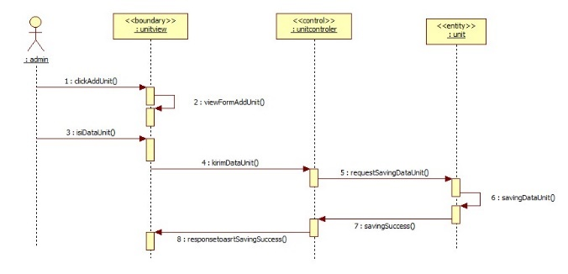

Gambar 33 Sequence Diagram Tambah Data Unit Sim Keuangan As-syifa

* Hapus unit

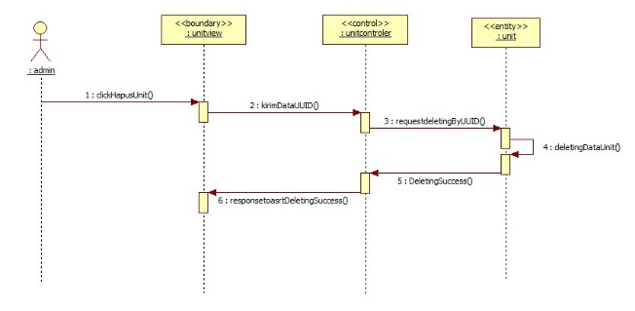

Gambar 34 Sequence Diagram Hapus Data Unit Sim Keuangan As-syifa

* Edit unit

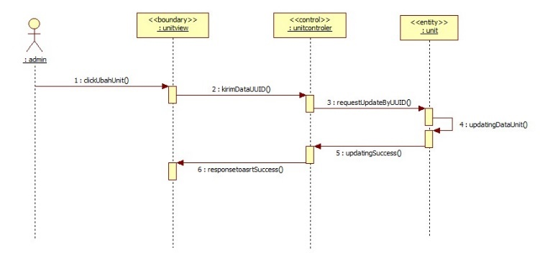

Gambar 35 Sequence Diagram Edit Data Unit Sim Keuangan As-syifa

**Tingkat**

* Lihat menu tingkat

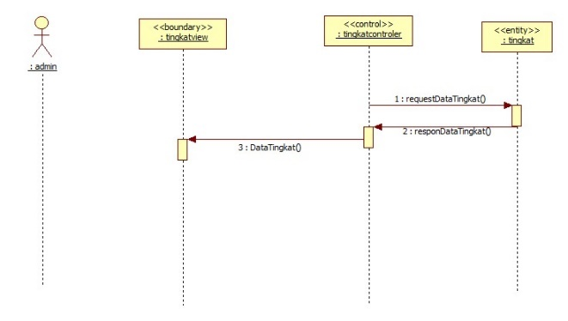

Gambar 36 Sequence Diagram Lihat Menu Tingkat Sim Keuangan As-syifa

* Tambah tingkat

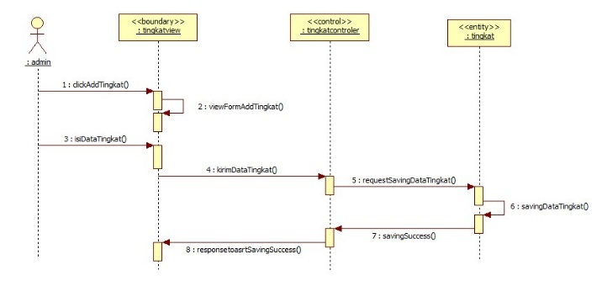

Gambar 37 Sequence Diagram Tambah Data Tingkat Sim Keuangan As-syifa

* Edit tingkat

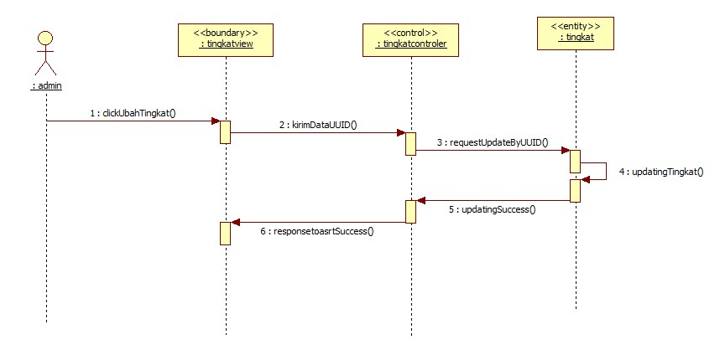

Gambar 38 Sequence Diagram Edit Data Tingkat Sim Keuangan As-syifa

* Hapus tingkat

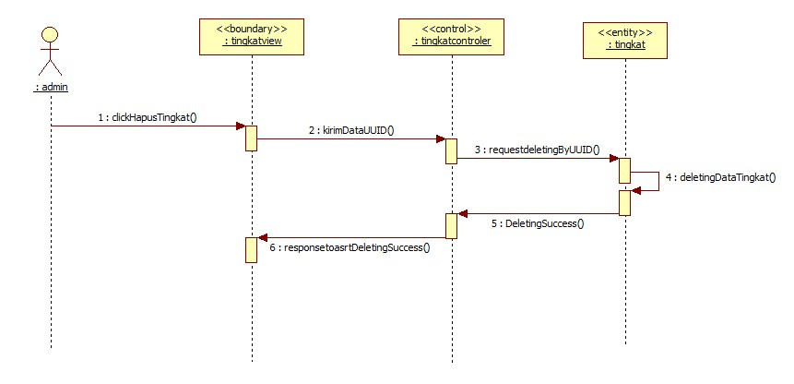

Gambar 39 Sequence Diagram Hapus Data Tingkat Sim Keuangan As-syifa

**Kelas**

* Lihat menu kelas

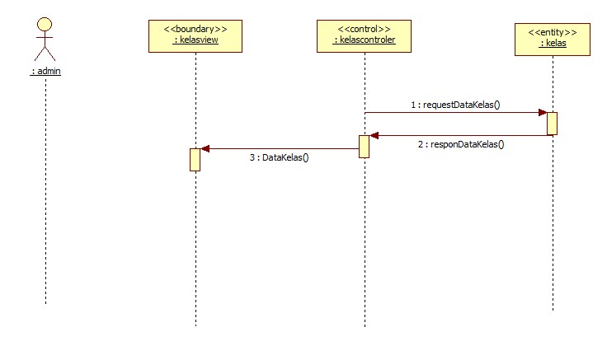

Gambar 40 Sequence Diagram Lihat Menu Kelas Sim Keuangan As-syifa

* Tambah kelas

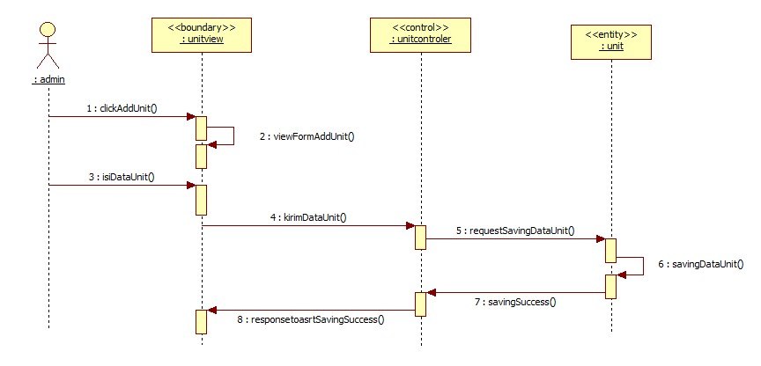

Gambar 41 Sequence Diagram Tambah Data Kelas Sim Keuangan As-syifa

* Edit kelas

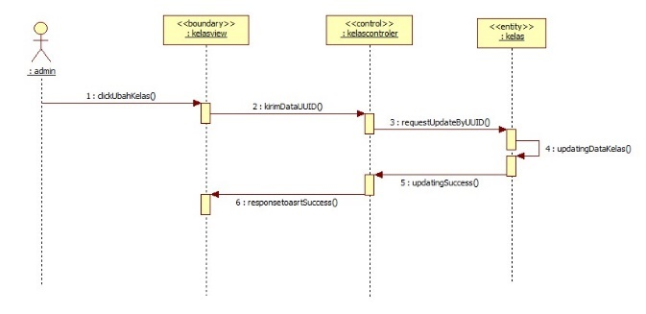

Gambar 42 Sequence Diagram Edit Data Kelas Sim Keuangan As-syifa

* Hapus kelas

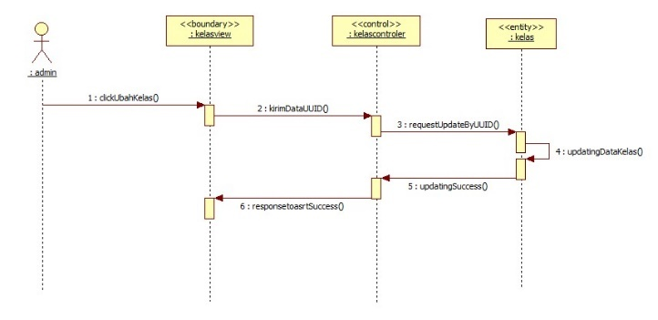

Gambar 43 Sequence Diagram Hapus Data Kelas Sim Keuangan As-syifa

**Menu siswa**

* Lihat siswa

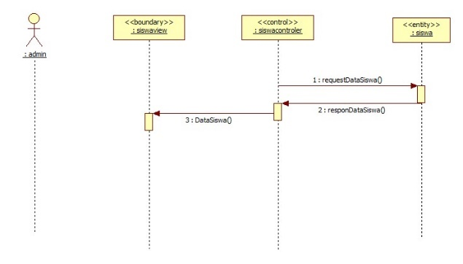

Gambar 44 Sequence Diagram Lihat Menu Siswa Sim Keuangan As-syifa

* Tambah siswa

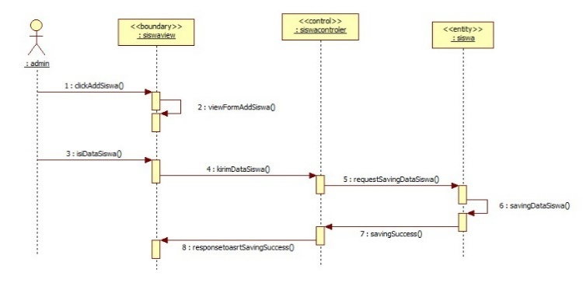

Gambar 45 Sequence Diagram Menu Tambah Data Siswa Sim Keuangan As-syifa

* Edit siswa

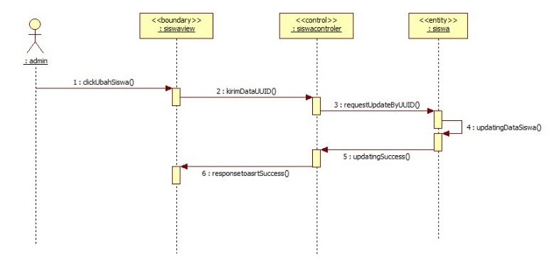

Gambar 46 Sequence Diagram Menu Edit Data Siswa Sim Keuangan As-syifa

* Hapus Siswa

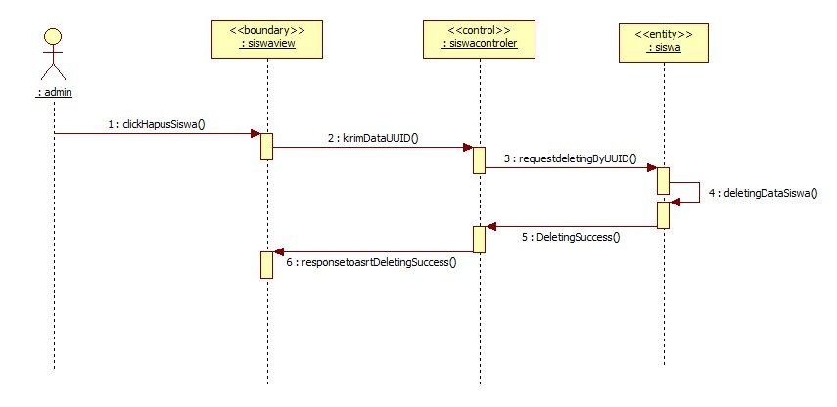

Gambar 47 Sequence Diagram Menu Hapus Data Siswa Sim Keuangan As-syifa

**Menu Tahun pelajaran**

* Lihat tahun pelajaran

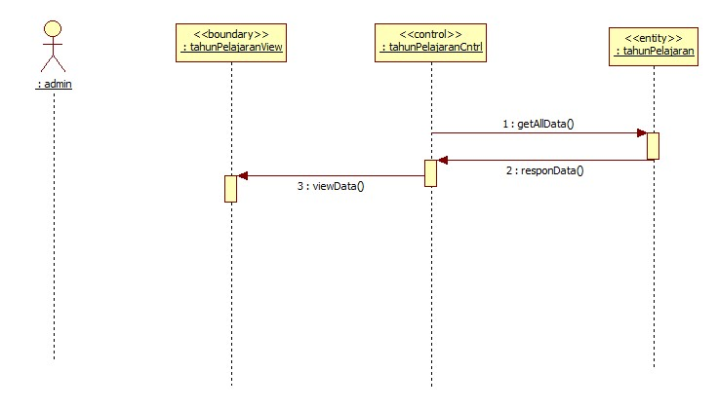

Gambar 48 1Sequence Diagram Lihat Menu Tahun Pelajaran Sim Keuangan As-syifa

* Tambah tahun pelajaran

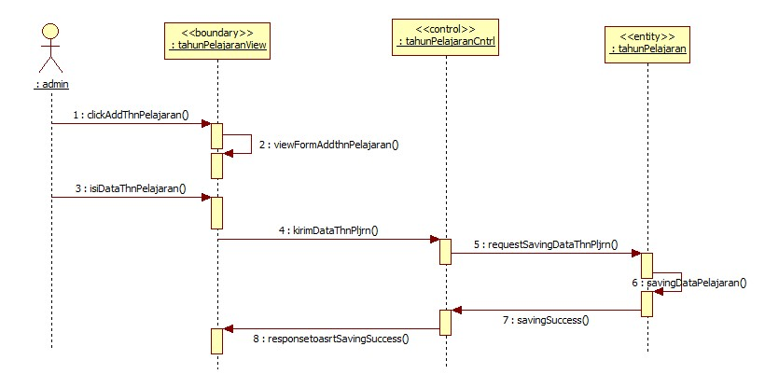

Gambar 49 Sequence Diagram Menu Tambah Tahun Pelajaran Sim Keuangan As-syifa

* Edit tahun pelajaran

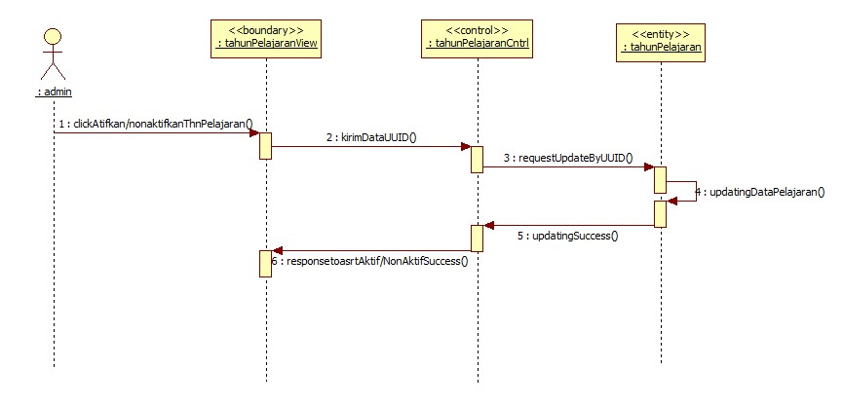

Gambar 50 Sequence Diagram Menu Edit Tahun Pelajaran Sim Keuangan As-syifa

* hapus tahun pelajaran



Gambar 51 Sequence Diagram Menu Hapus Data Tahun Pelajaran Sim Keuangan As-syifa

**Menu semester**

* Lihat semester

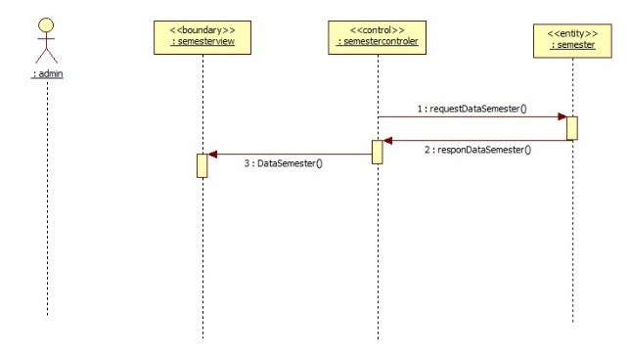

Gambar 52 Sequence Diagram Lihat Menu Semester Sim Keuangan As-syifa

* Tambah semester

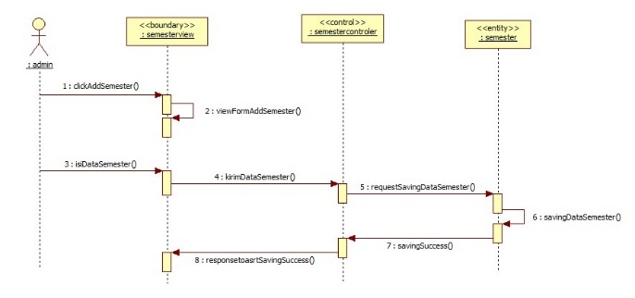

Gambar 54 Sequence Diagram Menu Tambah Data Semester Sim Keuangan As-syifa

* Edit semester

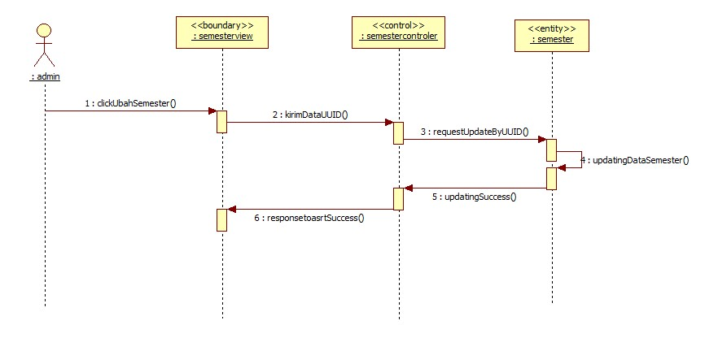

Gambar 55 Sequence Diagram Menu Edit Data Semester Sim Keuangan As-syifa

* Hapus semester

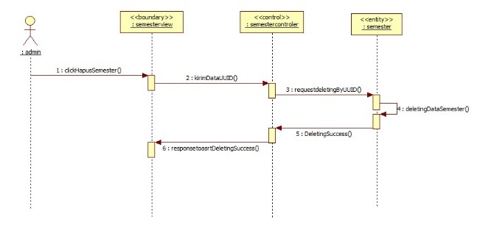

Gambar 56 Sequence Diagram Menu Hapus Data Semester Sim Keuangan As-syifa

**Non tagihan**

* Lihat non tagihan

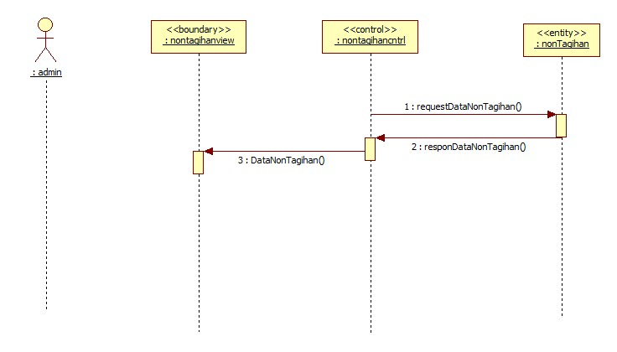

Gambar 57 Sequence Diagram Lihat Menu Non Tagihan Sim Keuangan As-syifa

* Tambah non tagihan

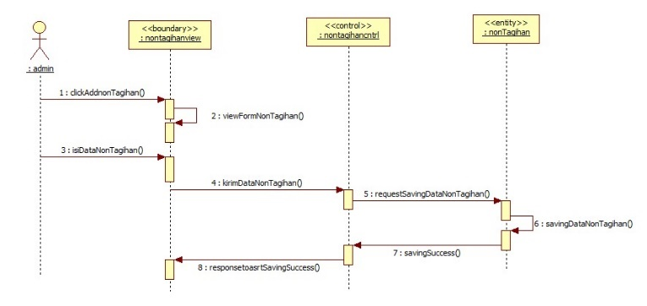

Gambar 58 Sequence Diagram Menu Tambah Data Non Tagihan Sim Keuangan As-syifa

* Edit non tagihan

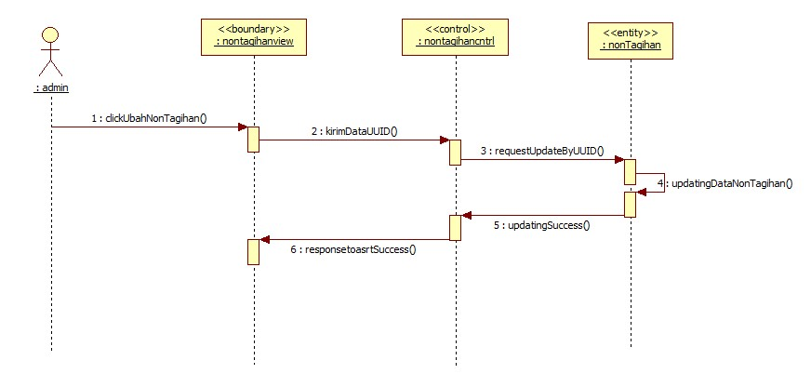

Gambar 59 Sequence Diagram Menu Edit Data Non Tagihan Sim Keuangan As-syifa

* Hapus non tagihan

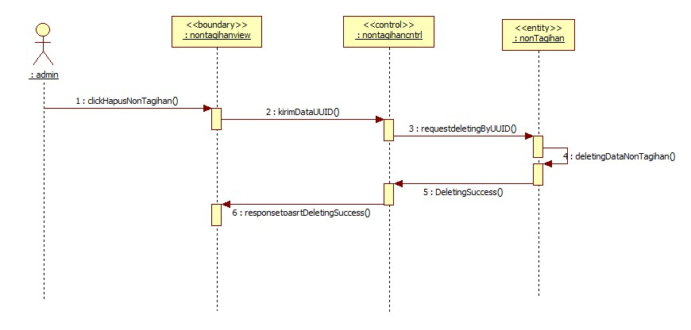

Gambar 60 Sequence Diagram Menu Hapus Data Non Tagihan Sim Keuangan As-syifa

**Menu Tagihan**

* Lihat tagihan

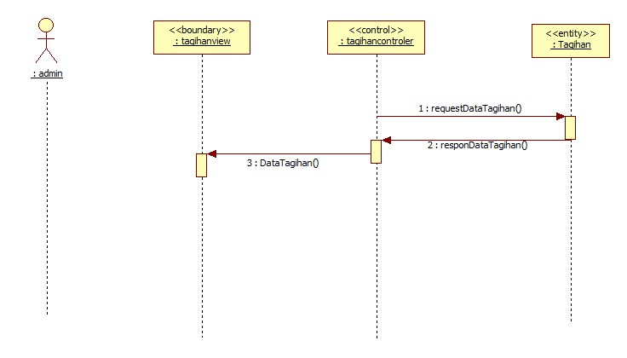

Gambar 61 Sequence Diagram Lihat Menu Tagihan Sim Keuangan As-syifa

* Tambah tagihan

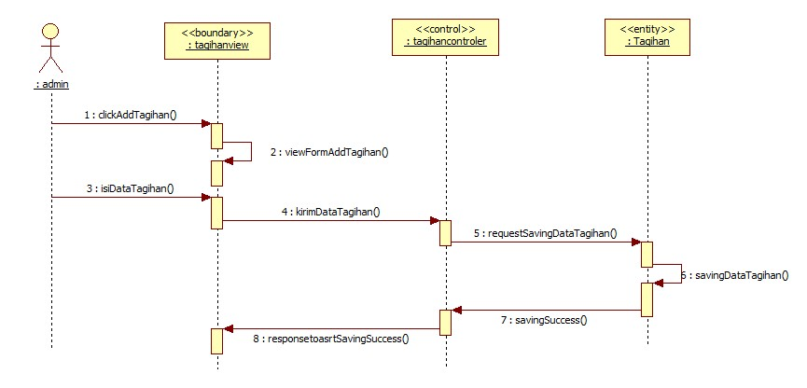

Gambar 62 Sequence Diagram Menu Tambah Data Tagihan Sim Keuangan As-syifa

* Edit tagihan

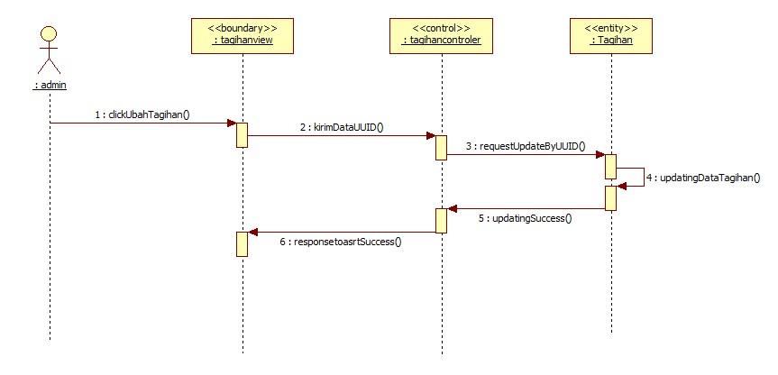

Gambar 63 Sequence Diagram Menu Edit Data Tagihan Sim Keuangan As-syifa

* Hapus tagihan

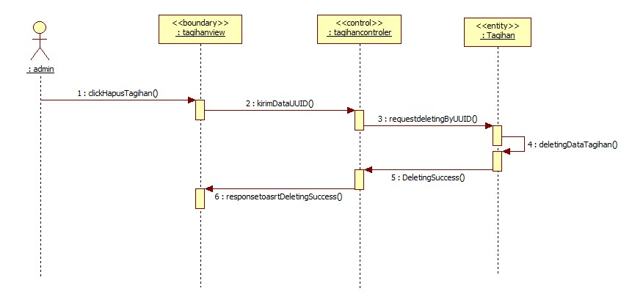

Gambar 64 Sequence Diagram Menu Hapus Data Tagihan Sim Keuangan As-syifa

**Tagihan Tingkat**

* Lihat tagihan tingkat

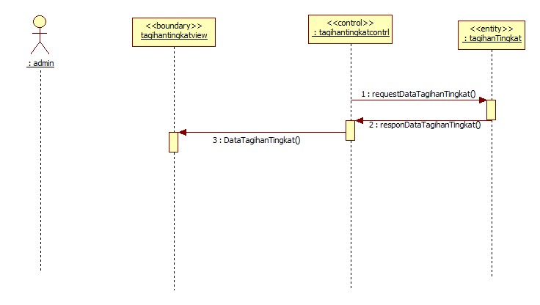

Gambar 65 Sequence Diagram Lihat Menu Tagihan Tingkat Sim Keuangan As-syifa

* Tambah tagihan tingkat

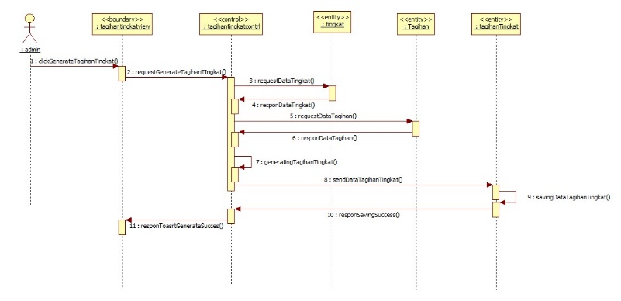

Gambar 66 Sequence Diagram Menu Tambah Data Tagihan Tingkat Sim Keuangan As-syifa

* Edit tagihan tingkat

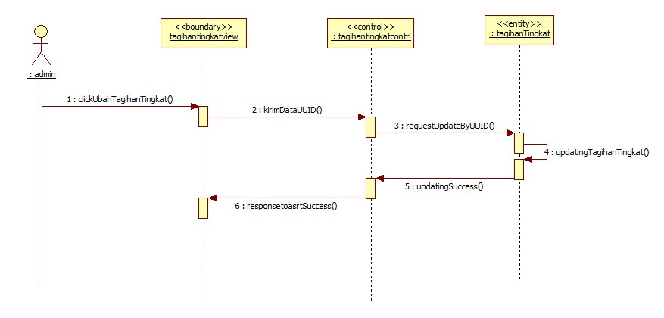

Gambar 67 Sequence Diagram Menu Edit Data Tagihan Tingkat Sim Keuangan As-syifa

* Hapus tagihan tingkat

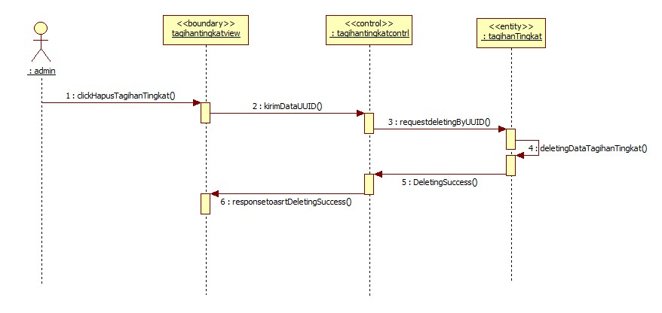

Gambar 68 Sequence Diagram Menu Hapus Data Tagihan Tingkat Sim Keuangan As-syifa

**Menu tagihan siswa**

* Lihat tagihan siswa

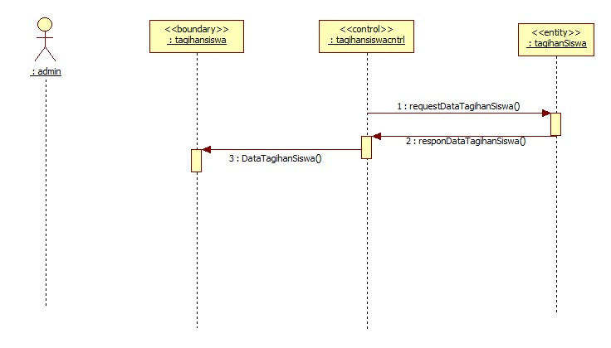

Gambar 69 Sequence Diagram Lihat Menu Tagihan Siswa Sim Keuangan As-syifa

* Tambah tagihan siswa

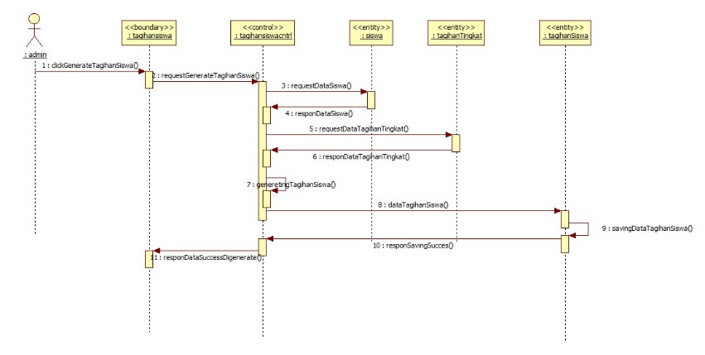

Gambar 69 Sequence Diagram Menu Tambah Data Tagihan Siswa Sim Keuangan As-syifa

* Edit tagihan siswa

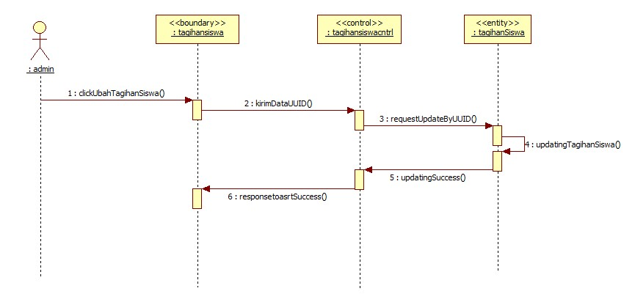

Gambar 70 Sequence Diagram Menu Edit Data Tagihan Siswa Sim Keuangan As-syifa

* Hapus tagihan siswa

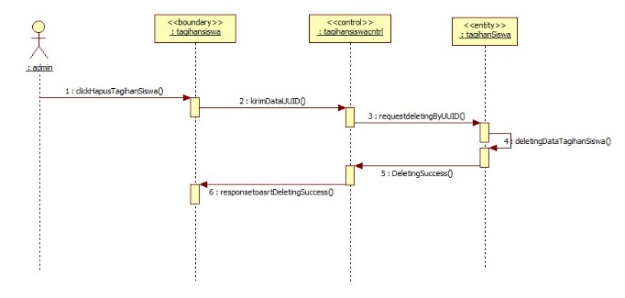

Gambar 71 Sequence Diagram Menu Hapus Data Tagihan Siswa Sim Keuangan As-syifa

**Akun**

* Lihat user

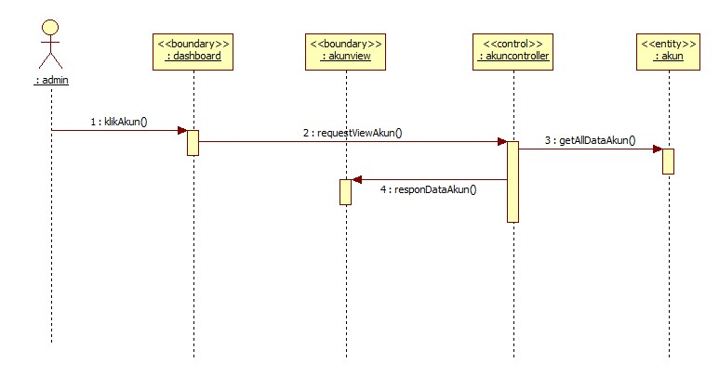

Gambar 72 Sequence Diagram Lihat Menu Akun Sim Keuangan As-syifa

* Tambah akun

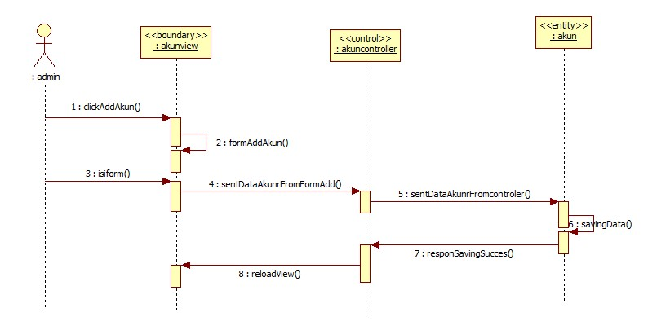

Gambar 73 Sequence Diagram Menu Tambah Data Akun Sim Keuangan As-syifa

* Edit akun

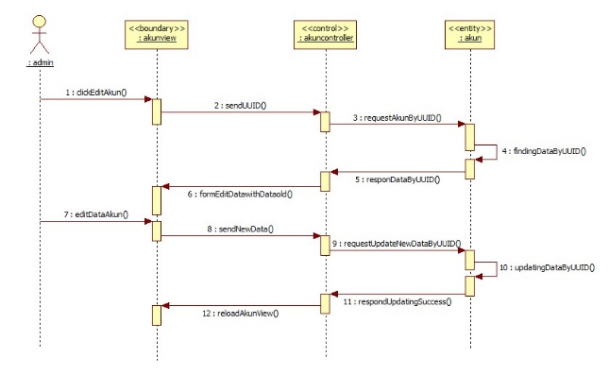

Gambar 74 Sequence Diagram Menu Edit Data Akun Sim Keuangan As-syifa

* hapus akun

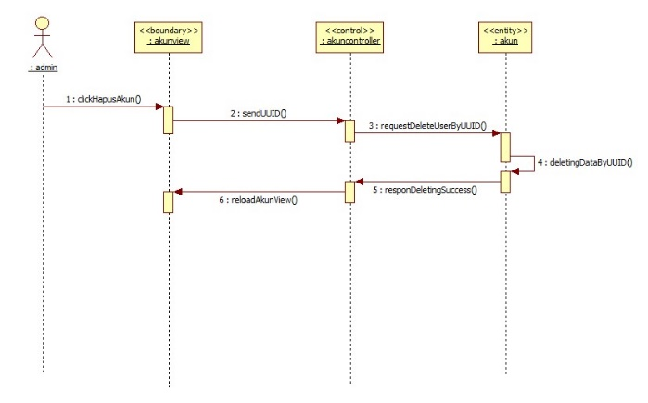

Gambar 75 Sequence Diagram Menu Hapus Data Akun Sim Keuangan As-syifa

**Menu reporting**

* Lihat jurnal

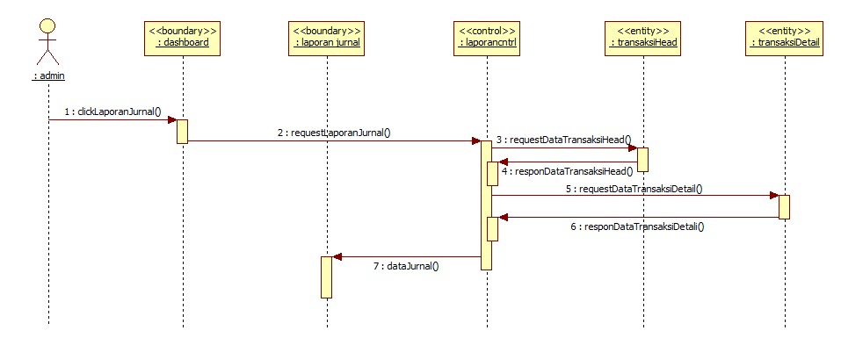

Gambar 76 Sequence Diagram Menu Lihat Reporting Sim Keuangan As-syifa

* Lihat peneriamaan kelas

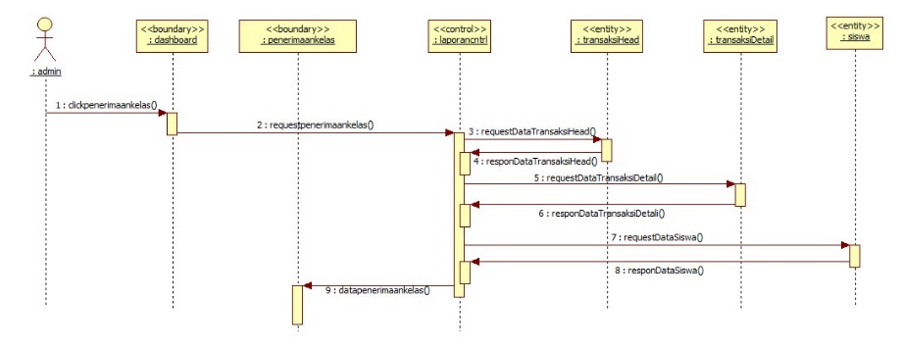

Gambar 77 Sequence Diagram Menu Lihat Data Penerimaan Kelas Sim Keuangan As-syifa

* Lihat pembayaran siswa

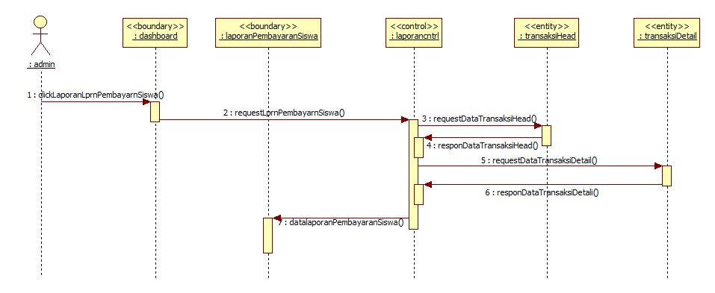

Gambar 78 Sequence Diagram Menu Lihat Data Pembayaran Siswa Kelas Sim Keuangan As-syifa

### Diagram Statechart

Statechart atau state diagram adalah sebuah diagram yang menggambarkan, memperlihatkan serta mendeskripsikan tentang perilaku sistem. Pada umumnya statechart diagram ini menggambarkan seluruh kondisi yang ada sebagai sebuah objek ataupun event. Elemen yang terdapat pada state diagram ialah kotak yang menggambarkan sebuah objek, serta tanda panah sebagai tanda penunjuk perpindahan ke state lainnya.

* Admin

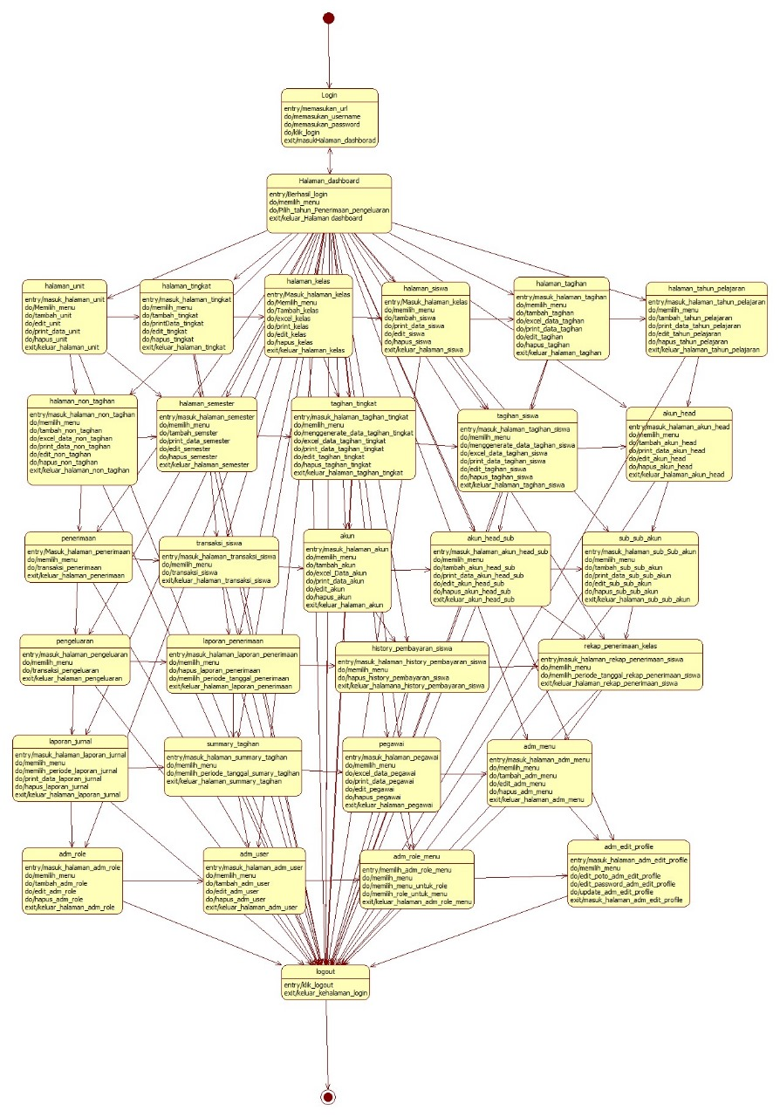

Gambar 79 Diagram Statechart Sim Keuangan As-syifa

## Tampilan Sistem

### Menu login

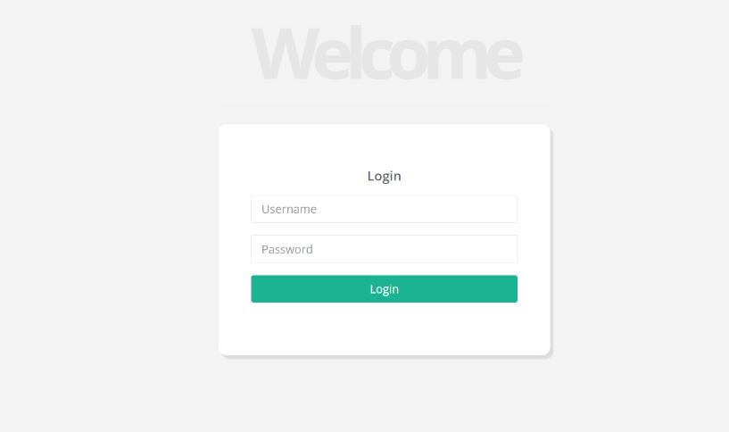

Gambar 11 tampilan login admin

### Tampilan menu admin

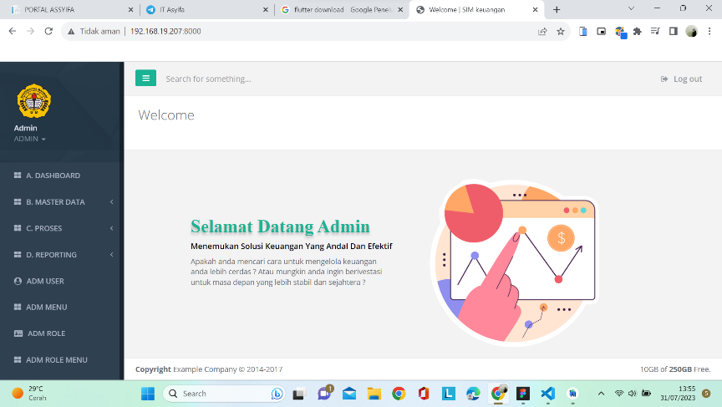

Gambar 12 tampilan menu admin

### Tampilan Dashboard

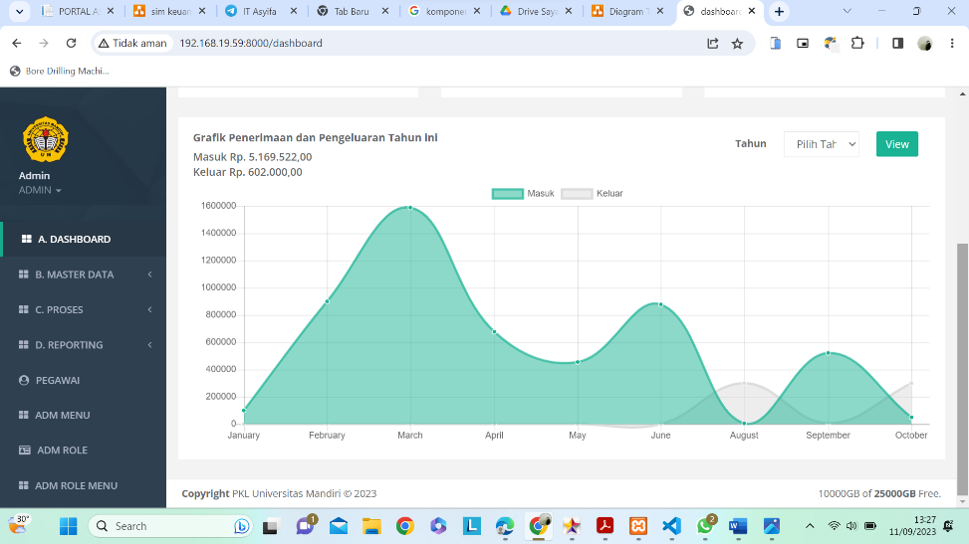

Gambar 13 tampilan Dashboard

### Master data

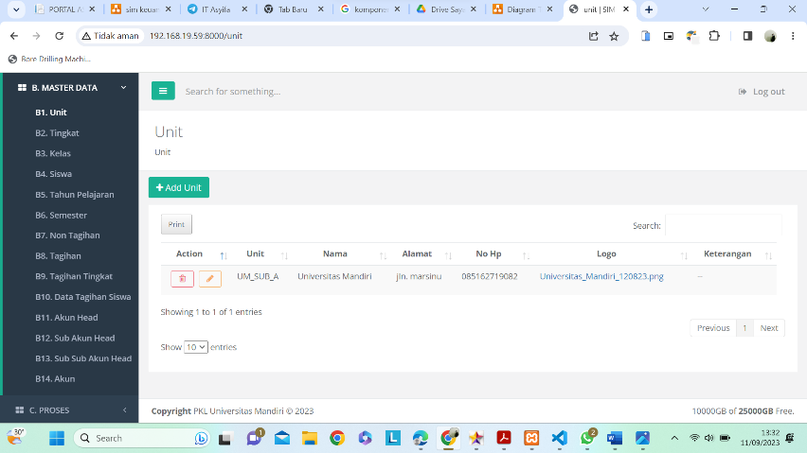

Gambar 14 tampilan master data_unit

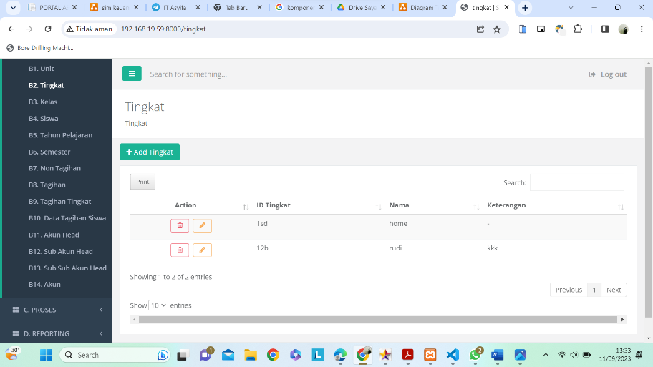

Gambar 15 tampilan master data tingkat

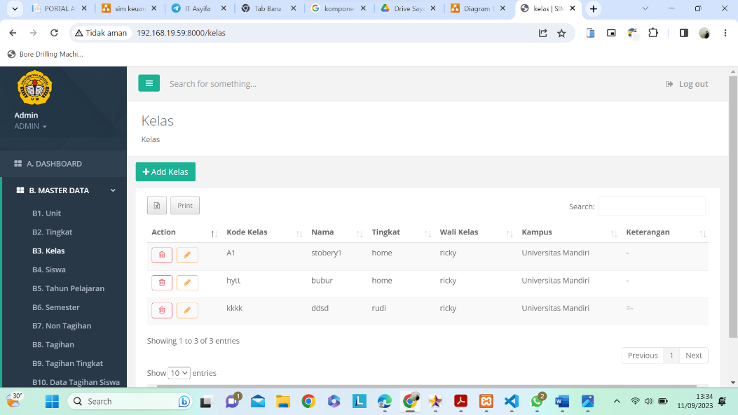

Gambar 16 tampilan master data kelas

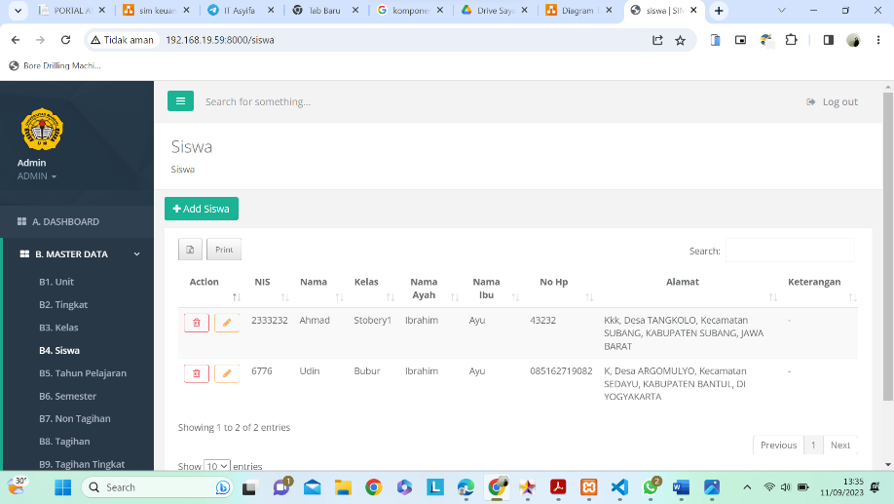

Gambar 17 tampilan master data siswa

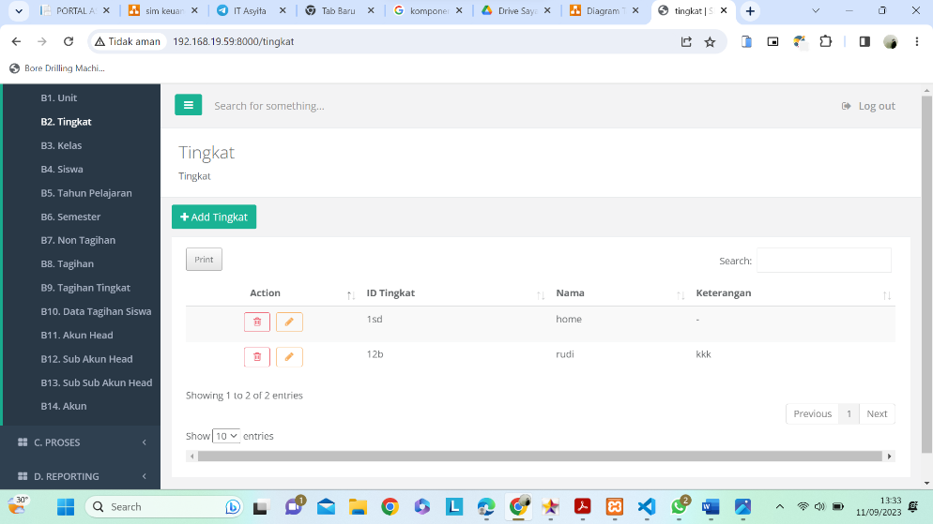

Gambar 18 tampilan master data_ tingkat

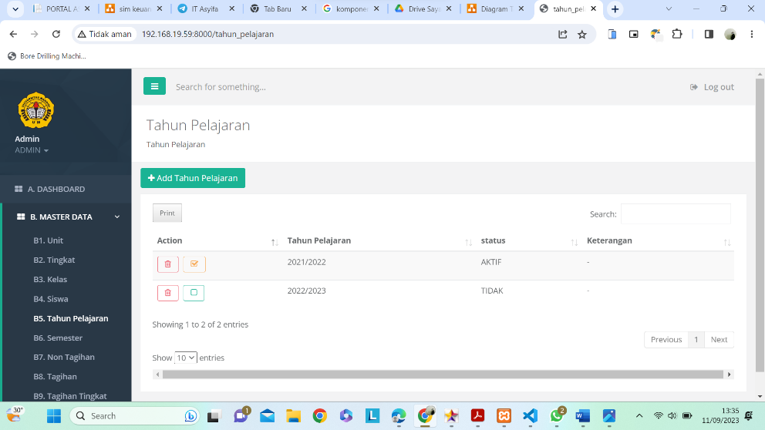

Gambar 19 tampilan master data tahun ajaran

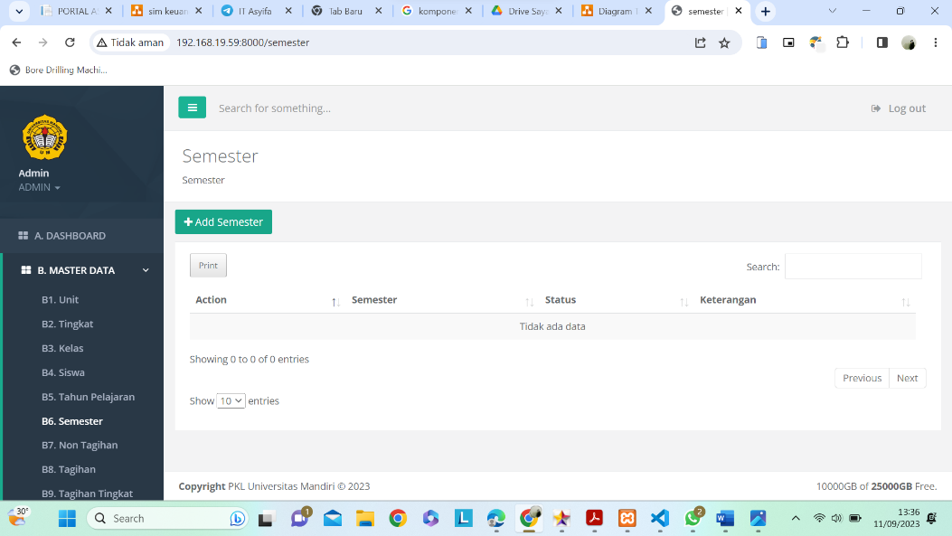

Gambar 20 tampilan master data semester

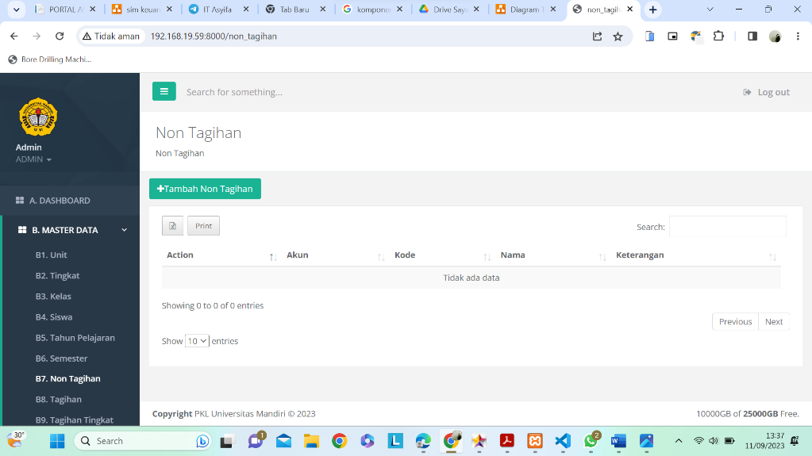

Gambar 21 tampilan master data_non tagihan

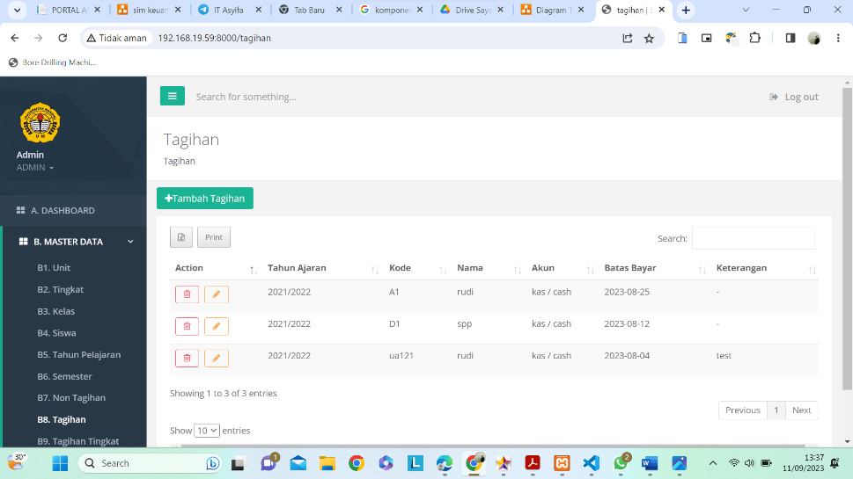

Gambar 22 tampilan master data_ tagihan

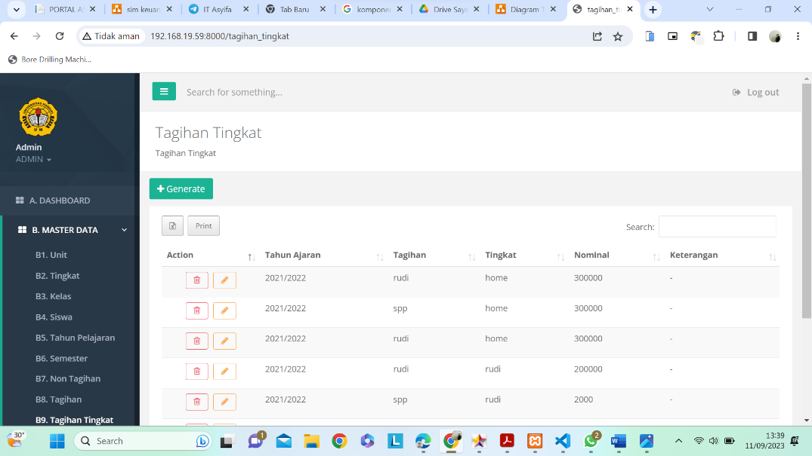

Gambar 23 tampilan master data_tagihan tingkat

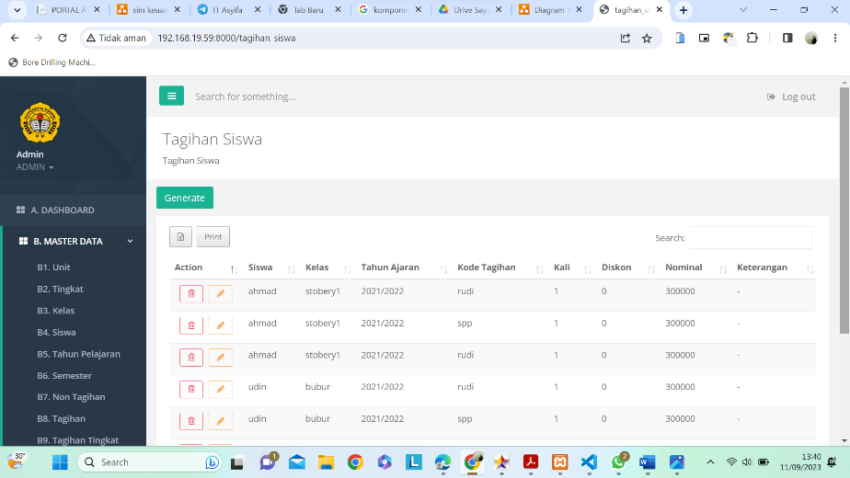

Gambar 24 tampilan master data_tagihan siswa

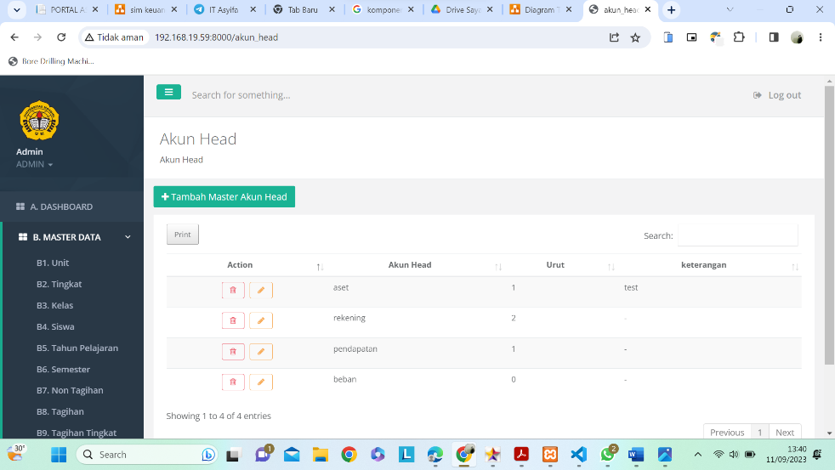

Gambar 25 tampilan master data akun head

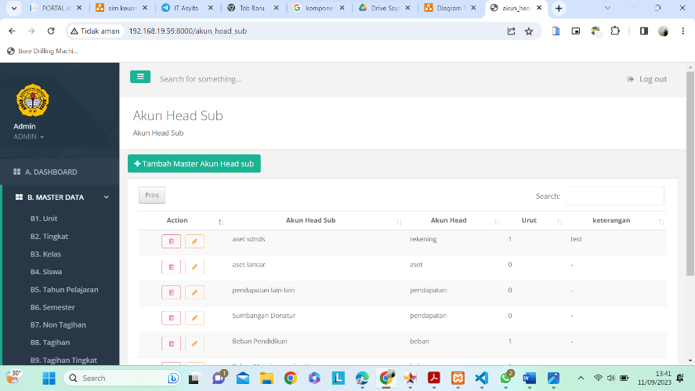

Gambar 26 tampilan master head sub

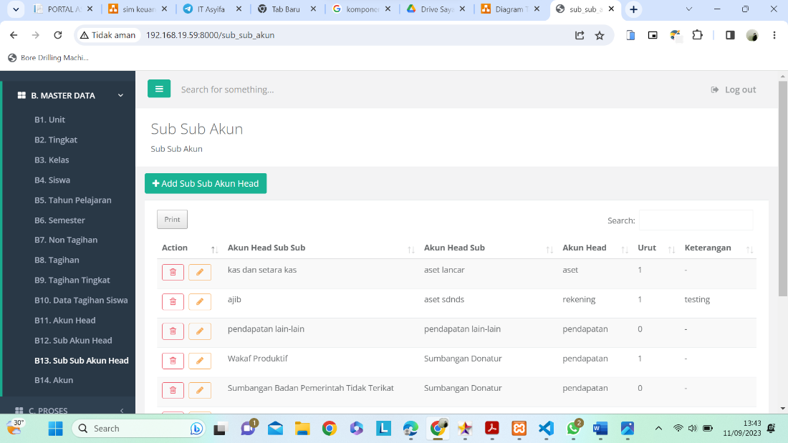

Gambar 27 tampilan sub sub akun

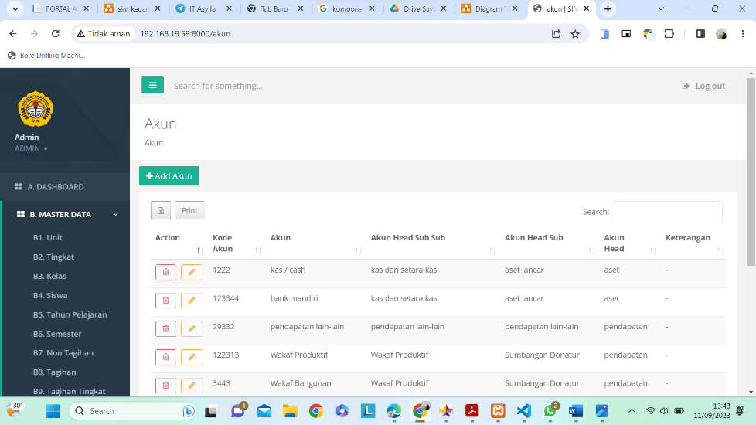

Gambar 28 tampil master data_akun

### Menu proses

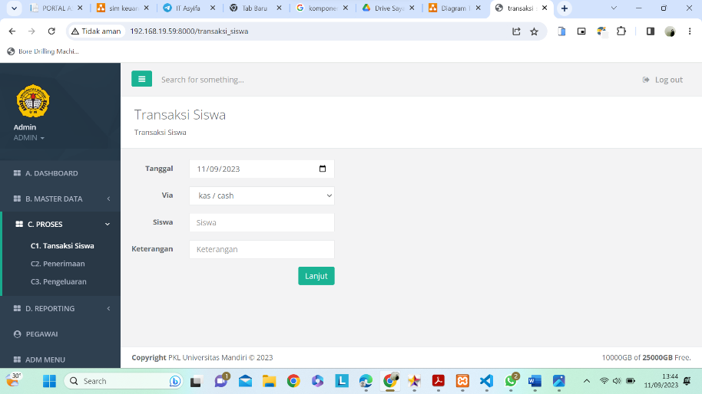

Gambar 29 menu proses transaksi siswa

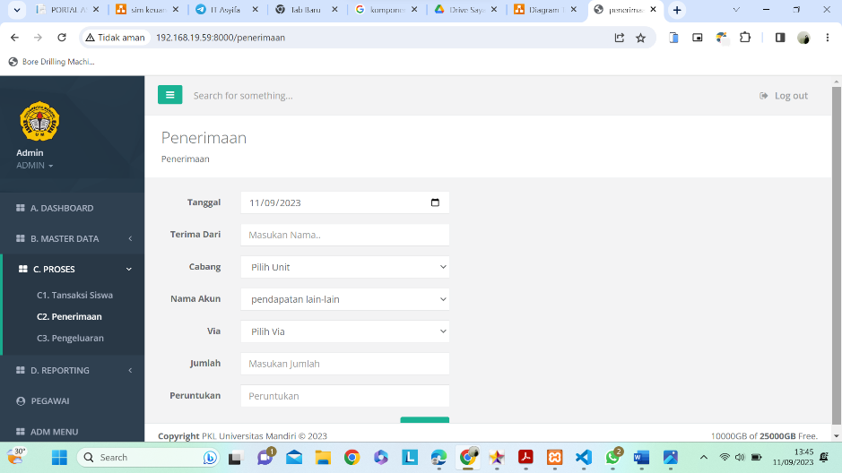

Gambar 30 menu proses penerimaan

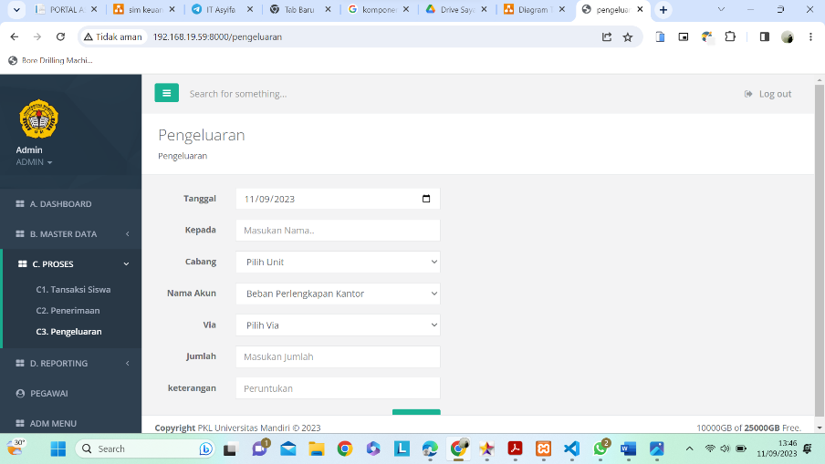

Gambar 31 menu proses pengeluaran

### Menu Reporting

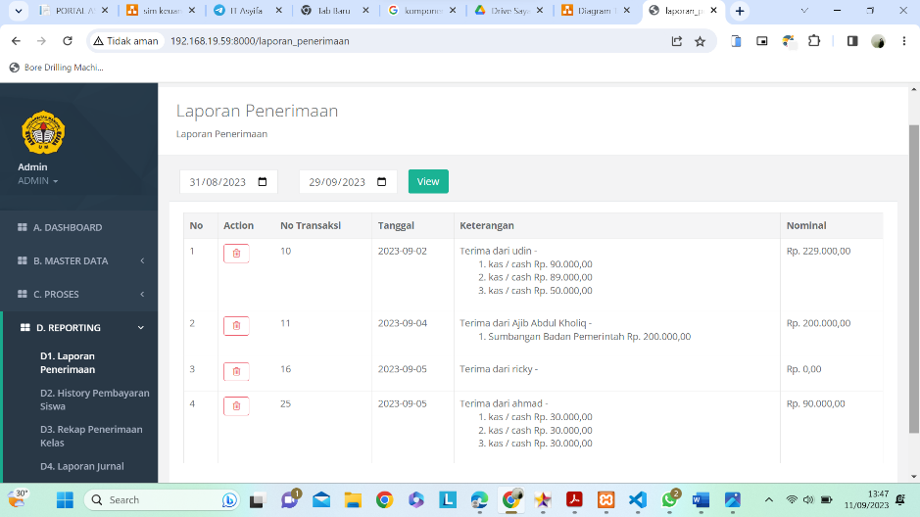

Gambar 32 menu reporting laporan penerimaan

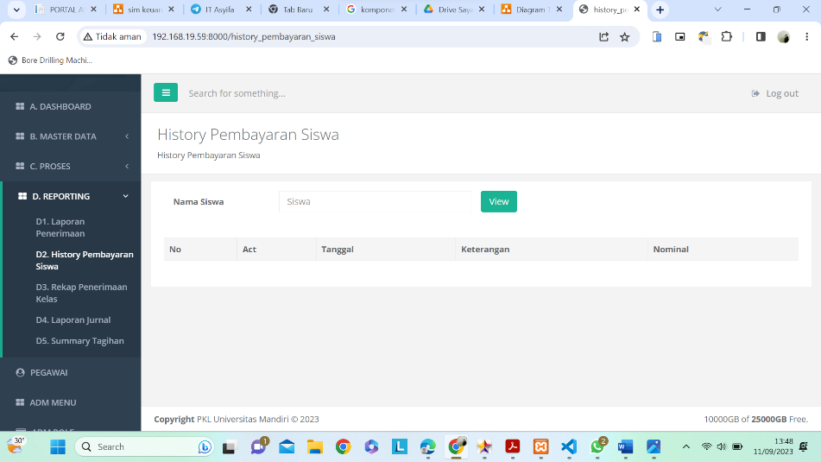

Gambar 33 menu reporting history pembayaran siswa

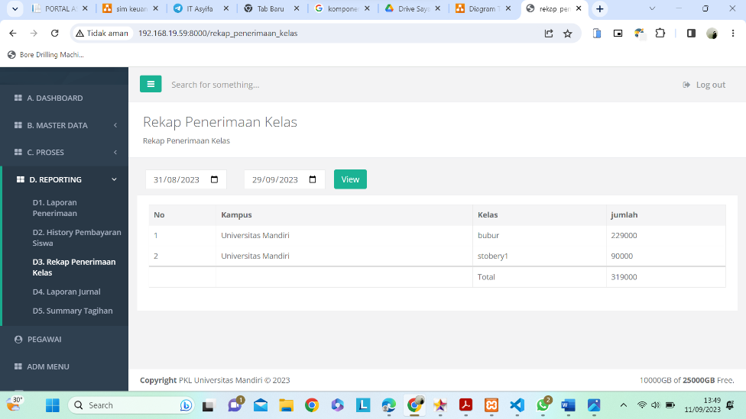

Gambar 34 Menu reporting penerimaan kelas

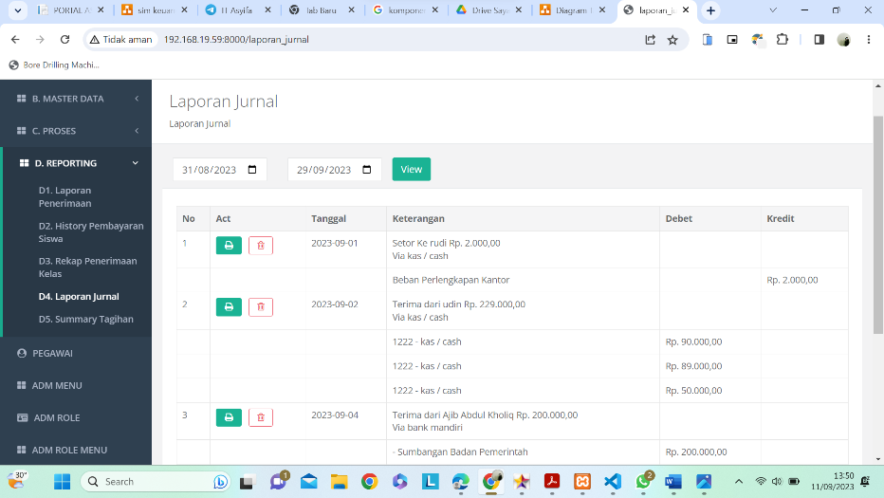

Gambar 35 menu reporting laporan jurnal

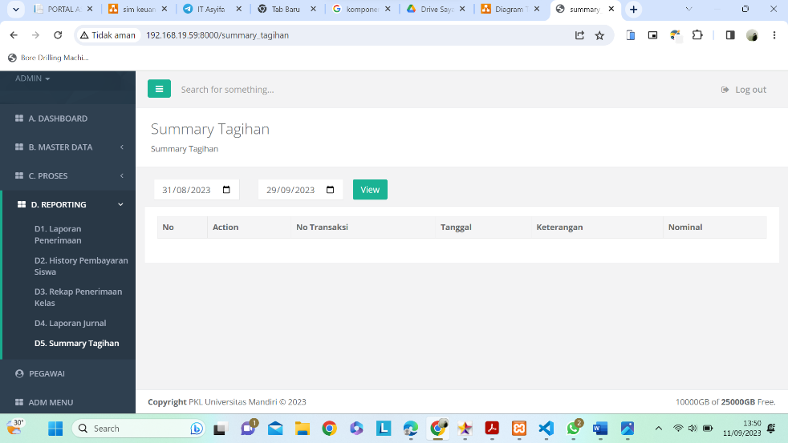

Gambar 36 menu reporting summary tagihan

### Pegawai

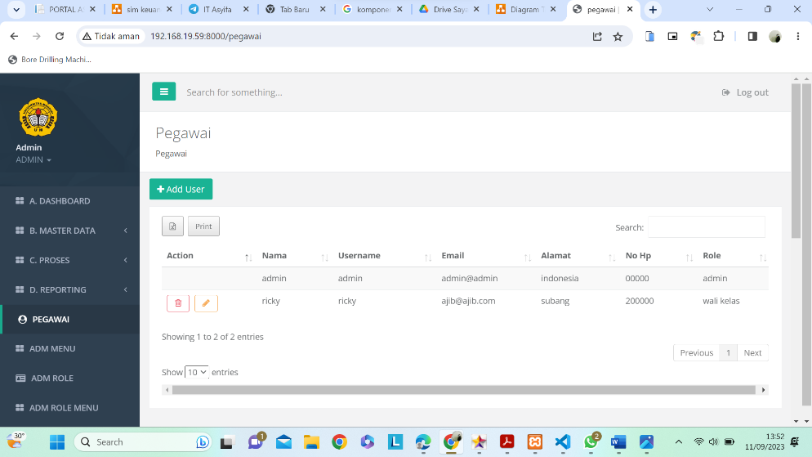

Gambar 37 tampilan menu pegawai

### ADM MENU

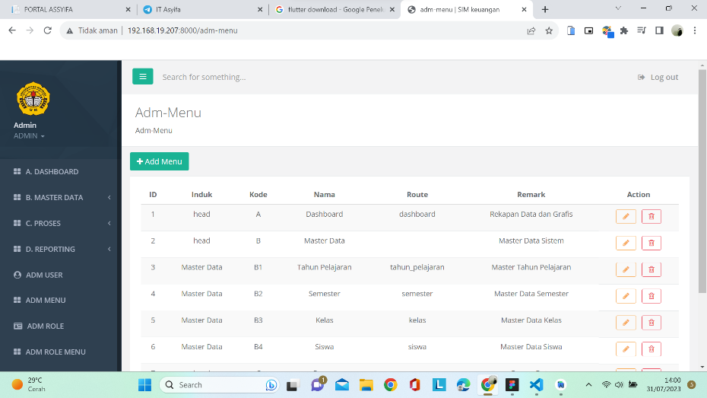

Gambar 38 tampilan ADM menu

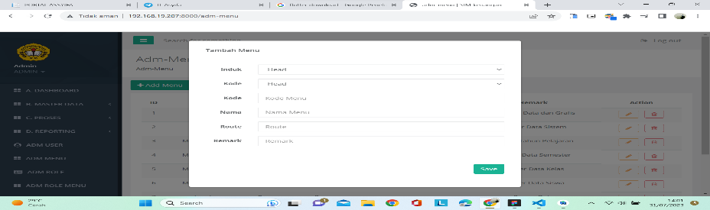

Gambar 39 tampilan ADM menu_ tambah menu

### Adm role

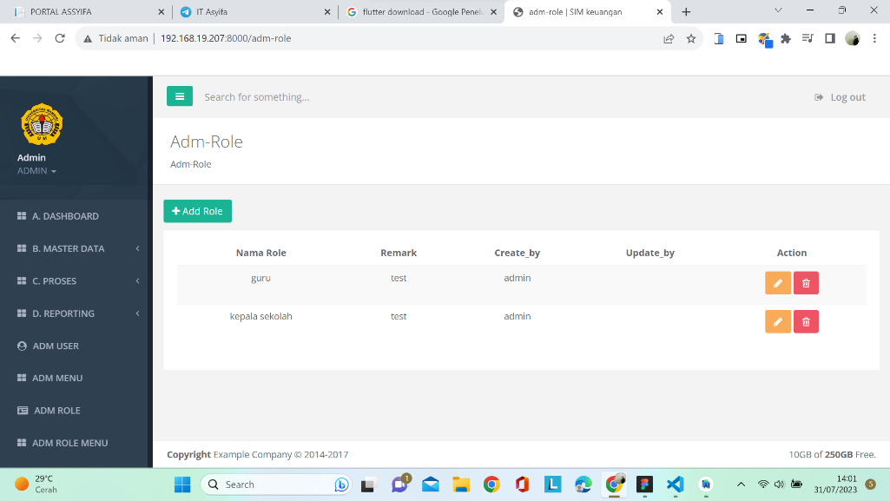

Gambar 40 tampilan adm role

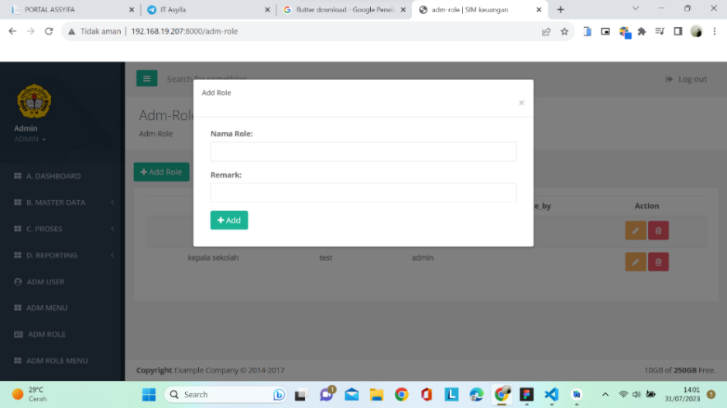

Gambar 41 tampilan adm role

### Adm User

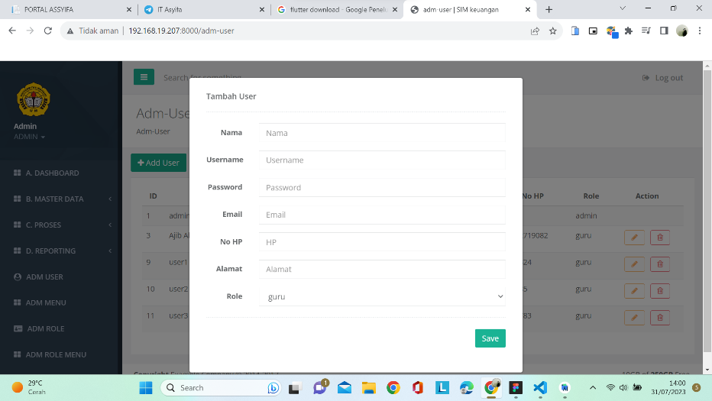

Gambar 42 tampilan adm user

### Adm Role Menu

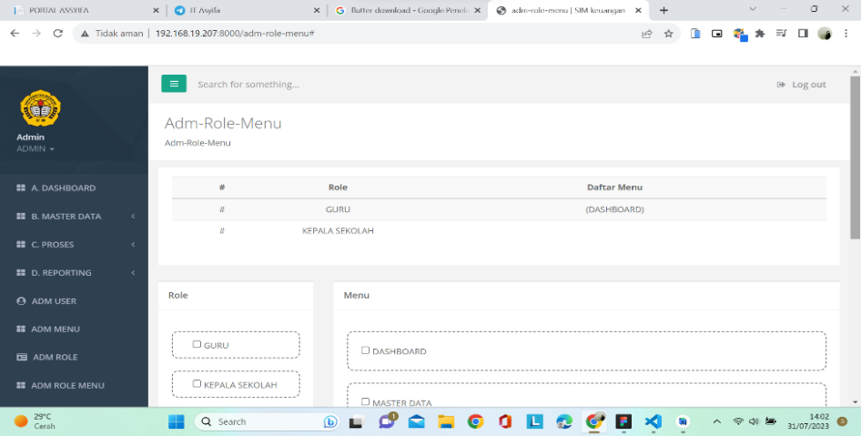

Gambar 43 tampilan Adm role meun

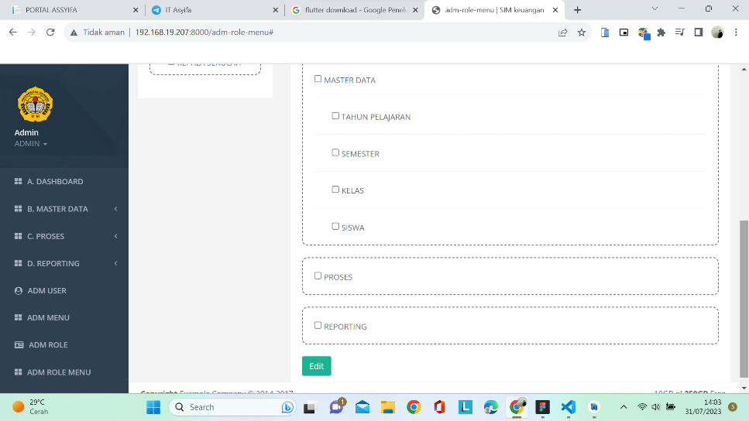

Gambar 44 tampilan adm role menu

### Admin edit profil

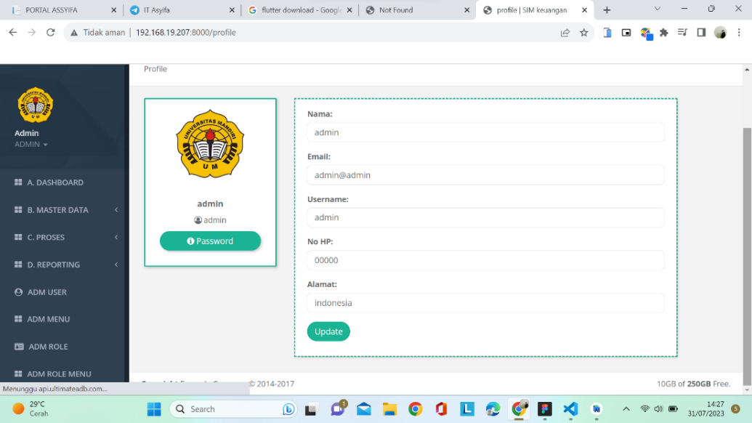

Gambar 45 tampilan admin edit profil

### Tampilan Menu user 1 (kepala sekolah)

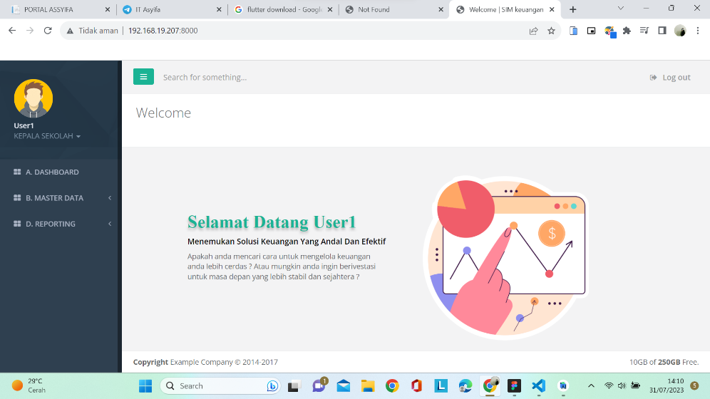

Gambar 46 tampilan menu user 1

### Master Data

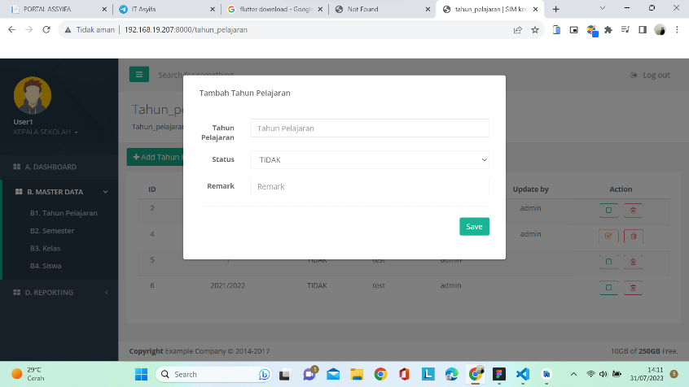

Gambar 47 tampilan master data

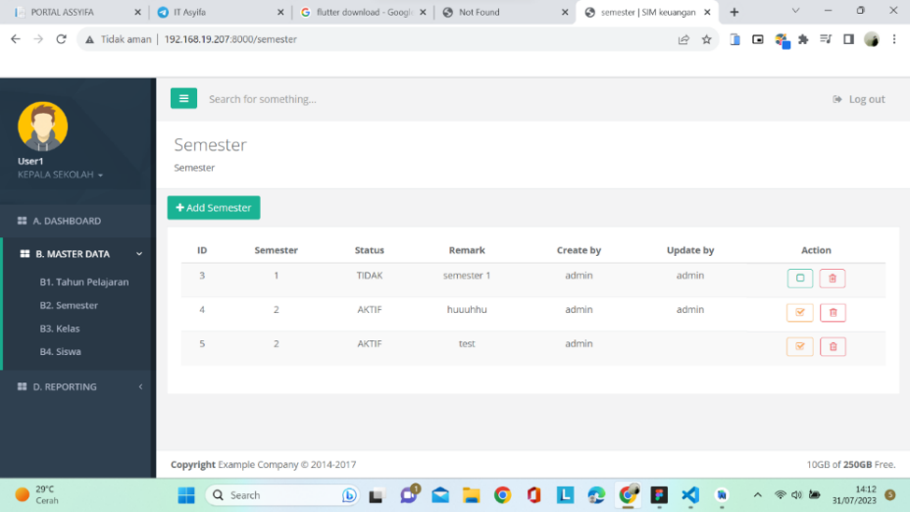

Gambar 48 tampilan master data_ semester

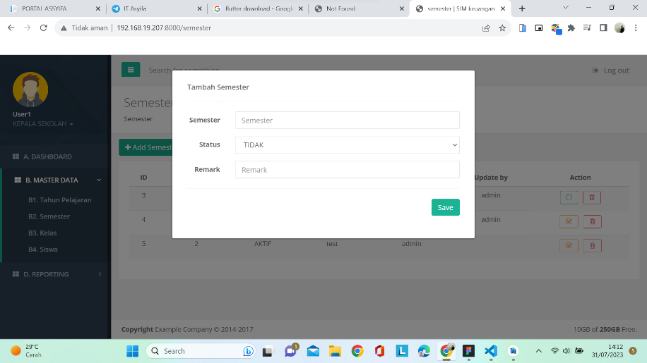

Gambar 49 tampilan master data_tambah semester

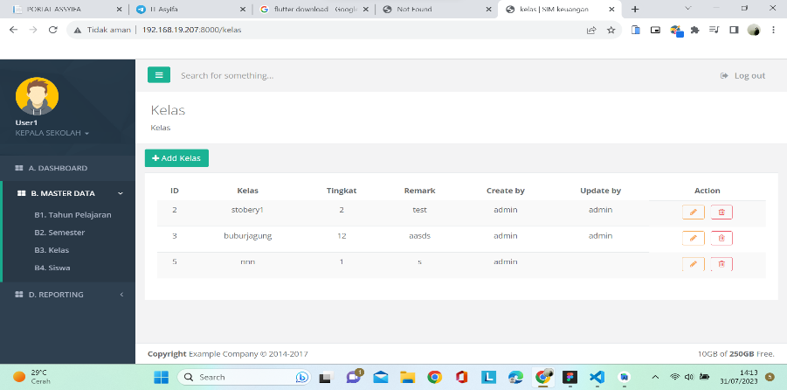

Gambar 50 tampilan master data_ kelas

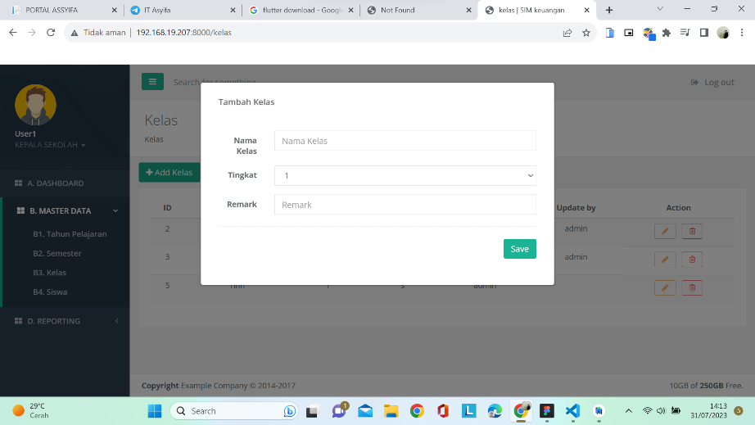

Gambar 51 tampilan master data_ tambah semester

# PENUTUP

## Kesimpulan

Suatu bentuk pengalaman kerja di mana para mahasiswa atau peserta pelatihan mendapatkan kesempatan untuk belajar dan mengaplikasikan pengetahuan mereka dalam situasi nyata di lapangan atau tempat kerja. PKL adalah bagian penting dari banyak program pendidikan dan pelatihan karena memberikan kesempatan bagi individu untuk mengembangkan keterampilan praktis, beradaptasi dengan lingkungan kerja, dan memahami lebih dalam tentang industri atau bidang tertentu.

As-syifa boarding school adalah salah satu tempat lokasi untuk praktif kerja lapangan. As-Syifa merupakan sekolah islam terpadu dengan basis sistem Boarding School (SMPIT/MTs, SMAIT/MA, LTIQ, AEBS) dan Full Day (PAUD IT dan STIQ). As-Syifa dibangun di lokasi strategis tepatnya di kabupaten Subang, Jawa Barat dan menyebar ke 3 tempat yakni Jalancagak, Wanareja dan Sagalaherang

## Saran

Selama melaksanakan Kegiatan Praktik Kerja Lapangan (PKL) beberapa saran yang diharapkan dapat membangun pihak yang terlibat dalam pelaksanaan Kegiatan Praktik Kerja Lapangan (PKL) sebagai bahan pertimbangan guna kemajuan dimasa mendatang, diantaranya :

Dengan adanya praktik kerja lapangan PKL ini diharapkan terjadi hubungan silahturahmi yang baik antara pihak asy- syifa boarding school jalan cagak dan pihak pennyelenggara praktik kerja lapangan (PKL) untuk kedepanya.

LAMPIRAN - LAMPIRAN

LEMBAR PENILAIAN KOMPETENSI MAHASISWA

**Universitas Mandiri Subang**

**Jl. Marsinu No.5, Dangdeur, Kec. Subang, Kabupaten Subang, Jawa Barat 41211**

**Telp: (0260) 417853**

Nama Mahasiswa : Ricky Darmawan

Nomor Induk Mahasiswa : 2006700032

Nama Instansi/Perusahaan : As-syifa Boarding Scholl

Bidang yang ditempati : Informatika

Telah melaksanakan PKL pada : 10 Juli 2023 s/d 16 September 2023

Dengan penilaian sebagai berikut :

|  |  |  |  |
| --- | --- | --- | --- |
| No. | Aspek yang Dinilai | Nilai Angka | Keterangan |
| 1 | Kedisiplinan |  | >= 85 = A = Baik Sekali  66-84 = B = Baik  51-65 = C = Cukup  0-50 = D = Kurang |
| 2 | Kerjasama dan Komunikasi |  |
| 3 | Inisiatif |  |
| 4 | Kehadiran |  |
| 5 | Tanggungjawab |  |
| 6 | Sikap |  |
| 7 | Intelegensi |  |
| Jumlah | |  |
| Rata – Rata | |  |
| Nilai Grade (dalam huruf) | |  |

tabel 1 penilaian kompetensi mahasiswa oleh dosen pembimbing

Subang, Agustus 2023

Pembimbing lapangan

**Enang sumarna, S.Tr.Kom**

**NIP. 201712840130001**

Subang, Agustus 2023

Kasubag Umum dan Kepegawaian

**NAMA**

**NIP. 19680815 200604 1 008**

Catatan Bagi Instansi/Perusahaan :

1. Penilaian dilakukan selama masa PKL berlangsung.
2. Penilaian berdasarkan jenis pekerjaan yang diterima mahasiswa selama masa PKL, atau berdasarkan pengerjaan proyek.
3. Penilaian ini sebagai rekomendasi kompetensi (kecakapan dan pengakuan) mahasiswa, untuk itu mohon diisi dengan sebenar-benarnya dan dapat dipertanggungjawabkan.

Catatan Bagi Mahasiswa :

* 1. Lembar penilaian ini harus sudah diisi pada waktu ujian seminar PKL dilaksanakan, nilai akan diakumulasikan dengan nilai seminar di kelas.
  2. Lembar penilaian ini dilampirkan pada laporan untuk penjilidan.

*) *Coret yang tidak perlu*

LEMBAR PENILAIAN KOMPETENSI MAHASISWA

**Universitas Mandiri Subang**

**Jl. Marsinu No.5, Dangdeur, Kec. Subang, Kabupaten Subang, Jawa Barat 41211**

**Telp: (0260) 417853**

Nama Mahasiswa : Rhyzky Maulana Adi Kusuma

Nomor Induk Mahasiswa : 2006700037

Nama Instansi/Perusahaan : As – Syifa Boarding School

Bidang yang ditempati : Informatika

Telah melaksanakan PKL pada : 16 Juli 2023 s/d 16 September 2023

Dengan penilaian sebagai berikut :

|  |  |  |  |
| --- | --- | --- | --- |
| No. | Aspek yang Dinilai | Nilai Angka | Keterangan |
| 1 | Kedisiplinan |  | >= 85 = A = Baik Sekali  66-84 = B = Baik  51-65 = C = Cukup  0-50 = D = Kurang |
| 2 | Kerjasama dan Komunikasi |  |
| 3 | Inisiatif |  |
| 4 | Kehadiran |  |
| 5 | Tanggungjawab |  |
| 6 | Sikap |  |
| 7 | Intelegensi |  |
| Jumlah | |  |
| Rata – Rata | |  |
| Nilai Grade (dalam huruf) | |  |

tabel 2 penilaian kompetensi mahasiswa oleh dosen pembimbing

Subang, Agustus 2023

Pembimbing lapangan

**Enang sumarna, S.Tr.Kom**

**NIP. 201712840130001**

Subang, Agustus 2023

Kasubag Umum dan Kepegawaian

**NAMA**

**NIP. 19680815 200604 1 008**

Catatan Bagi Instansi/Perusahaan :

1. Penilaian dilakukan selama masa PKL berlangsung.
2. Penilaian berdasarkan jenis pekerjaan yang diterima mahasiswa selama masa PKL, atau berdasarkan pengerjaan proyek.
3. Penilaian ini sebagai rekomendasi kompetensi (kecakapan dan pengakuan) mahasiswa, untuk itu mohon diisi dengan sebenar-benarnya dan dapat dipertanggungjawabkan.

Catatan Bagi Mahasiswa :

* 1. Lembar penilaian ini harus sudah diisi pada waktu ujian seminar PKL dilaksanakan, nilai akan diakumulasikan dengan nilai seminar di kelas.
  2. Lembar penilaian ini dilampirkan pada laporan untuk penjilidan.

*) *Coret yang tidak perlu*

LEMBAR PENILAIAN KOMPETENSI MAHASISWA

**Universitas Mandiri Subang**

**Jl. Marsinu No.5, Dangdeur, Kec. Subang, Kabupaten Subang, Jawa Barat 41211**

**Telp: (0260) 417853**

Nama Mahasiswa : Ajib Abdul Kholiq

Nomor Induk Mahasiswa : 2006700031

Nama Instansi/Perusahaan : As – Syifa Boarding School

Bidang yang ditempati : Informatika

Telah melaksanakan PKL pada : 16 Juli 2023 s/d 16 September 2023

Dengan penilaian sebagai berikut :

|  |  |  |  |
| --- | --- | --- | --- |
| No. | Aspek yang Dinilai | Nilai Angka | Keterangan |
| 1 | Kedisiplinan |  | >= 85 = A = Baik Sekali  66-84 = B = Baik  51-65 = C = Cukup  0-50 = D = Kurang |
| 2 | Kerjasama dan Komunikasi |  |
| 3 | Inisiatif |  |
| 4 | Kehadiran |  |
| 5 | Tanggungjawab |  |
| 6 | Sikap |  |
| 7 | Intelegensi |  |
| Jumlah | |  |
| Rata – Rata | |  |
| Nilai Grade (dalam huruf) | |  |

tabel 3 penilaian kompetensi mahasiswa oleh dosen pembimbing

Subang, Agustus 2023

Pembimbing lapangan

**Enang sumarna, S.Tr.Kom**

**NIP. 201712840130001**

Subang, Agustus 2023

Kasubag Umum dan Kepegawaian

**NAMA**

**NIP. 19680815 200604 1 008**

Catatan Bagi Instansi/Perusahaan :

1. Penilaian dilakukan selama masa PKL berlangsung.
2. Penilaian berdasarkan jenis pekerjaan yang diterima mahasiswa selama masa PKL, atau berdasarkan pengerjaan proyek.
3. Penilaian ini sebagai rekomendasi kompetensi (kecakapan dan pengakuan) mahasiswa, untuk itu mohon diisi dengan sebenar-benarnya dan dapat dipertanggungjawabkan.

Catatan Bagi Mahasiswa :

* 1. Lembar penilaian ini harus sudah diisi pada waktu ujian seminar PKL dilaksanakan, nilai akan diakumulasikan dengan nilai seminar di kelas.
  2. Lembar penilaian ini dilampirkan pada laporan untuk penjilidan.

*) *Coret yang tidak perlu*

LEMBAR PENILAIAN KOMPETENSI MAHASISWA

**Universitas Mandiri Subang**

**Jl. Marsinu No.5, Dangdeur, Kec. Subang, Kabupaten Subang, Jawa Barat 41211**

**Telp: (0260) 417853**

Nama Mahasiswa : Rudi pathurohman

Nomor Induk Mahasiswa : 2006700040

Nama Instansi/Perusahaan : As – Syifa Boarding School

Bidang yang ditempati : Informatika

Telah melaksanakan PKL pada : 10 Juli 2023 s/d 16 September 2023

Dengan penilaian sebagai berikut :

|  |  |  |  |
| --- | --- | --- | --- |
| No. | Aspek yang Dinilai | Nilai Angka | Keterangan |
| 1 | Kedisiplinan |  | >= 85 = A = Baik Sekali  66-84 = B = Baik  51-65 = C = Cukup  0-50 = D = Kurang |
| 2 | Kerjasama dan Komunikasi |  |
| 3 | Inisiatif |  |
| 4 | Kehadiran |  |
| 5 | Tanggungjawab |  |
| 6 | Sikap |  |
| 7 | Intelegensi |  |
| Jumlah | |  |
| Rata – Rata | |  |
| Nilai Grade (dalam huruf) | |  |

tabel 4 penilaian kompetensi mahasiswa oleh dosen pembimbing

Subang, Agustus 2023

Pembimbing lapangan

**Enang Sumarna, S.Tr.Kom**

**NIP. 201712840130001**

Subang, Agustus 2023

Kasubag Umum dan Kepegawaian

**NAMA**

**NIP. 19680815 200604 1 008**

Catatan Bagi Instansi/Perusahaan :

1. Penilaian dilakukan selama masa PKL berlangsung.
2. Penilaian berdasarkan jenis pekerjaan yang diterima mahasiswa selama masa PKL, atau berdasarkan pengerjaan proyek.
3. Penilaian ini sebagai rekomendasi kompetensi (kecakapan dan pengakuan) mahasiswa, untuk itu mohon diisi dengan sebenar-benarnya dan dapat dipertanggungjawabkan.

Catatan Bagi Mahasiswa :

* 1. Lembar penilaian ini harus sudah diisi pada waktu ujian seminar PKL dilaksanakan, nilai akan diakumulasikan dengan nilai seminar di kelas.
  2. Lembar penilaian ini dilampirkan pada laporan untuk penjilidan.

*) *Coret yang tidak perlu*

LEMBAR PENILAIAN KOMPETENSI MAHASISWA

**Universitas Mandiri Subang**

**Jl. Marsinu No.5, Dangdeur, Kec. Subang, Kabupaten Subang, Jawa Barat 41211**

**Telp: (0260) 417853**

Nama Mahasiswa : Rachmat Dwi Ramdani

Nomor Induk Mahasiswa : 2006700028

Nama Instansi/Perusahaan : As – Syifa Boarding School

Bidang yang ditempati : Informatika

Telah melaksanakan PKL pada : 10 Juli 2023 s/d 16 September 2023

Dengan penilaian sebagai berikut :

|  |  |  |  |
| --- | --- | --- | --- |
| No. | Aspek yang Dinilai | Nilai Angka | Keterangan |
| 1 | Kedisiplinan |  | >= 85 = A = Baik Sekali  66-84 = B = Baik  51-65 = C = Cukup  0-50 = D = Kurang |
| 2 | Kerjasama dan Komunikasi |  |
| 3 | Inisiatif |  |
| 4 | Kehadiran |  |
| 5 | Tanggungjawab |  |
| 6 | Sikap |  |
| 7 | Intelegensi |  |
| Jumlah | |  |
| Rata – Rata | |  |
| Nilai Grade (dalam huruf) | |  |

tabel 5 penilaian kompetensi mahasiswa oleh dosen pembimbing

Subang, Agustus 2023

Pembimbing lapangan

**Enang sumarna, S.Tr.Kom**

**NIP. 201712840130001**

Subang, Agustus 2023

Kasubag Umum dan Kepegawaian

**NAMA**

**NIP. 19680815 200604 1 008**

Catatan Bagi Instansi/Perusahaan :

1. Penilaian dilakukan selama masa PKL berlangsung.
2. Penilaian berdasarkan jenis pekerjaan yang diterima mahasiswa selama masa PKL, atau berdasarkan pengerjaan proyek.
3. Penilaian ini sebagai rekomendasi kompetensi (kecakapan dan pengakuan) mahasiswa, untuk itu mohon diisi dengan sebenar-benarnya dan dapat dipertanggungjawabkan.

Catatan Bagi Mahasiswa :

* 1. Lembar penilaian ini harus sudah diisi pada waktu ujian seminar PKL dilaksanakan, nilai akan diakumulasikan dengan nilai seminar di kelas.
  2. Lembar penilaian ini dilampirkan pada laporan untuk penjilidan.

*) *Coret yang tidak perlu*

DAFTAR HADIR ANGGOTA

**Praktik kerja lapangan (PKL) Universitas Mandiri Subang**

**Juli 2023**

|  |  |  |  |  |
| --- | --- | --- | --- | --- |
| **No** | **Hari**  **Tanggal** | **NPM** | **Nama** | **Kehadiran** |
| **1** | Senin  10 Juli 2023 | 2006700032 | Ricky Darmawan | ✓ |
| 2006700031 | Ajib Abdul Kholiq | ✓ |
| 2006700037 | Rhyzky Maulana Adi Kusuma | ✓ |
| 20006700040 | Rudi pathurohman | ✓ |
| 20006700028 | Rachmat Dwi Ramdani | ✓ |
| **2** | Selasa  11 Juli 2023 | 2006700032 | Ricky Darmawan | ✓ |
| 2006700031 | Ajib Abdul Kholiq | ✓ |
| 2006700037 | Rhyzky Maulana Adi Kusuma | ✓ |
| 20006700040 | Rudi pathurohman | ✓ |
| 20006700028 | Rachmat Dwi Ramdani | ✓ |
| **3** | Rabu  12 Juli 2023 | 2006700032 | Ricky Darmawan | ✓ |
| 2006700031 | Ajib Abdul Kholiq | ✓ |
| 2006700037 | Rhyzky Maulana Adi Kusuma | ✓ |
| 20006700040 | Rudi pathurohman | ✓ |
| 20006700028 | Rachmat Dwi Ramdani | ✓ |
| **4** | Kamis  13 Juli 2023 | 2006700032 | Ricky Darmawan | ✓ |
| 2006700031 | Ajib Abdul Kholiq | ✓ |
| 2006700037 | Rhyzky Maulana Adi Kusuma | ✓ |
| 20006700040 | Rudi pathurohman | ✓ |
| 20006700028 | Rachmat Dwi Ramdani | ✓ |
| **5** | Jumat  14 Juli 2023 | 2006700032 | Ricky Darmawan | ✓ |
| 2006700031 | Ajib Abdul Kholiq | ✓ |
| 2006700037 | Rhyzky Maulana Adi Kusuma | ✓ |
| 20006700040 | Rudi pathurohman | ✓ |
| 20006700028 | Rachmat Dwi Ramdani | ✓ |
| **6** | Sabtu  15 Juli 2023 | 2006700032 | Ricky Darmawan | ✓ |
| 2006700031 | Ajib Abdul Kholiq | ✓ |
| 2006700037 | Rhyzky Maulana Adi Kusuma | I |
| 20006700040 | Rudi pathurohman | ✓ |
| 20006700028 | Rachmat Dwi Ramdani | ✓ |
| **7** | Senin  17 Juli 2023 | 2006700032 | Ricky Darmawan | ✓ |
| 2006700031 | Ajib Abdul Kholiq | ✓ |
| 2006700037 | Rhyzky Maulana Adi Kusuma | ✓ |
| 20006700040 | Rudi pathurohman | ✓ |
| 20006700028 | Rachmat Dwi Ramdani | ✓ |
| **8** | Selasa  18 Juli 2023 | 2006700032 | Ricky Darmawan | ✓ |
| 2006700031 | Ajib Abdul Kholiq | ✓ |
| 2006700037 | Rhyzky Maulana Adi Kusuma | ✓ |
| 20006700040 | Rudi pathurohman | ✓ |
| 20006700028 | Rachmat Dwi Ramdani | ✓ |
| **9** | Kamis  20 Juli 2023 | 2006700032 | Ricky Darmawan | ✓ |
| 2006700031 | Ajib Abdul Kholiq | ✓ |
| 2006700037 | Rhyzky Maulana Adi Kusuma | ✓ |
| 20006700040 | Rudi pathurohman | I |
| 20006700028 | Rachmat Dwi Ramdani | ✓ |
| **10** | Jumat  21 Juli 2023 | 2006700032 | Ricky Darmawan | ✓ |
| 2006700031 | Ajib Abdul Kholiq | ✓ |
| 2006700037 | Rhyzky Maulana Adi Kusuma | ✓ |
| 20006700040 | Rudi pathurohman | ✓ |
| 20006700028 | Rachmat Dwi Ramdani | ✓ |
| **11** | Sabtu  22 Juli 2023 | 2006700032 | Ricky Darmawan | ✓ |
| 2006700031 | Ajib Abdul Kholiq | ✓ |
| 2006700037 | Rhyzky Maulana Adi Kusuma | ✓ |
| 20006700040 | Rudi pathurohman | ✓ |
| 20006700028 | Rachmat Dwi Ramdani | ✓ |
| **12** | Senin  24 Juli 2023 | 2006700032 | Ricky Darmawan | ✓ |
| 2006700031 | Ajib Abdul Kholiq | ✓ |
| 2006700037 | Rhyzky Maulana Adi Kusuma | ✓ |
| 20006700040 | Rudi pathurohman | ✓ |
| 20006700028 | Rachmat Dwi Ramdani | ✓ |
| **13** | Selasa  25 Juli 2023 | 2006700032 | Ricky Darmawan | ✓ |
| 2006700031 | Ajib Abdul Kholiq | ✓ |
| 2006700037 | Rhyzky Maulana Adi Kusuma | ✓ |
| 20006700040 | Rudi pathurohman | ✓ |
| 20006700028 | Rachmat Dwi Ramdani | ✓ |
| **14** | Rabu  26 Juli 2023 | 2006700032 | Ricky Darmawan | ✓ |
| 2006700031 | Ajib Abdul Kholiq | ✓ |
| 2006700037 | Rhyzky Maulana Adi Kusuma | ✓ |
| 20006700040 | Rudi pathurohman | ✓ |
| 20006700028 | Rachmat Dwi Ramdani | ✓ |
| **15** | Kamis  27 Juli 2023 | 2006700032 | Ricky Darmawan | ✓ |
| 2006700031 | Ajib Abdul Kholiq | ✓ |
| 2006700037 | Rhyzky Maulana Adi Kusuma | ✓ |
| 20006700040 | Rudi pathurohman | ✓ |
| 20006700028 | Rachmat Dwi Ramdani | ✓ |
| **16** | Jumat  28 Juli 2023 | 2006700032 | Ricky Darmawan | ✓ |
| 2006700031 | Ajib Abdul Kholiq | ✓ |
| 2006700037 | Rhyzky Maulana Adi Kusuma | ✓ |
| 20006700040 | Rudi pathurohman | ✓ |
| 20006700028 | Rachmat Dwi Ramdani | ✓ |
| **17** | Sabtu  29 Juli 2023 | 2006700032 | Ricky Darmawan | ✓ |
| 2006700031 | Ajib Abdul Kholiq | ✓ |
| 2006700037 | Rhyzky Maulana Adi Kusuma | ✓ |
| 20006700040 | Rudi pathurohman | ✓ |
| 20006700028 | Rachmat Dwi Ramdani | ✓ |
| **18** | Senin  31 Juli 2023 | 2006700032 | Ricky Darmawan | ✓ |
| 2006700031 | Ajib Abdul Kholiq | ✓ |
| 2006700037 | Rhyzky Maulana Adi Kusuma | ✓ |
| 20006700040 | Rudi pathurohman | ✓ |

tabel 6 daftar hadir mahasiswa praktik kerja lapangan bulan juli

Subang, Juli 2023

Pembimbing Lapangan

**Enang Sumarna, S.Tr.Kom**

**NIP. 201712840130001**

Subang, Juli 2023

Manager IT As- syifa boarding School

**NAM.**

**NIP.**

DAFTAR HADIR ANGGOTA

**Praktek Kerja Lapangan (PKL) Universitas Mandiri Subang**

**Agustus 2023**

|  |  |  |  |  |
| --- | --- | --- | --- | --- |
| **No** | **Hari**  **Tanggal** | **NPM** | **Nama** | **Kehadiran** |
| **1** | Selasa  1 Agustus 2023 | 2006700032 | Ricky Darmawan | I |
| 2006700037 | Rhyzky Maulana Adi Kusuma | S |
| 2006700031 | Ajib Abdul Kholiq | ✓ |
| 2006700040 | Rudi Pathurohman | ✓ |
| 2006700028 | Rachmat Dwi Ramdani | ✓ |
| **2** | Rabu  2 Agustus 2023 | 2006700032 | Ricky Darmawan | ✓ |
| 2006700037 | Rhyzky Maulana Adi Kusuma | ✓ |
| 2006700031 | Ajib Abdul Kholiq | ✓ |
| 2006700040 | Rudi Pathurohman | ✓ |
| 2006700028 | Rachmat Dwi Ramdani | ✓ |
| **3** | kamis  3 Agustus 2023 | 2006700032 | Ricky Darmawan | ✓ |
| 2006700037 | Rhyzky Maulana Adi Kusuma | ✓ |
| 2006700031 | Ajib Abdul Kholiq | ✓ |
| 2006700040 | Rudi Pathurohman | ✓ |
| 2006700028 | Rachmat Dwi Ramdani | ✓ |
| **4** | Jumat  4 Agustus 2023 | 2006700032 | Ricky Darmawan | ✓ |
| 2006700037 | Rhyzky Maulana Adi Kusuma | ✓ |
| 2006700031 | Ajib Abdul Kholiq | ✓ |
| 2006700040 | Rudi Pathurohman | ✓ |
| 2006700028 | Rachmat Dwi Ramdani | ✓ |
| **5** | Sabtu  5 Agustus 2023 | 2006700032 | Ricky Darmawan | ✓ |
| 2006700037 | Rhyzky Maulana Adi Kusuma | ✓ |
| 2006700031 | Ajib Abdul Kholiq | ✓ |
| 2006700040 | Rudi Pathurohman | ✓ |
| 2006700028 | Rachmat Dwi Ramdani | ✓ |
| **6** | Senin  7 Agustus 2023 | 2006700032 | Ricky Darmawan | ✓ |
| 2006700037 | Rhyzky Maulana Adi Kusuma | ✓ |
| 2006700031 | Ajib Abdul Kholiq | ✓ |
| 2006700040 | Rudi Pathurohman | ✓ |
| 2006700028 | Rachmat Dwi Ramdani | ✓ |
| **7** | Selasa  8 Agustus 2023 | 2006700032 | Ricky Darmawan | ✓ |
| 2006700037 | Rhyzky Maulana Adi Kusuma | ✓ |
| 2006700031 | Ajib Abdul Kholiq | ✓ |
| 2006700040 | Rudi Pathurohman | ✓ |
| 2006700028 | Rachmat Dwi Ramdani | ✓ |
| **8** | Rabu  9 Agustus 2023 | 2006700032 | Ricky Darmawan | ✓ |
| 2006700037 | Rhyzky Maulana Adi Kusuma | ✓ |
| 2006700031 | Ajib Abdul Kholiq | ✓ |
| 2006700040 | Rudi Pathurohman | ✓ |
| 2006700028 | Rachmat Dwi Ramdani | ✓ |
| **9** | Kamis  10 Agustus 2023 | 2006700032 | Ricky Darmawan | ✓ |
| 2006700037 | Rhyzky Maulana Adi Kusuma | ✓ |
| 2006700031 | Ajib Abdul Kholiq | ✓ |
| 2006700040 | Rudi Pathurohman | ✓ |
| 2006700028 | Rachmat Dwi Ramdani | ✓ |
| **10** | Jumat  11 Agustus 2023 | 2006700032 | Ricky Darmawan | ✓ |
| 2006700037 | Rhyzky Maulana Adi Kusuma | ✓ |
| 2006700031 | Ajib Abdul Kholiq | ✓ |
| 2006700040 | Rudi Pathurohman | ✓ |
| 2006700028 | Rachmat Dwi Ramdani | ✓ |
| **11** | Sabtu  12 Agustus 2023 | 2006700032 | Ricky Darmawan | ✓ |
| 2006700037 | Rhyzky Maulana Adi Kusuma | ✓ |
| 2006700031 | Ajib Abdul Kholiq | ✓ |
| 2006700040 | Rudi Pathurohman | ✓ |
| 2006700028 | Rachmat Dwi Ramdani | ✓ |
| **12** | Senin  14 Agustus 2023 | 2006700032 | Ricky Darmawan | ✓ |
| 2006700037 | Rhyzky Maulana Adi Kusuma | ✓ |
| 2006700031 | Ajib Abdul Kholiq | ✓ |
| 2006700040 | Rudi Pathurohman | ✓ |
| 2006700028 | Rachmat Dwi Ramdani | ✓ |
| **13** | Selasa  15 Agustus 2023 | 2006700032 | Ricky Darmawan | ✓ |
| 2006700037 | Rhyzky Maulana Adi Kusuma | ✓ |
| 2006700031 | Ajib Abdul Kholiq | ✓ |
| 2006700040 | Rudi Pathurohman | ✓ |
| 2006700028 | Rachmat Dwi Ramdani | ✓ |
| **14** | Rabu  16 Agustus 2023 | 2006700032 | Ricky Darmawan | ✓ |
| 2006700037 | Rhyzky Maulana Adi Kusuma | ✓ |
| 2006700031 | Ajib Abdul Kholiq | ✓ |
| 2006700040 | Rudi Pathurohman | ✓ |
| 2006700028 | Rachmat Dwi Ramdani | ✓ |
| **15** | Kamis  17 Agustus 2023 | 2006700032 | Ricky Darmawan | ✓ |
| 2006700037 | Rhyzky Maulana Adi Kusuma | ✓ |
| 2006700031 | Ajib Abdul Kholiq | ✓ |
| 2006700040 | Rudi Pathurohman | ✓ |
| 2006700028 | Rachmat Dwi Ramdani | ✓ |
| **16** | Jumat  18 Agustus 2023 | 2006700032 | Ricky Darmawan | ✓ |
| 2006700037 | Rhyzky Maulana Adi Kusuma | ✓ |
| 2006700031 | Ajib Abdul Kholiq | ✓ |
| 2006700040 | Rudi Pathurohman | ✓ |
| 2006700028 | Rachmat Dwi Ramdani | ✓ |
| **17** | Sabtu  19 Agustus 2023 | 2006700032 | Ricky Darmawan | ✓ |
| 2006700037 | Rhyzky Maulana Adi Kusuma | ✓ |
| 2006700031 | Ajib Abdul Kholiq | ✓ |
| 2006700040 | Rudi Pathurohman | ✓ |
| 2006700028 | Rachmat Dwi Ramdani | ✓ |
| **18** | Senin  19 Agustus 2023 | 2006700032 | Ricky Darmawan | ✓ |
| 2006700037 | Rhyzky Maulana Adi Kusuma | ✓ |
| 2006700031 | Ajib Abdul Kholiq | ✓ |
| 2006700040 | Rudi Pathurohman | ✓ |
| 2006700028 | Rachmat Dwi Ramdani | ✓ |
| **19** | Senin  21 Agustus 2023 | 2006700032 | Ricky Darmawan | ✓ |
| 2006700037 | Rhyzky Maulana Adi Kusuma | ✓ |
| 2006700031 | Ajib Abdul Kholiq | ✓ |
| 2006700040 | Rudi Pathurohman | ✓ |
| 2006700028 | Rachmat Dwi Ramdani | ✓ |
| **20** | Selasa  22 Agustus 2023 | 2006700032 | Ricky Darmawan | ✓ |
| 2006700037 | Rhyzky Maulana Adi Kusuma | ✓ |
| 2006700031 | Ajib Abdul Kholiq | ✓ |
| 2006700040 | Rudi Pathurohman | ✓ |
| 2006700028 | Rachmat Dwi Ramdani | ✓ |
| **21** | Rabu  23 Agustus 2023 | 2006700032 | Ricky Darmawan | ✓ |
| 2006700037 | Rhyzky Maulana Adi Kusuma | ✓ |
| 2006700031 | Ajib Abdul Kholiq | ✓ |
| 2006700040 | Rudi Pathurohman | ✓ |
| 2006700028 | Rachmat Dwi Ramdani | ✓ |
| **22** | Kamis  24 Agustus 2023 | 2006700032 | Ricky Darmawan | ✓ |
| 2006700037 | Rhyzky Maulana Adi Kusuma | ✓ |
| 2006700031 | Ajib Abdul Kholiq | ✓ |
| 2006700040 | Rudi Pathurohman | ✓ |
| 2006700028 | Rachmat Dwi Ramdani | ✓ |
| **23** | Jumat  25 Agustus 2023 | 2006700032 | Ricky Darmawan | ✓ |
| 2006700037 | Rhyzky Maulana Adi Kusuma | ✓ |
| 2006700031 | Ajib Abdul Kholiq | ✓ |
| 2006700040 | Rudi Pathurohman | ✓ |
| 2006700028 | Rachmat Dwi Ramdani | ✓ |
| **24** | Sabtu  26 Agustus 2023 | 2006700032 | Ricky Darmawan | ✓ |
| 2006700037 | Rhyzky Maulana Adi Kusuma | ✓ |
| 2006700031 | Ajib Abdul Kholiq | ✓ |
| 2006700040 | Rudi Pathurohman | ✓ |
| 2006700028 | Rachmat Dwi Ramdani | ✓ |
| **25** | Senin  28 Agustus 2023 | 2006700032 | Ricky Darmawan | ✓ |
| 2006700037 | Rhyzky Maulana Adi Kusuma | ✓ |
| 2006700031 | Ajib Abdul Kholiq | ✓ |
| 2006700040 | Rudi Pathurohman | ✓ |
| 2006700028 | Rachmat Dwi Ramdani | ✓ |
| **20** | Selasa  29 Agustus 2023 | 2006700032 | Ricky Darmawan | ✓ |
| 2006700037 | Rhyzky Maulana Adi Kusuma | ✓ |
| 2006700031 | Ajib Abdul Kholiq | ✓ |
| 2006700040 | Rudi Pathurohman | ✓ |
| 2006700028 | Rachmat Dwi Ramdani | ✓ |
| **21** | Rabu  30 Agustus 2023 | 2006700032 | Ricky Darmawan | ✓ |
| 2006700037 | Rhyzky Maulana Adi Kusuma | ✓ |
| 2006700031 | Ajib Abdul Kholiq | ✓ |
| 2006700040 | Rudi Pathurohman | ✓ |
| 2006700028 | Rachmat Dwi Ramdani | ✓ |
| **22** | Kamis  31 Agustus 2023 | 2006700032 | Ricky Darmawan | ✓ |
| 2006700037 | Rhyzky Maulana Adi Kusuma | ✓ |
| 2006700031 | Ajib Abdul Kholiq | ✓ |
| 2006700040 | Rudi Pathurohman | ✓ |
| 2006700028 | Rachmat Dwi Ramdani | ✓ |

tabel 7 daftar hadir mahasiswa praktik kerja lapangan bulan agustus

Subang, Agustus 2023

Pembimbing lapangan

**Enang Sumarna, S.Tr.Kom**

**NIP. 201712840130001**

Subang, Agustus 2023

Manager IT As- syifa boarding school

**NAMA**

**NIP. 19680815 200604 1 008**

DAFTAR HADIR ANGGOTA

**Praktek Kerja Lapangan (PKL)**

**Universitas Mandiri Subang**

**September 2023**

|  |  |  |  |  |
| --- | --- | --- | --- | --- |
| **No** | **Hari**  **Tanggal** | **NPM** | **Nama** | **Kehadiran** |
| **1** | jumat  01 September 2023 | 2006700032 | Ricky Darmawan | ✓ |
| 2006700031 | Ajib Abdul Kholiq | ✓ |
| 2006700037 | Rhyzky Maulana Adi Kusuma | ✓ |
| 20006700040 | Rudi pathurohman | ✓ |
| 20006700028 | Rachmat Dwi Ramdani | ✓ |
| **2** | Sabtu  02 September 2023 | 2006700032 | Ricky Darmawan | ✓ |
| 2006700031 | Ajib Abdul Kholiq | ✓ |
| 2006700037 | Rhyzky Maulana Adi Kusuma | ✓ |
| 20006700040 | Rudi pathurohman | ✓ |
| 20006700028 | Rachmat Dwi Ramdani | ✓ |
| **3** | Senin  04 September 2023 | 2006700032 | Ricky Darmawan | ✓ |
| 2006700031 | Ajib Abdul Kholiq | ✓ |
| 2006700037 | Rhyzky Maulana Adi Kusuma | ✓ |
| 20006700040 | Rudi pathurohman | ✓ |
| 20006700028 | Rachmat Dwi Ramdani | ✓ |
| **4** | Salasa  05 September 2023 | 2006700032 | Ricky Darmawan | ✓ |
| 2006700031 | Ajib Abdul Kholiq | ✓ |
| 2006700037 | Rhyzky Maulana Adi Kusuma | ✓ |
| 20006700040 | Rudi pathurohman | ✓ |
| 20006700028 | Rachmat Dwi Ramdani | ✓ |
| **5** | Rabu  06 September 2023 | 2006700032 | Ricky Darmawan | ✓ |
| 2006700031 | Ajib Abdul Kholiq | ✓ |
| 2006700037 | Rhyzky Maulana Adi Kusuma | ✓ |
| 20006700040 | Rudi pathurohman | ✓ |
| 20006700028 | Rachmat Dwi Ramdani | ✓ |
| **6** | Kamis  07 September 2023 | 2006700032 | Ricky Darmawan | ✓ |
| 2006700031 | Ajib Abdul Kholiq | ✓ |
| 2006700037 | Rhyzky Maulana Adi Kusuma | I |
| 20006700040 | Rudi pathurohman | ✓ |
| 20006700028 | Rachmat Dwi Ramdani | ✓ |
| **7** | Jumat  08 September 2023 | 2006700032 | Ricky Darmawan | ✓ |
| 2006700031 | Ajib Abdul Kholiq | ✓ |
| 2006700037 | Rhyzky Maulana Adi Kusuma | ✓ |
| 20006700040 | Rudi pathurohman | ✓ |
| 20006700028 | Rachmat Dwi Ramdani | ✓ |
| **8** | Sabtu  09 September 2023 | 2006700032 | Ricky Darmawan | ✓ |
| 2006700031 | Ajib Abdul Kholiq | ✓ |
| 2006700037 | Rhyzky Maulana Adi Kusuma | ✓ |
| 20006700040 | Rudi pathurohman | ✓ |
| 20006700028 | Rachmat Dwi Ramdani | ✓ |
| **9** | Senin  11 September 2023 | 2006700032 | Ricky Darmawan | ✓ |
| 2006700031 | Ajib Abdul Kholiq | ✓ |
| 2006700037 | Rhyzky Maulana Adi Kusuma | ✓ |
| 20006700040 | Rudi pathurohman | I |
| 20006700028 | Rachmat Dwi Ramdani | ✓ |
| **10** | Selasa  12 September 2023 | 2006700032 | Ricky Darmawan | ✓ |
| 2006700031 | Ajib Abdul Kholiq | ✓ |
| 2006700037 | Rhyzky Maulana Adi Kusuma | ✓ |
| 20006700040 | Rudi pathurohman | ✓ |
| 20006700028 | Rachmat Dwi Ramdani | ✓ |
| **11** | Rabu  13 September 2023 | 2006700032 | Ricky Darmawan | ✓ |
| 2006700031 | Ajib Abdul Kholiq | ✓ |
| 2006700037 | Rhyzky Maulana Adi Kusuma | ✓ |
| 20006700040 | Rudi pathurohman | ✓ |
| 20006700028 | Rachmat Dwi Ramdani | ✓ |
| **12** | Kamis  14 September 2023 | 2006700032 | Ricky Darmawan | ✓ |
| 2006700031 | Ajib Abdul Kholiq | ✓ |
| 2006700037 | Rhyzky Maulana Adi Kusuma | ✓ |
| 20006700040 | Rudi pathurohman | ✓ |
| 20006700028 | Rachmat Dwi Ramdani | ✓ |
| **13** | Jumat  15 September 2023 | 2006700032 | Ricky Darmawan | ✓ |
| 2006700031 | Ajib Abdul Kholiq | ✓ |
| 2006700037 | Rhyzky Maulana Adi Kusuma | ✓ |
| 20006700040 | Rudi pathurohman | ✓ |
| 20006700028 | Rachmat Dwi Ramdani | ✓ |
| **14** | Kamis  14 Juli 2023 | 2006700032 | Ricky Darmawan | ✓ |
| 2006700031 | Ajib Abdul Kholiq | ✓ |
| 2006700037 | Rhyzky Maulana Adi Kusuma | ✓ |
| 20006700040 | Rudi pathurohman | ✓ |
| 20006700028 | Rachmat Dwi Ramdani | ✓ |

tabel 8 kehadiran mahasiswa praktik kerja lapangan bulan september

Subang, September 2023

Pembimbing Lapangan

**Enang Sumarna, S.Tr.Kom**

**NIP. 201712840130001**

URAIAN KEGIATAN

**Praktik kerja lapangan (PKL) Universitas Mandiri Subang**

**Juli 2023**

Nama/Npm

Rudi pathurohman 2006700040

Ajib abdul kholiq 2006700031

Ricky darmawan 2006700032

Rhyzky Maulana A.K 2006700037

Rachmat dwi ramdani 2006700028

|  |  |  |  |
| --- | --- | --- | --- |
| **No** | **Hari**  **Tanggal** | **Kegiatan Utama** | **Uraian Kegiatan** |
| 1 | senin  10 Juli 2023 | Penyusunan kegiatan harian | * Melaksanakan |
| Perkenalan Diri | - |
| Konsultasi Pembuatan Website | * Pengenalan Frontend dan Backend * Pengenalan php natif |
| Perancangan Pembuatan Website sim_keuangan | * Edit CSS * Pembuatan Database * Diskusi Tentang Laravel * Install Laravel * Install raragon |
| 2 | Selasa  11 Juli 2023 | Penyusunan kegiatan harian | * Mengisi absensi dan uraian |
| Perancangan Pembuatan Website | * Merancang Frontend |
| Penyusunan Laporan | * Penyusunan Kata Pengantar dan Sekilas Instansi * Penyusunan Latar Belakang Laporan |
| 3 | Rabu  12 Juli 2023 | Penyusunan kegiatan harian | * Melaksanakan * Mengisi absensi |
| Perancangan pembuatan website Sim_Keuangan | * Merancang backend * Merancang sidebar * Merancang ADM menu * Membuat data base * Membuat tabel |
| Penyusuna laporan | * Menyeselasaikan Latar Belakang Laporan |
| 4 | Kamis  13 Juli 2023 | Penyusunan kegiatan harian | * Melaksanakan * Mengisi absensi |
| Penyusunan Laporan | * Menyusun BAB II |
| Perancangan pembuatan website Sim_keuangan | * Menyelesaikan ADM Menu * Mencari tamplate tampilan Menu * Membuat Tampilan Menu |
| 5 | Jumat  14 Juli 2023 | Penyusunan Kegiatan Harian | * Melaksanakan * Mengisi Absensi |
| Perancangan Pembuatan Website Sim Keuangan | * Merancang Role Menu * Membuat data base * Menlanjutkan tampilan menu |
| Penyusunan Laporan | * Menyelesaikan BAB II * Penyusunan struktur organisasi dan visi misi assyifa boarding school * Jenjang Pendidikan di assyifa boarding school |
| 6 | Sabtu  15 Juli 2023 | Penyusunan kegiatan harian | * Melaksanakan * Mengisi absensi |
| Perancangan Website Sim _keuangan | * Melanjutkan Membuat Role Menu * Mencari tamplate * Menyeleselaikan tampilan menu |
| Penyusunan Laporan | * Menyusun BAB III * Menyusun kata pengertian sistem, pengertian informasi dan Sejarah website |
| 7 | Senin  17 Juli 2023 | Penyusunan kegiatan harian | * Melaksanakan * Mengisi absensi |
| Perancangan Website Sim _keuangan | * Melanjutkan Role menu |
| Penyusunan laporam | * Melanjutkan BAB III |
| 8 | Selasa  18 Juli 2023 | Penyusunan Kegiatan Harian | * Melaksanakan * Mengisi Absensi |
| Perancangan Website Sim_keuangan | * Menyelesaikan Role menu |
| Penyusunan laporan | * Menyusun BAB IV * Menyusun kata deskripsi sistem * Hardware yang digunkan dan software yang digunakan saat merancang website Sim_keuangan |
| 9 | Rabu  19 Juli 2023 | Penyusunan kegiatan harian | * Melaksanakan * Mengisi absensi |
| Perancangan pembuatan website Sim_keuangan | * Merancang Adm Role Menu * Membuat data base * Membuat table * Mencari tamplate |
| 10 | Kamis  20 Juli 2023 | Penyusunan kegiatan harian | * Melaksanakan * Mengisi absensi |
| Perancangan pembuatan website Sim_keuangan | * Melanjutkan rancangan Adm Role Menu |
| 11 | Jumat  21 Juli 2023 | Menyusun Kegiatan Harian | * melaksanakan * Mengisi Absensi |
| Perancangan pembuatan website Sim_keuangan | * Melanjutkan rancangan Adm Role Menu |
| 12 | Sabtu  22 Juli 2023 | Penyusunan kegiatan harian | * Melaksanakan * Mengisi absensi |
| Perancangan website Sim_keuangan | * Melanjutkan Adm Role Menu |
| 13 | Senin  24 Juli 2023 | Penyusunan kegiatan harian | * Melaksanakan * Menngisi laporan |
| Perancangan pembuatan website Sim_keuangan | * Melanjutkan rancangan Adm Role menu |
|  | * Melaksanakan |
| 14 | Selasa  25 Juli 2023 | Design | * Forgot password * Edit password |
| 15 | Rabu  26 Juli 2023 | Penyusunan kegiatan harian | * Melaksanakan * Mengisi Absensi |
| Perancangan pembuatan website Sim_keuangan | - penyelesaian Adm Role Menu |
| Penyusunan laporan | * Pembuatan lembar penilaian kompetensi mahasiswa * pembuatan lembar kegiatan bulan Juli |
| 16 | Kamis  27 Juli 2023 | Penyusunan Kegiatan Harian | * Mengisi Absensi |
| Diskusi | * Demo website Sim_keuangan bersama bpk enang dan bpk aldi * Menambahan menu * Master data * User |
| Penyusunan laporan | * Pembuatan absen bulan juli |
| 17 | Jumat  28 Juli 2023 | Penyusunan Kegiatan Harian | * Mengisi Absensi |
| Perancangan website Sim_ keuangan | * Merancang master data * Merancang user * Membuat data base * Mencari tamplate |
| Desain | * Design halaman home user * Design create akun user |
|  |  |
| 18 | Sabtu  29 Juli 2023 | Penyusunan kegiatan Harian | * Mengisi absensi |
| Pembuatan website Sim_keuangan | * Melanjutkan rencangan master data dan user * Merencang profil |
| 19 | Senin  31 Juli 2023 | Penyusunan Kegiatan Harian | * Mengisi absensi |
| Pembuatan Website Sim Keuangan | * Penyelesaian menu master data dan user * Menyelesaikan profil |

tabel 9 uraian kegiatan mahasiswa bulan juli

URAIAN KEGIATAN

**Praktik kerja lapangan (PKL) Universitas Mandiri Subang**

**Agustus 2023**

Nama/Npm

Rudi pathurohman 2006700040

Ajib abdul kholiq 2006700031

Ricky darmawan 2006700032

Rhyzky Maulana A.K 2006700037

Rachmat dwi ramdani 2006700028

|  |  |  |  |
| --- | --- | --- | --- |
| **No** | **Hari**  **Tanggal** | **Kegiatan Utama** | **Uraian Kegiatan** |
| 1 | Selasa  1 Agustus 2023 | Penyusunan kegiatan harian | * Melaksanakan * Mengisi absensi |
| Perancangan pembuatan Website Sim_keuangan | * Melanjutkan menu master data dan user * Melanjutkan tampilan profil |
| Penyusunan laporan | * Membuat lembar kegiatan bulan agustus |
| 2 | Rabu  2 Agustus 2023 | Penyusunan kegiatan harian | * Mengisi absensi * Melaksanakan |
| Perancangan Pembuatan Website Sim_keuangan | * Melanjutkan menu master data dan user * Menyelesaikan tampilan profil |
| 3 | Kamis  3  Agustus 2023 | Penyusunan kegiatan harian | * Melaksanakan * Mengisi absensi |
| Perancangan pembuatan website Sim_Keuangan | * Melanjutkan menu master data dan user * Menyelesaikan tampilan profil |
| 4 | Jumat  4 Agustus 2023 | Penyusunan kegiatan harian | * Melaksanakan * Mengisi absensi |
| Penyusunan Laporan | * Menyusun tampilan sistem Sim_keuangan |
| Perancangan pembuatan website Sim_keuangan | * Melanjutkan menu master data dan user |
| 5 | Sabtu  5 Agustus 2023 | Penyusunan Kegiatan Harian | * Melaksanakan * Mengisi Absensi |
| Perancangan Pembuatan Website Sim Keuangan | * Melanjutkan menu master data dan user * Penambahan menu master tingkat dan master unit * Membuat data base |
| 6 | Senin  7 Agustus 2023 | Penyusunan kegiatan harian | * Melaksanakan * Mengisi absensi |
| Diskusi | * Percobaan sistem_keuangan bersama bpk enang dan manager IT bp agus * Penambahan menu   sistem_keuangan   * Master kelas * Master siswa * Master Tahun Ajaran * Master akun head * Master Akun Head Sub * master Akun Head Sub Sub * Master Akun * Master Tagihan * Master Tagihan Tingkat * Master Tagihan Siswa |
| 7 | Selasa  8 Agustus 2023 | Penyusunan Kegiatan Harian | * Melaksanakan * Mengisi Absensi |
| Perancangan Website Sim_keuangan | * Menyelesaikan menu master tingkat dan master unit * Merancang Master Tahun Ajaran   master akun head master akun head sub   * Membuat data base |
| 8 | Rabu  9 Agustus 2023 | Penyusunan kegiatan harian | * Melaksanakan * Mengisi absensi |
| Perancangan pembuatan website Sim_keuangan | * Melanjutkan rancangan Master Tahun Ajaran   master akun head master akun head sub   * Merancang master head sub sub dan master akun * Membuat data base |
| 9 | Kamis  10 Agustus 2023 | Penyusunan kegiatan harian | * Melaksanakan * Mengisi absensi |
| Perancangan pembuatan website Sim_keuangan | * Melanjutkan rancangan Master Tahun Ajaran   master akun head master akun head sub   * Melanjutkan rancangan master head sub sub dan master akun |
| 10 | Jumat  11 Agustus 2023 | Menyusun Kegiatan Harian | * melaksanakan * Mengisi Absensi |
| Perancangan pembuatan website Sim_keuangan | * Melanjutkan rancangan Master Tahun Ajaran   master akun head master akun head sub   * Melanjutkan rancangan master head sub sub dan master akun * Merancang menu non tagihan * Membuat data base |
| Penyusunan laporan | * Pembuatan lembar kegiatan bulan agustus |
| 11 | Sabtu  12 Agustus 2023 | Penyusunan kegiatan harian | * Melaksanakan * Mengisi absensi |
| Perancangan website Sim_keuangan | * Melanjutkan rancangan Master Tahun Ajaran   master akun head master akun head sub   * Melanjutkan rancangan master head sub sub dan master akun * Melanjutkan menu non tagihan |
| 12 | Senin  14  Agustus 2023 | Penyusunan kegiatan harian | * Melaksanakan * Mengisi absensi |
| Perancangan pembuatan website Sim_keuangan | * Melanjutkan rancangan Master Tahun Ajaran   master akun head master akun head sub   * Melanjutkan rancangan master head sub sub dan master akun * Melanjutkan menu non tagihan |
| 13 | Selasa  15  Agustus 2023 | Penyusunan kegiatan harian | * Melaksanakan * Mengisi Absensi |
| Diskusi | * Review website Sim_keuangan bersama bpk enang * Penambahan menu di Sim_keuangan * Menu transaksi : transakasi head, transaksi detail, |
| 14 | Rabu  16 Agustus 2023 | Penyusunan Kegiatan Harian | * Mengisi Absensi * melaksanakan |
| Perancangan pembuatan website Sim_keuangan | * melanjutkan rancangan Menu transaksi : transakasi head, transaksi detail * membuat data base |
| 15 | Kamis  17 Agustus 2023 | Penyusunan Kegiatan Harian | * Mengisi Absensi * Melaksanakan upacara memperingati 17 agustus |
| Perancangan website Sim_ keuangan | * melanjutkan rancangan Menu transaksi : transakasi head, transaksi detail * membuat data base |
| Penyusunan laporan | * membuat lampiran kegiatan bulan agustus |
| 16 | Jumat  18 Agustus 2023 | Penyusunan kegiatan Harian | * Mengisi absensi * melaksanakan |
| Pembuatan website Sim_keuangan | * melanjutkan rancangan Menu transaksi : transakasi head, transaksi detail |
| 17 | Sabtu  19 Agustus 2023 | Penyusunan Kegiatan Harian | * Mengisi absensi |
| Pembuatan Website Sim Keuangan | * Penyelesaian menu master data dan user * Menyelesaikan profil |
| Penyusunan laporan | * membuat lampiran kegiatan bulan agustus |
| 18 | Senin  21 Agustus 2023 | Penyusunan kegiatan Harian | * Mengisi absensi * melaksanakan |
| Pembuatan website Sim_keuangan | * melanjutkan rancangan Menu transaksi : transakasi head, transaksi detail |
| 19 | Selasa  22 Agustus 2023 | Penyusunan Kegiatan Harian | * Mengisi absensi |
| Pembuatan Website Sim Keuangan | * Penyelesaian menu master data dan user * Menyelesaikan profil |
| 20 | Rabu  23 Agustus 2023 | Penyusunan Kegiatan Harian | * Mengisi Absensi |
| Perancangan website Sim_ keuangan | * melanjutkan rancangan Menu transaksi : transakasi head, transaksi detail |
| Penyusunan laporan | * membuat lampiran kegiatan bulan agustus |

|  |  |  |  |
| --- | --- | --- | --- |
| 21 | kamis  24 Agustus 2023 | Penyusunan kegiatan Harian | * Mengisi absensi * melaksanakan |
| Pembuatan website Sim_keuangan | * melanjutkan rancangan Menu transaksi : transakasi head, transaksi detail |
| 22 | jumat  25 Agustus 2023 | Penyusunan Kegiatan Harian | * Mengisi absensi * melaksanakan |
| Pembuatan Website Sim Keuangan | * melanjutkan rancangan Menu transaksi : transakasi head, transaksi detail |
| 23 | Sabtu  26 Agustus  2023 | Penyusunan kegiatan harian | * mengisi absensi * melaksanakan |
| Perancangan website Sim_Keuangan | * melanjutkan rancangan Menu transaksi : transakasi head, transaksi detail |
| Prnyusunan laporan | * membuat lampiran kegiatan * bulan agustus |
| 24 | Senin  28  Agustus  2023 | Penyusunan kegiatan harian | * mengisi absensi * melaksanakan |
| Pembuatan website  Sim_keuangan | * melanjutkan rancangan Menu transaksi : transakasi head, transaksi detail |
| 25 | Selasa  29  Agustus 2023 | Penyusunan Kegiatan Harian | * Mengisi absensi |
| Pembuatan Website Sim Keuangan | * Penyelesaian menu master data dan user * Menyelesaikan profil |
| 26 | Rabu  30  Agustus 2023 | Penyusunan Kegiatan Harian | * Mengisi Absensi * Melaksanakan |
| Perancangan website Sim_ keuangan | * melanjutkan rancangan Menu transaksi : transakasi head, transaksi detail |
| Penyusunan laporan | * membuat lampiran kegiatan bulan agustus |
| 27 | Kamis  31 Agustus 2023 | Penyusunan kegiatan Harian | * Mengisi absensi * melaksanakan |
| Pembuatan website Sim_keuangan | * melanjutkan rancangan Menu transaksi : transakasi head, transaksi detail |

tabel 10 uraian kegiatan mahasiswa bulan agustus

URAIAN KEGIATAN

**Praktik kerja lapangan (PKL) Universitas Mandiri Subang**

**September 2023**

Nama/Npm

Rudi pathurohman 2006700040

Ajib abdul kholiq 2006700031

Ricky darmawan 2006700032

Rhyzky Maulana A.K 2006700037

Rachmat dwi ramdani 2006700028

|  |  |  |  |
| --- | --- | --- | --- |
| **No** | **Hari**  **Tanggal** | **Kegiatan Utama** | **Uraian Kegiatan** |
| 1 | Jumat  1 September 2023 | Penyusunan kegiatan harian | * Mengisi absensi * Melaksanakan |
| Penyusunan laporan | * Membuat lampiran kegiatan bulan September |
| Perancangan Pembuatan Website sim_keuangan | * melanjutkan rancangan Menu transaksi : transakasi head, transaksi detail |
| 2 | Sabtu  2 September 2023 | Penyusunan kegiatan harian | * Mengisi absensi |
| Perancangan Pembuatan Website | * melanjutkan rancangan Menu transaksi : transakasi head, transaksi detail |
| Penyusunan Laporan | * Membuat lampiran kegiatan bulan september |
| 3 | Senin  4 September 2023 | Penyusunan kegiatan harian | * Melaksanakan * Mengisi absensi |
| Perancangan pembuatan website Sim_Keuangan | * melanjutkan rancangan Menu transaksi : transakasi head, transaksi detail |
| 4 | Selasa  5 September 2023 | Penyusunan kegiatan harian | * Melaksanakan * Mengisi absensi |
| Perancangan pembuatan website Sim_keuangan | * melanjutkan rancangan Menu transaksi : transakasi head, transaksi detail |
| 5 | Rabu  6 September 2023 | Penyusunan Kegiatan Harian | * Melaksanakan * Mengisi Absensi |
| Perancangan Pembuatan Website Sim Keuangan | * melanjutkan rancangan Menu transaksi : transakasi head, transaksi detail |
| 6 | Kamis  7 September 2023 | Penyusunan kegiatan harian | * Melaksanakan * Mengisi absensi |
| Perancangan Website Sim _keuangan | * melanjutkan rancangan Menu transaksi : transakasi head, transaksi detail |
| Penyusunan Laporan | * Membuat lampiran kegiatan bulan september |
| 7 | Jumat  8 September 2023 | Penyusunan kegiatan harian | * Melaksanakan * Mengisi absensi |
| Perancangan Website Sim _keuangan | * melanjutkan rancangan Menu transaksi : transakasi head, transaksi detail |
| 8 | Sabtu  9 September 2023 | Penyusunan Kegiatan Harian | * Melaksanakan * Mengisi Absensi |
| Perancangan Website Sim_keuangan | * melanjutkan rancangan Menu transaksi : transakasi head, transaksi detail |
| 9 | Senin  11 September 2023 | Penyusunan kegiatan harian | * Melaksanakan * Mengisi absensi |
| Perancangan pembuatan website Sim_keuangan | * melanjutkan rancangan Menu transaksi : transakasi head, transaksi detail |
| 10 | Selasa  12 September 2023 | Penyusunan kegiatan harian | * Melaksanakan * Mengisi absensi |
| Diskusi | * Final Review website Sim_keuangan bersama pembimbing lapangan bpk Enang Sumarna, S.Tr.Kom |
| 11 | Rabu  13 September 2023 | Menyusun Kegiatan Harian | * melaksanakan * Mengisi Absensi |
| Penyusunan laporan | * Membuat absensi bulan September * Membuat usecase diagram * Activity diagram |
| 12 | Kamis  14 September 2023 | Penyusunan kegiatan harian | * Melaksanakan * Mengisi absensi |
| Penyusunan laporan | * Menambahkan gambar tampilan sistem * Memperbaiki lembar penilaian kompetensi mahasiswa |

tabel 11 uraian kegiatan bulan september

DEKUMENTASI KEGIATAN

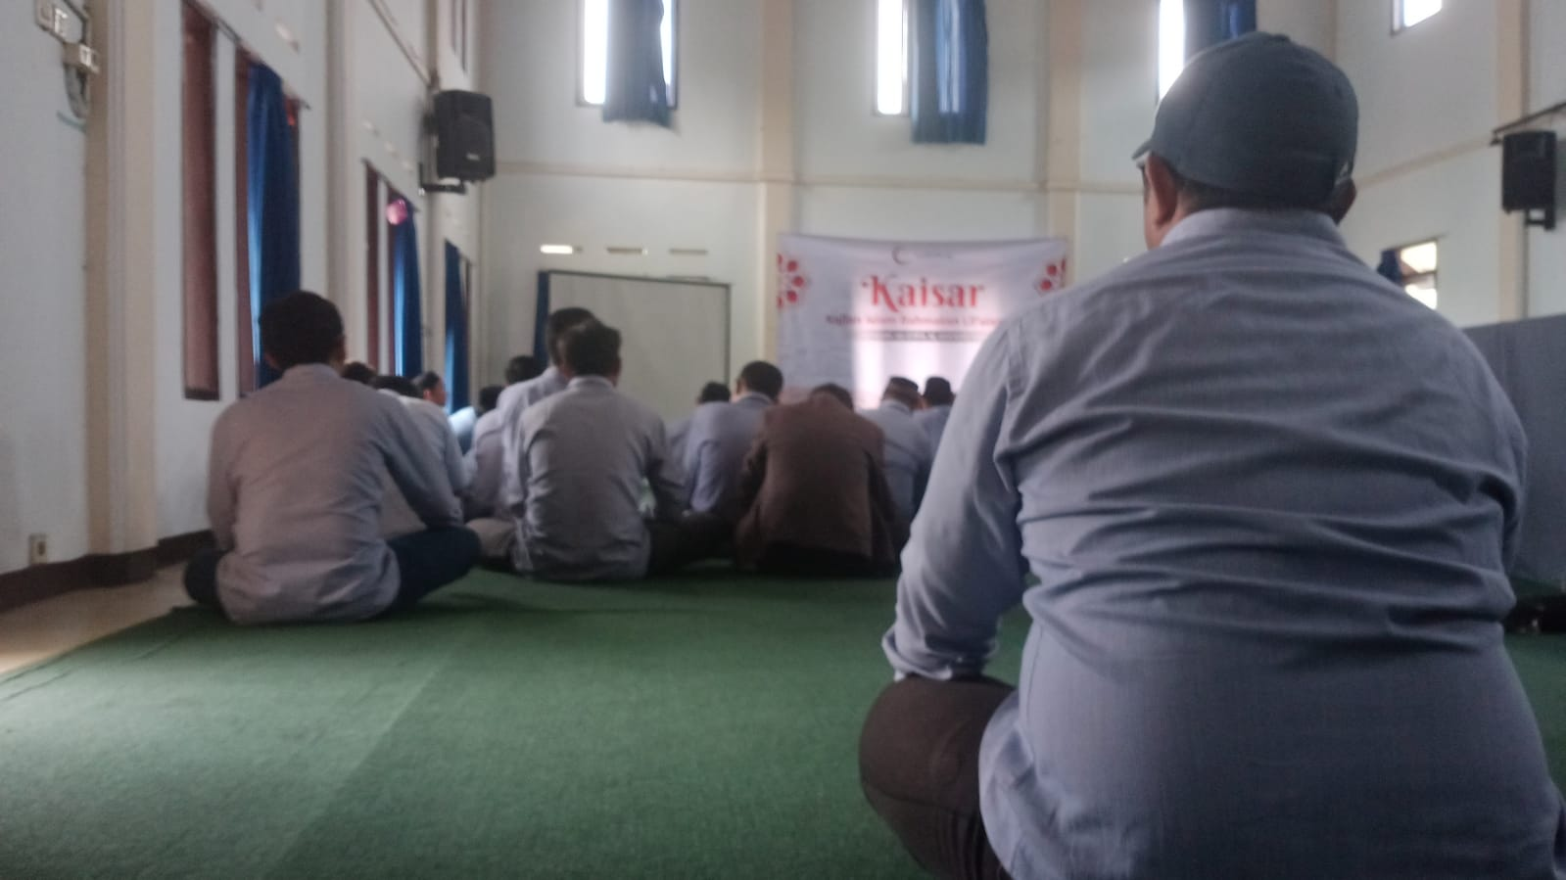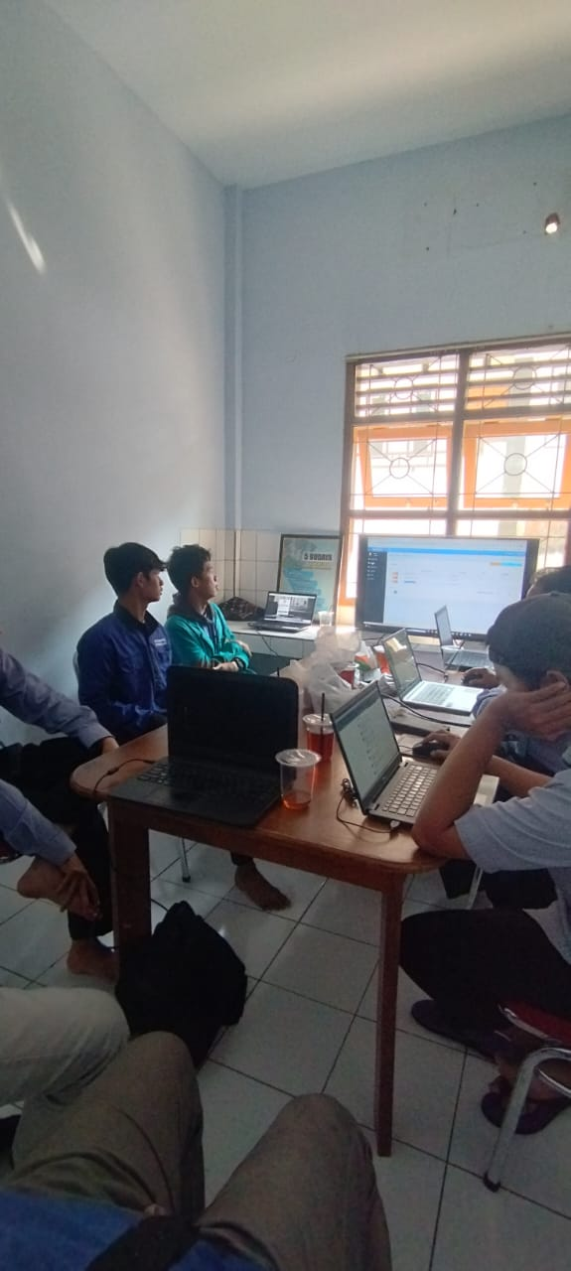

Gambar 52 diskusi review website sim_keuangan

Gambar 53 acara taklim setiap hari senin

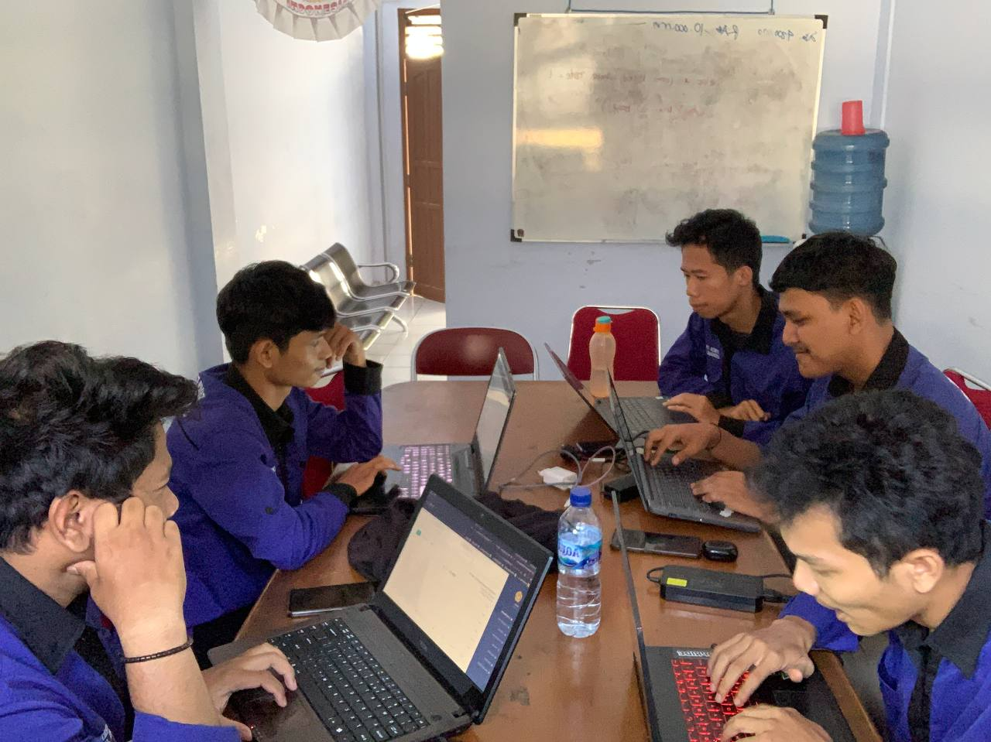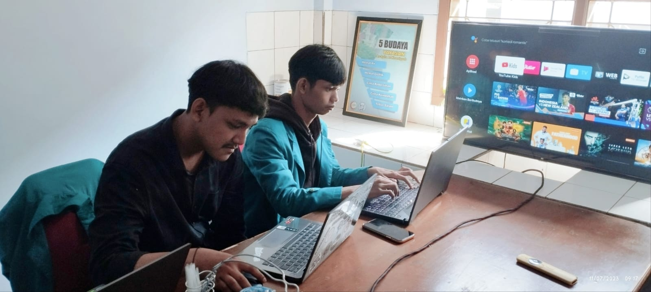

Gambar 54 perancangan website sim_keuangan

Gambar 55 desain tampilan forgot sandi website sim_keuangan

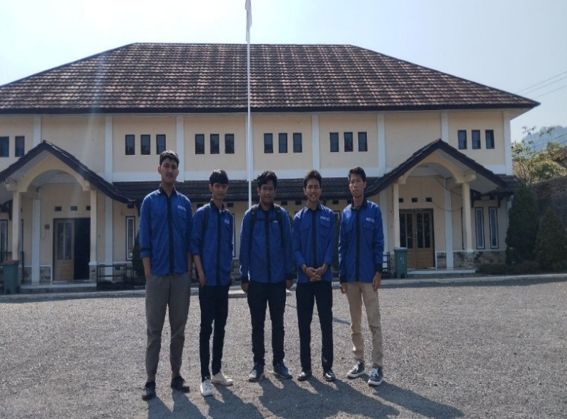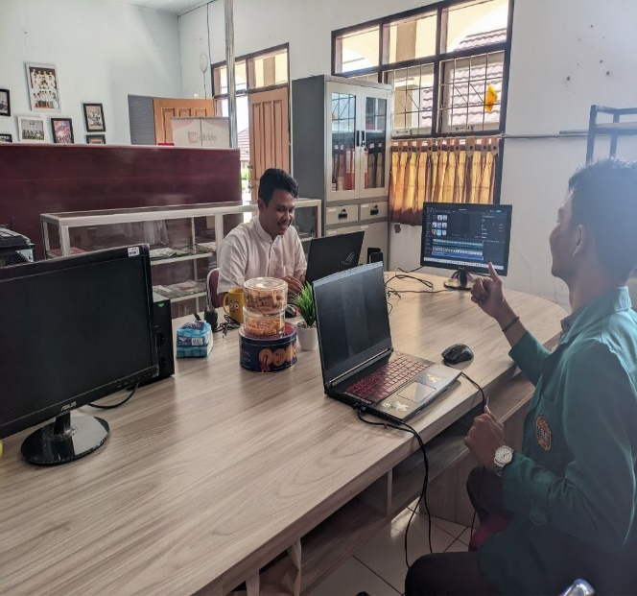

Gambar 56 Setelah mengikuti apel pagi setiap hari senin

Gambar 57 diskusi perancangan desain website Sim_keuangan

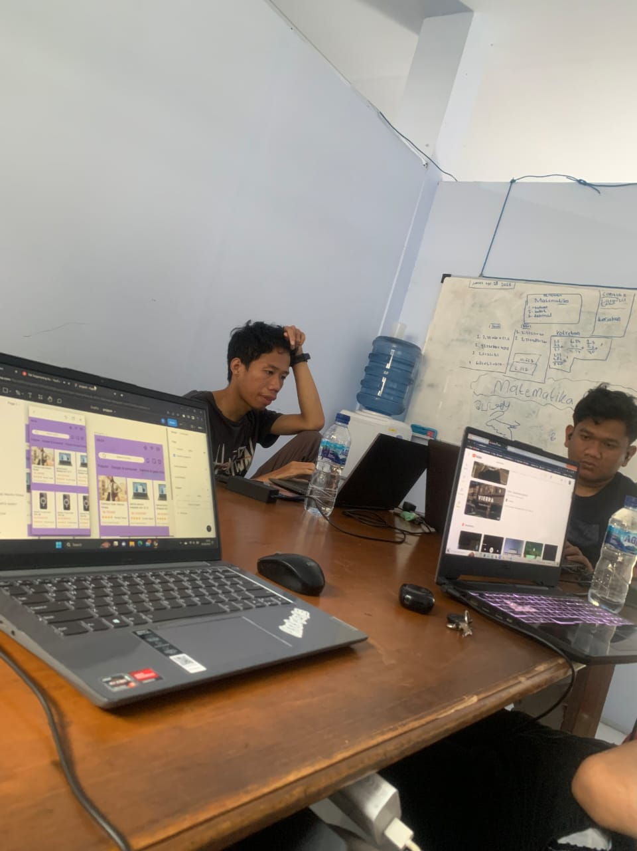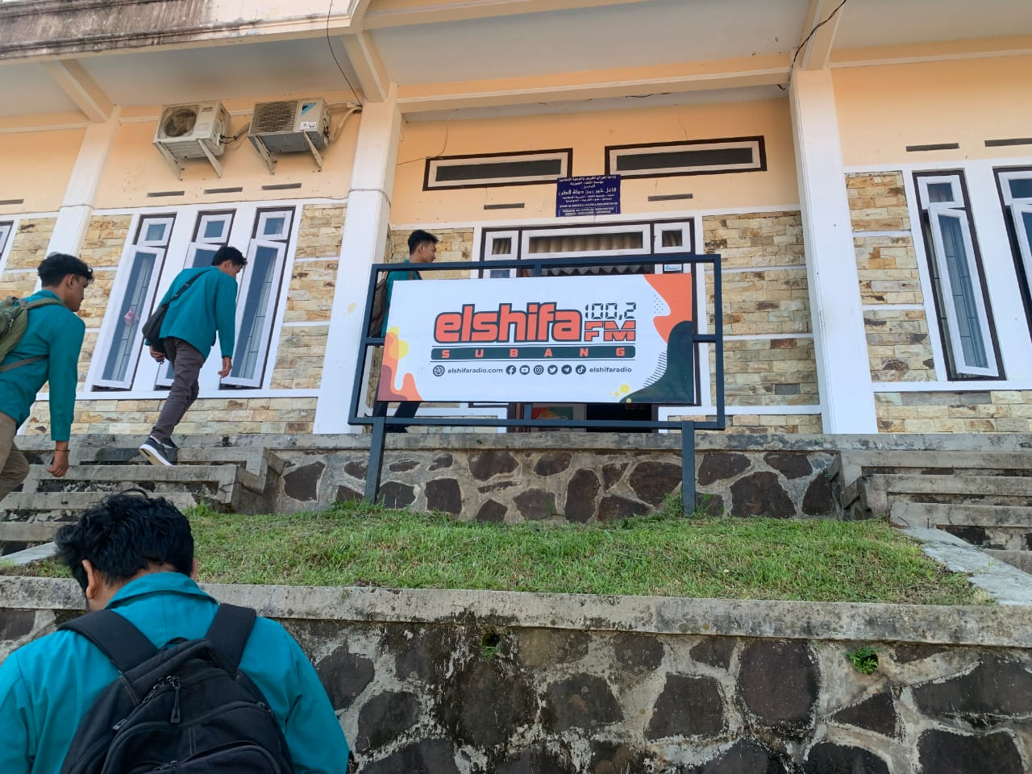

Gambar 58 Mengujungi elshifa fm subang

Gambar 59 perancangan desaign tampilan home website Sim

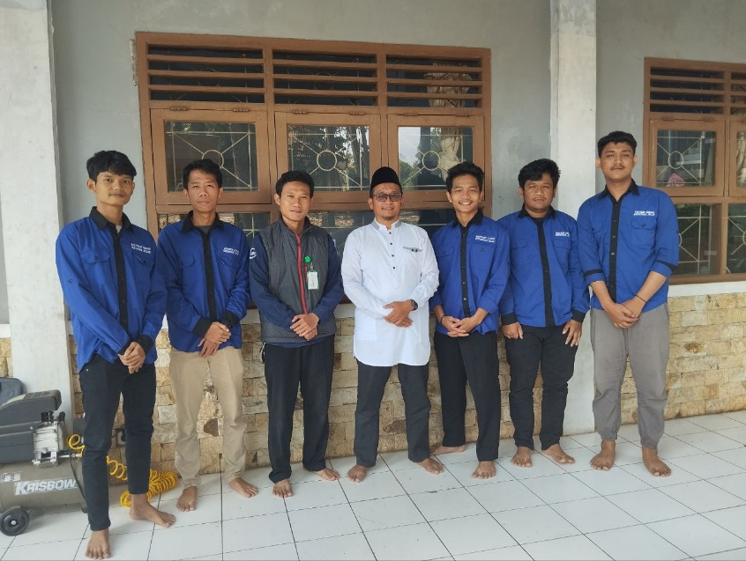

Gambar 60 perpisahan hari terakhir pkl di as-syifa